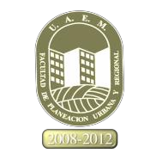

UNIVERSIDAD AUTÓNOMA DEL ESTADO DE MÉXICO FACULTAD DE PLANEACIÓN URBANA Y REGIONAL

DOCTORADO EN URBANISMO

LA RECONFIGURACIÓN SOCIO-ESPACIAL DE SANTO DOMINGO REPÚBLICA DOMINICANA, DESDE EL EJERCICIO DEL PODER. (1955-1978)

TESIS QUE PARA OBTENER EL TÍTULO DE: DOCTORA EN URBANISMO

PRESENTA
MTRA. EN H. MARÍA BEATRIZ TORRES CONTRERAS

ASESOR DE TESIS
DR. JOSÉ JUAN MÉNDEZ RAMÍREZ

COMITÉ DE TUTORES
DR. JUAN JOSÉ GUTIÉRREZ CHAPARRO DR. ALBERTO VILLAR CALVO

LECTORES
DR. JESÚS ADOLFO BECERRIL VALENCIA DR. CARLOS FÉLIX GARROCHO RANGEL

TOLUCA. MÉXICO. MAYO 2015

LA RECONFIGURACIÓN SOCIO-ESPACIAL DE SANTO DOMINGO REPÚBLICA DOMINICANA, DESDE EL EJERCICIO DEL PODER.
(1955-1978)

Resumen
La historia de las ciudades, como ellas, va construyéndose en paralelo, pues ahí se imbrican las más profundas vivencias y contradicciones humanas. Son el reflejo de una cultura prevista de amplias posibilidades para integrar en una sola realidad las más puras expresiones de los que en ella habitan.
Santo Domingo, la ciudad primada no es la excepción en este proceso, la ciudad ejemplifica desde sus inicios un proceso de reconfiguración donde el ejercicio del poder se materializó en la distribución socioespacial. Y más tarde con el establecimiento y permanencia de gobiernos autoritarios la ciudad fue escenario del protagonismo de los actores políticos: Trujillo y Balaguer.
El primero autonombrado Benefactor de la Patria Nueva, hizo de la ciudad su espacio personal, cuya característica principal fue el culto a su personalidad. El segundo le sumó la modernidad y el progreso Ambos, contribuyeron al discurso legitimador del poder político sobre cuya base descansó el proceso de dominicanización durante el periodo de (1955-1978).

Abstrac

The history of cities, as them, is being built in parallel because is there where the deepest experiences and human contradictions overlap. They are a reflection of a culture with ample possibilities provided, that constitute into a single reality, the purest expressions of those who inhabit it.
Santo Domingo, the privileged city is not the exception in this process, the city exemplifies since its beginning, a process of reconfiguration where the exercise of power materialized in the sociospatial distribution. And later with the establishment and permanence of authoritarian government, the city was the scene of the protagonism of political actors: Trujillo and Balaguer.
The first self-appointed Benefactor of the New Nation, made the city his personal space, whose main feature was the cult of his own personality. The second one, added the modernity and progress. Both of them, contributed to legitimizing the discourse of political power over whose basis, rests the process of dominicanisation during the period (1955-1978).

A Ricardo, mi hijo.

Porque ahora miro a la ciudad de otra manera. Busco en cada espacio, en cada lugar, pedazos de tu tiempo…
Para con ellos, poder reconfigurar el mío.
…hasta nuestro próximo encuentro…

ÍNDICE

Introducción

CAPÍTULO 1. EL PODER: PRESENCIA Y MANIFESTACIÓN EN EL CONTEXTO SOCIOESPACIAL.

Objetivo:
Identificar los elementos teóricos básicos que permitan la construcción de un cuerpo conceptual articulado, que defina el análisis y desarrollo en bloque y de manera individual las prácticas y usos del poder en la ciudad.

1. EL PODER, ALGUNAS CONSIDERACIONES CONCEPTUALES
Introducción… 16
    - Definiendo el poder. 17
    - Presencia y articulación de las estructuras del poder 19
    - Los efectos del poder en la construcción del espacio… 22
  - EL ESPACIO COMO ESTRUCTURA SIGNIFICANTE DE PODER
    - El espacio de lo abstracto a lo definido 25
    - El espacio como factor decisivo en la conformación social… 29
    - La estructura del poder y su legitimación en el espacio habitado… 30
  - LA CIUDAD, EL PODER Y SUS MANIFESTACIONES.
    - La función simbólica del poder en la ciudad… 34
    - Empoderamiento espacial: representaciones sociales… 39
    - La ciudad como espacio productor de poder 42
Conclusión 45
Bibliografía 46

CAPÍTULO 2: URBANISMO Y PODER AUTORITARIO. REVISIÓN DE CIUDADES EMBLEMÁTICAS.

Objetivo:
Contar con una revisión metodológica para el análisis de la relación existente entre poder y ciudad, que facilite la exposición del fenómeno urbano sujeto a determinadas formas de organización socio-político-espacial en un contexto geográfico determinado.

HABLANDO DE CIUDADES. UN ESBOZO HISTÓRICO.
Introducción… 51
    - Urbanismo y materialización de la ciudad 52
2.1.2 Urbanismo y participación del Estado autoritario… 61
2.1.3. Ciudades autoritarias: La ciudad nazi, Fascista y Franquista… 69

UN ZOOM AL URBANISMO LATINOAMERICANO.
    - Una reflexión en torno a la supremacía de la capital latinoamericana 81
    - Caracterización de los componentes desarrollistas de la ciudad caribeña…. 86
    - Ciudad y dictaduras en la coyuntura de la modernidad… 89

Conclusión 92
Bibliografía 93

CAPÍTULO 3. SANTO DOMINGO, LA CIUDAD PRIMADA.

Objetivo.

Identificar los elementos empíricos que posibiliten el análisis y comprensión de la estructura socioespacial de Santo Domingo, para determinar la presencia del ejercicio del poder materializado en la ciudad.

LA DINÁMICA FUNDACIONAL
Introducción… 98
    - Breve contexto histórico de la isla la Hispañola 100
    - La transformación territorial… 103
3.1.3 Santo Domingo, la ciudad Primada 106

TRUJILLO, LA CIUDAD, LA NACIÓN Y LA DOMINICANIDAD
3.2.1 La Intervención militar norteamericana y la redefinición socioespacial dominicana 110
    - El autoritarismo trujillista 114
    - La dominicanidad: fundamento discursivo para el proyecto de ciudad Trujillista 122

CONTINUIDADES Y DISCONTINUIDADES DEL PROYECTO DE CIUDAD TRUJILLISTA.
    - Connotación de la Feria de la paz y fraternidad del mundo libre en el Proyecto urbano 126
    - Iconografía del poder 130
    - Balaguer, desarrollo, modernidad o retorno al trujillato 135
Conclusión 140
Bibliografía 142

ANEXOS
ILUSTRACIONES 148

CONSIDERACIONES METODOLÓGICAS 149

PRODUCTOS DE LA INVESTIGACIÓN 168

INTRODUCCIÓN

La investigación que se presenta plantea como hipótesis la importancia de empezar a valorar y entender que el proceso urbano forma parte de una cultura, de una época, y que se vincula con las categorías estilísticas de la misma. Aquí se exponen diferentes aspectos que van desde la estructura del régimen político, hasta la configuración de la ciudad y la sociedad de Santo Domingo que fueron proyectados y llevados a cabo durante el período de estudio. Durante el cual la ciudad bajo gobiernos autoritarios (Trujillo y Balaguer) se configura una idea de la ciudad estrechamente ligada a una identidad afianzada en la dominicanidad.
Por su carácter de producto individual y hasta utópico, en la ciudad se puede distinguir la correlación entre los "proyectos urbanos" entendidos éstos desde la lógica personal y no desde la perspectiva de las instituciones gubernamentales; los diversos aspectos de la cultura de un pueblo fuertemente marcados por el sello de la figura en el poder, se vislumbran también en las obras cuya magnificencia sugieren visualmente la tarea de preservar la cultura en sí misma pero de manera significativa la presencia de la figura del poder.
La realidad urbana vivida en Santo Domingo, República Dominicana durante el período de estudio, fue construida no necesariamente con el espíritu nacional y cultural, sino que la ciudad fue vista como una realidad producto de la integración de acciones que sugieren el culto a la personalidad de los actores políticos.
El planteamiento que aquí se ofrece es producto del análisis y de la constante búsqueda de una interpretación para dilucidar la interrogante sobre la influencia existente, o no, de corrientes urbanísticas y arquitectónicas externas para la imagen de la ciudad. Y en todo caso, si el modelo de ciudad europeo y norteamericano tuvo que ser replanteado bajo la lógica y dinámica política del gobierno de Trujillo y Balaguer en la Republica Dominicana.
La disciplina urbanística, en América Latina, por lo menos a partir de principios de siglo XX, ofreció alternativas para la distribución de los espacios, lugares en los que claramente estaban definidas las actividades económicas, y sólo en algunos casos, la pretensión de que éstos fueran vividos y reproducidos socialmente.
Con esta aseveración nos acercamos a la comprensión coyuntural en la que estaban sumergidos los países europeos, cuyo proceso de reconstrucción estuvo condicionado por factores de distinta índole como: la nueva distribución geográfica, los eventos migratorios y la nueva dinámica industrial. Factores que impactaron en América Latina tras la ola migratoria que se estableció en el continente y que dinamizó el nuevo orden espacial.

La complejidad inherente de la ciudad y del territorio, se sumó en el caso que nos ocupa, a la determinación metodológica de hacer ciudad sin urbanismo, y expongo al lector esta inferencia, por las características del gobierno y las estrategias que se derivaron del imaginario de ciudad cuya expresión puede notarse a lo largo de treinta años de trujillato.
La “fructífera” proyección urbana se encuentra en el sentido de renovación de elementos arquitectónicos expuestos en lugares determinados y en el discurso nacionalista de modernidad, que va cobijado por una acentuación de la dominicanidad. Es en este punto donde se puede apreciar con mayor claridad la idea de ciudad.
El interés por identificar los aspectos definitorios de la reconfiguración de la capital dominicana analizando no solo la tendencia de recopilación de datos históricos, sino también desde la perspectiva de una lógica urbana, muy distante de las corrientes que durante el siglo XX tuvieron presencia para redefinir las ciudades; ha sido uno de los propósitos de esta investigación.
El manejo de categorías como: morfología, estructura urbana, traza, territorio etc. que definen la práctica urbana, fueron entretejiendo el eje del análisis del caso de estudio. Es importante señalar que las categorías de la disciplina urbanística fueron de gran utilidad para comprender las diferentes facetas evolutivas de las ciudades desde la perspectiva academicista, pero que desde la lógica trujillista de hacer ciudad, quedan rezagadas a ese campo.
El análisis que aquí se presenta está centrado en identificar la manera de hacer ciudad durante el gobierno de Trujillo y Balaguer, y cuyo punto de discusión central será determinar los usos de una política en la que el urbanismo tendrá carácter autoritario en la medida en que no estará basado en la esencia misma de la disciplina, sino en las necesidades que desde la política fueron acuñando el proyecto de ciudad.
Se plantea a lo largo del trabajo la presencia inseparable de una triada que propongo para el análisis y discusión del objeto de estudio: poder-espacio- ciudad. Y para poder establecer esta correlación en el cuerpo del texto e identificar el punto en el que confluye cada una de ellas, dada esta necesidad, el trabajo está dividido en tres capítulos:
En el primero que he denominado El poder: presencia y manifestación en el contexto socio- espacial. Se encuentra la discusión teórica de las categorías que integran la triada arriba mencionada para definir la óptica discursiva que será tratada en los capítulos posteriores.

Es de vital importancia tener claridad sobre los planteamientos de los autores revisados para no abusar del manejo de una u otra categoría, sin perder de vista que el análisis y revisión de nuestro objeto de estudio no se adjudicara del todo el uso estricto de las mismas; puesto que se tratará de identificar la construcción imaginaria que sobre la ciudad tuvieron los actores políticos.
Urbanismo y poder autoritario: revisión de ciudades emblemáticas. Título que corresponde al capítulo dos. Ofrece la noción de ciudades emblemáticas que las concibo desde la proyección histórica que quedó plasmada en los ambiciosos proyectos de ciudad en diferentes momentos históricos, se presenta una breve descripción de algunas de ellas con la intención de encontrar la presencia del urbanismo en la materialización de las ciudades. Si de pronto esta revisión no refiere elementos concretos sobre el urbanismo, es porque el interés no está dirigido hacia una historia del urbanismo, se trata de identificar la presencia de la disciplina y su subordinación al poder político.
En especial habría que detenerse en el momento en que esas ciudades “emblemáticas” son producto de un imaginario personalizado que atiende a intereses políticos, es en este sentido que la búsqueda de elementos autoritarios puede propiciar un acercamiento analítico en la forma de hacer ciudad desde la lógica trujillista. En este capítulo también se destaca la presencia del poder como fenómeno de proyección de la modernidad, de la grandeza nacional y de la identidad, puntos de interés para el tratamiento del tercer y último capítulo.
Finalmente, el tercer capítulo denominado: Santo Domingo. La ciudad primada. En el se expone una revisión histórica de la dominicana para destacar las particularidades del proyecto de fundación de la primera ciudad europea en América, las características que denotan la presencia de un poder político cuya toma de decisiones esta expresada en el territorio, en la sociedad y sobretodo en la construcción de una identidad desquebrajada paradójicamente por esa dinámica fundacional.
Se aborda también el problema de los conflictos geopolítico-estratégicos en la región del Caribe por la presencia de Estados Unidos y su pronta injerencia en la economía, en la política y en la sociedad caribeña, producto de la intervención militar, y sus repercusiones en la redefinición espacial nuevas, el desarrollo precapitalista, la movilidad social y el establecimientos de gobiernos autoritarios impuestos por el país interventor.

Desde diferentes aristas puede verse una transformación socioespacial, la ocupación militar condicionó el replanteamiento de una urbanización ligada estrechamente con la reproducción de necesidades económicas más que sociales. La presencia del poder político puede verse con el establecimiento de alianzas entre la elite local y Estados Unidos.
El ejercicio del poder puede identificarse desde la llegada de Trujillo al gobierno, quien llevó a cabo acciones directas para mantener el control político y establecer el orden social al interior del país. Todo bajo condiciones favorables para la coyuntura imperialista estadunidense.
En este capítulo también se reflexiona sobre las transformaciones que sufrió no solo la capital dominicana sino la sociedad en general, que se adhirió a un proyecto de ciudad basado en el discurso de la reivindicación nacional afianzada en la dominicanidad, y en el fortalecimiento de una dominicanidad muy distante del haitianismo. Asunto que fortalece la hipótesis sobre la continuidad del trujillato aún después de su desaparición física en 1961.
Se hace énfasis en la iconografía del poder como un fenómeno de representación urbana, es decir, la ciudad es el reflejo de la grandeza de Trujillo, se encontraran inferencias sobre la megalomanía adoptada por los regímenes autoritarios europeos: Nazismo, Fascismo y Franquismo. En donde se encuadra la idea trujillista de la “gran ciudad”. Imaginario que será posteriormente adoptado por su sucesor en el poder: Joaquín Balaguer.
Por otra parte para el desarrollo de la investigación se llevó a cabo una revisión exhaustiva de material bibliográfico, hemerográfico e iconográfico; para armar la estructura discursiva del objeto de estudio. Hago aquí, una mención especial al Maestro Franklin Franco, por la valiosa e importante aportación que sobre el tema me brindó en aquella larga entrevista durante mi estancia en Santo Domingo, y a quien reitero mi más grande admiración.
Metodológicamente la investigación fue construyéndose sobre los lineamientos académicos e institucionales que exige el Posgrado en Urbanismo, con la revisión del documento por parte del comité tutorial, la dinámica continua de discusiones y reflexiones se fue afianzando la viabilidad del tema que al inicio de mis estudios causaron cierta polémica; pero que con el tratamiento y enfoque propuesto se llegó al documento final.

Finalmente, en la conclusión final del trabajo se establecen criterios de análisis para discutir en torno a la necesidad de no suscribir el fenómeno urbano desde la disciplina del urbanismo. Sino que en el caso particular de Santo Domingo, se reconoce la necesidad de mirar el fenómeno de la reconfiguración de la ciudad desde la perspectiva de otras disciplinas como: la historia, la ciencia política e incluso la Filosofía como se plantea en este trabajo. Todo con la intención de visualizar las diversas interpretaciones sobre la ciudad y quien habita en ellas.

1. EL PODER: PRESENCIA Y MANIFESTACIÓN EN EL CONTEXTO SOCIO-ESPACIAL.

La función principal de la ciudad es la de convertir la energía en forma de energía en la cultura,
la materia muerta en los símbolos vivientes de arte, la reproducción biológica en la creatividad social.

Lewis Mumford

Introducción

El objetivo de este capítulo es explorar diversos principios de explicación sobre el poder político, que servirá para ir identificando los elementos constitutivos para el análisis del tema planteado en este trabajo. Para alcanzar tal objetivo se ha dividido el capítulo en tres apartados en los que se explora la definición del poder, sus componentes y sus efectos y repercusiones en el espacio.
Al contar con categorías del poder, en su sentido abstracto y en su sentido político, entonces es posible abordar el otro eje de análisis: El espacio en la ciudad; con esto contamos con los elementos suficientes para vincular las dos grandes líneas conceptuales de la tesis: espacio y poder.
Así, en el tercer apartado se aborda el problema sobre el vínculo entre espacio-ciudad y poder, donde se plantean perspectivas que van desde su manifestación, presencia y objetivación en la ciudad, hasta el uso y empoderamiento de la ciudad.
Este primer capítulo permite reflexionar sobre las prácticas y usos del poder político en diferentes coyunturas y en espacios geográficos determinados, las categorías que aquí se plantean permiten establecer criterios de análisis que con posterioridad se expondrán en los capítulos sucesivos.
Finalmente, el capítulo ofrece expone una conclusión en la que se sintetizan los elementos clave que apoyarán el análisis empírico de la tesis y los conceptos de poder, espacio, y su relación con la ciudad.

  - ALGUNAS CONSIDERACIONES CONCEPTUALES.

Definiendo el poder.
A lo largo de la historia el concepto de poder político ha sido uno de los más abordados y arraigados de la ciencia política, desde los griegos y hasta la actualidad se ha visto como un elemento importante en la constitución de una sociedad. Por ello aún hoy es un término vigente en el lenguaje científico y popular. Sin embargo, cuando escudriñamos en su real materialidad, podemos encontrarnos con que en esencia es confuso y difuso.1 El planteamiento del concepto ha propiciado un escenario de polémica individual y colectiva por la manera en que se entiende y en relación con la intención que se pretenda materializarlo. Tomando en cuenta estas consideraciones y sin tener que hacer un recorrido histórico para identificar los diversos momentos en que el concepto adquirió una presencia determinada, me limitaré a exponer la acepción que atienda a los requerimientos de análisis que este trabajo exige. La alusión a las propuestas surgidas del pensamiento moderno será en todo caso inevitable debido a que para el tema que se aborda es necesario el apoyo de algunos de sus elementos teóricos.
La definición más actual de poder político la encontramos en la propuesta de Max Weber2, quien lo define como la probabilidad de imponer la propia voluntad dentro de una relación social, aun contra toda resistencia y cualquiera que sea el fundamento de esa probabilidad. Para comprender mejor el funcionamiento del poder, Weber propone dos grandes conceptos: dominación y disciplina. Por dominación debe entenderse la probabilidad de encontrar obediencia a un mandato de determinado contenido entre personas dadas; y por disciplina, la probabilidad de encontrar obediencia por parte de un conjunto de personas que, en virtud de actitudes arraigadas sea pronta, simple y automática.3
Son innumerables las situaciones sociales en las cuales una persona o grupo de personas determinan y condicionan la conducta de otras. La dominación desde la perspectiva definitoria de Weber encuentra su máxima expresión en estructuras políticas que se adjudican

1 Montbrunen, Alberto. Polis Revista de la Universidad Bolivariana, (2010). Volumen 9, Nº 25, 2010 pp. 367-
389
2 Maximilian Carl Emil Weber fue un filósofo, economista, jurista, historiador, politólogo y sociólogo alemán, considerado uno de los fundadores del estudio moderno de la sociología y la administración pública.
3Weber, Max. (1979). Economía y sociedad. Traducción de J. Medina Echavarria, J. Roura Parella, E. Imaz,
E. García Maynez y J. Ferrater Mora, 4a edición alemana, 1956. 4a reimpresión de la 2a edición en español, México. F.C.E, p. 43.

la acción de imponer voluntades individuales y que producen conductas que respondan a las expectativas de quien o quienes detentan el poder.4
Esta imposición de la voluntad, en el caso que nos ocupa, se encuentra estrechamente ligada a las características de sistemas y estructuras de gobierno que cimentan su voluntad en el terreno no solo del discurso político o social, sino también en arraigadas prácticas de dominación, violencia, coacción, imposición y amenaza. Legitimando por la vía de acciones concretas dichas prácticas. Es nuestra inquietud identificar elemento claves de la práctica del poder, con el objetivo de aproximarnos al análisis de esas prácticas en el terreno de la conformación de una estructura social arropada por un paradigma personalizado y representado por los agentes del poder político. Para ello reseñaremos brevemente algunas nociones de poder, para luego, exponer breves referencias de su uso en el contexto de la estructura de gobiernos de carácter autoritario y en particular de la dictadura.
Son importantes las aportaciones de teóricos como Dahl5 y Easton6con respecto a la formulación de un concepto de poder, pero atendiendo al interés de este primer apartado del capítulo, tomaremos en consideración la propuesta de Raymond Aron7, al definirlo como la capacidad de un individuo para determinar la conducta de otros, y en su sentido más general, como la capacidad de hacer, producir o destruir.
Si adoptamos esta definición para proponer el análisis sobre el ejercicio de una dictadura o gobierno autoritario, encontramos que estas características permiten identificar la presencia del poder mismo, de su uso, práctica y manifestación en nuestro objeto de estudio.
En la jerarquización de este tipo de gobierno vemos que las funciones de cada una de las partes que conforman esa jerarquía se encuentra sujeta a una voluntad principal8, es decir, a

4Se ejemplifica esta afirmación cuando se habla de una dictadura con orientación fascista en donde los intereses que la sustentan son los que definen a una etnia o cultura. Y en donde las personas que forman parte de la sociedad no existen como seres individuales a menos que se sientan identificados por la causa y obren en torno a la “voluntad” de quien asume el poder político.
5 Véase Robert Dahl. (2010)¿Quién gobierna?: democracia y poder en una ciudad estadounidense.
Traducción de la 2ª edición. Centro de Investigaciones de Sociología.
6 Cuna Pérez, Enrique. (2007). Revista aplicación y crítica del enfoque sistémico para el estudio de las culturas políticas en México. Sociológica, año 22, número 64, mayo-agosto. pp. 179-209
7 Raymond. Aron (1968). Democracia y totalitarismo. Seix Barral, Barcelona.
8 Melo, Leopoldo. (1979). Compendio de Ciencia Política. Depalma, Buenos Aires.

la voluntad individual (dictador en el caso que nos ocupa) que moldea la reacción y acción social, ya sea por la obediencia, la fuerza o el dominio9.
Ante la complejidad de desmenuzar en este apartado todas las variantes sobre el poder, solo intentaré rescatar aquellas aportaciones que den cuenta de la comprensión sobre los elementos que se presentan y manifiestan en el sistema de gobierno dictatorial y/o autoritario. Para acercarme a ese fin retomo la propuesta de Max Weber cuando enmarca la diferencia entre poder de “dominación” o “autoridad”10 Cuando nos detenemos a explorar las probabilidades de ascenso que tiene un individuo de un individuo al poder, inferimos que esas probabilidades contextuales pueden ser factibles para hacer valer su voluntad, establecer valores sociales comunes, ya sea por la vía de la creencia, del discurso o la coacción.11
En general se concluye que existe afinidad en la postura en los autores referidos en torno a que las relaciones de poder tienen las siguientes características: La de ser una relación social o una relación entre personas, es decir que el poder es siempre un fenómeno relacional, y donde la relación de poder es asimétrica, es decir, hay una persona que manda y una que obedece.
También hay coincidencia en los autores al señalar que en la vida social el poder ha sido visto como la posibilidad de imponer la voluntad propia a los demás a través de algún medio específico como el conocimiento, la inteligencia, la fuerza, la riqueza, el dogma o cualquier factor que sirva para impulsar o constreñir a otros a hacer lo que en otras circunstancia no harían.12

Presencia y articulación de las estructuras del poder.
Históricamente el poder político como relación de mando y obediencia se expresó en diferentes formas de gobierno. En la Antigüedad como Monarquías Teocráticas o como democracia directa específicamente en el caso de Atenas. Con algunos esbozos de gobierno

9 Weber, Max. Economía y sociedad. (1979). Traducción de J. Medina Echavarria, J. Roura Parella, E. Imaz,
E. García Maynez y J. Ferrater Mora, 4a edición alemana, 1956. México, F.C.E.
10 Emmerich, Gustavo Ernesto. (2009) “Dominación, poder, Estado moderno y capitalismo” en Max Weber.
Una interpretación. UAM-Iztapalapa.
11 El poder coercitivo, aunque generalmente se aplica para definir a una organización, aquí se asume para identificar la relación que se establece entre aquel individuo que inspira autoridad y que la legitima a partir de prácticas de intimidación, violencia o represión. De tal manera que si hablamos de un gobierno dictatorial o autoritario encontramos presentes estas relaciones entre quien tiene el poder y quien lo asume.
12 Montbrum.Alberto. (2010) “Notas para una revisión crítica del poder” en Polis, Revista de la Universidad Bolivariana, Vol. 9, N° 25,pp. 367-389

republicano durante una etapa de la historia romana que se enmarca entre la Monarquía y el Imperio.
En la Edad Media bajo el dominio de los señores feudales la forma de poder político era absoluta y recaía sobre los pequeños dominios sujetos a su poder por cesión real. Por otra parte en la Edad Moderna el absolutismo monárquico implicó un poder total y direccional que ejercía el monarca, derecho que había sido otorgado por una concesión divina.
En la edad contemporánea el poder se encuentra originalmente en el pueblo que elige a sus representantes por la vía democrática y representativa, pero la legitimidad de este poder ha sido sustituida por organizaciones estatales que rigen la normatividad de este derecho ciudadano.
El poder en el pensamiento político moderno ha sido entendido de diferentes maneras. Por una parte tal como hemos adelantado al inicio de este apartado, el poder se concibe como una capacidad de la que se dispone o de la que se carece; por otra, es considerado como una característica inherente a las diferentes relaciones sociales que se dan dentro de una comunidad y también se entiende, como la función que ejerce una institución para legitimar sus acciones.
Para aproximarme a una definición del poder político que cumpla con los requerimientos de análisis de esta investigación me apoyaré de algunos autores que han hecho importantes aportaciones para definirlo. Hobbes13 por ejemplo expone que el poder consiste en la disponibilidad de recursos para obtener un bien o unos objetivos que están en manos del Estado; dice Max Weber14 para enfatizar sobre la capacidad de un grupo determinado para conseguir obediencia de otro. Idea con la que coincide Karl Marx15 para quien el poder es la capacidad de una determinada clase social de imponer sus intereses sobre el conjunto de la sociedad. En tanto que para Dahl, es la facultad de un sujeto o grupo de sujetos para conseguir que otros hagan algo que de otra manera no harían.

13 Hobbes, Thomas. (1980). Leviatán o la materia forma y poder de una república eclesiástica. México. F.C.E.
14 Max Weber, (1864-1920) fue uno de los principales filósofos del siglo XX. Considerado uno de los fundadores del estudio moderno, anti positivista de la sociología. Weber establece una distinción entre las ciencias naturales y las sociales. Weber será el primero en establecer una serie de criterios precisos y categorías para analizar el sometimiento consentido de los sujetos bajo diversas formas de organización política. 15Barbosa, S. (1996). “El problema de la dominación en Marx”.En Cuadernos de Investigación de la Sociedad Filosófica. Buenos Aires, No. 2, p. 61.

Tres son las clases de poder16 que interesa destacar en este apartado para poder puntualizar sobre el análisis y reflexión sobre este asunto. El poder inmediato, el individualizado y el institucionalizado. El inmediato se impone a todos los miembros de la comunidad pero nadie lo ejerce, por tanto, se trata de un poder «de hecho», es decir, de un conjunto de usos, costumbres y pautas de comportamiento que se asumen sin existir presión alguna para sujetarse a él.
El Poder individualizado aunque se considera un poder «de hecho» que se practica individualmente, se asume bajo la presencia jerárquica de quien lo sustenta. Finalmente, el poder institucionalizado en términos generales es el que coincide con el poder político, a diferencia de los dos anteriores, éste es un poder «de derecho» que descansa sobre una base de normas y necesidades de grupo en un sistema de gobierno autoritario.
Son muchas las formas de ejercerlo y en todas, se encuentra sumisión y aceptación de los miembros del grupo sobre el cual actúa, por tanto, el poder se constituye como superioridad moral y su legitimidad depende en gran medida, de su permanencia.
Así pues, la definición de poder político nos acerca a la reflexión sobre su uso y prácticas si se rescata la noción de imposición en el sentido de hacer valer la capacidad que tiene una persona o conjunto de personas para imponer sus decisiones a una comunidad; entonces vale la pena decir que existe un vínculo con otra noción importante: la obediencia entendida como la voluntad de asumir actos que le son ajenos al individuo pero que se consideran colectivos y legitimados.
Finalmente es preciso hacer notar que un sistema de gobierno autoritario,17 utiliza la coerción como mecanismo para asegurar la obediencia de la comunidad, implica el uso de la violencia y la amenaza u otros tipos de fuerza para conseguir la sumisión y acatamiento de las leyes que en muchos casos son manipuladas para legitimar el poder. El poder político descansa por tanto, en la coerción material o institucional, así como en los medios jurídicos e institucionales que están presentes en la estructura del Estado autoritario. La autoridad en el caso de un sistema autoritario se construye sobre la base de una legitimidad que se afianza

16 Duverger, M., (1970). Introducción a la política. Sociedad, Poder y Legitimación. Ariel, Barcelona.
17El autoritarismo y la democracia tienen que ver con los sistemas de creencias y de valores de las diferentes sociedades. La llamada “variable cultural independiente” (Alberto Rial) que tiende a ser desestimada por los juristas, economistas, politólogos, y en general los estudiosos de las ciencias sociales. Cuando no se consideran los sistemas de creencias, los mitos, prejuicios, la imaginería colectiva, todo el subsuelo psicológico del inconsciente colectivo, no se entiende la conducta política de los pueblos.

primero, en un sistema de valores que en algunos casos es construido por quien detenta el poder, y en otro, en la asimilación de una serie de prácticas socialmente aceptadas y legitimadas por la relación que va construyéndose entre el gobernante y la sociedad. Este sistema de valores tiene que ver con una tradición histórica en la que se enmarcan condiciones culturales que pueden ir desde un sentido de identidad hasta la constitución de un imaginario nacional.
El estado democrático, tiene sus especificidades históricamente se fue constituyendo a base de atender la necesidad de forjar en el ámbito social nociones de unidad, al no existir la conformación de un Estado-Nación, pequeños grupos de la sociedad advirtió la necesidad de estructurar un sistema político que atendiera la organización y la toma de decisiones económicas y administrativas, sin que tuviera para este fin, la participación directa del pueblo.
Así se fue institucionalizando la forma de concebir al Estado, cuya tarea fue desde el inicio la preservación de los bienes materiales de la clase dominante y la presencia de diferentes formas de exclusión de la sociedad. Era el Estado y sus instituciones los forjadores de un sistema político donde en la teoría podía verse la presencia de la democracia, pero en la práctica solía tener más cercanía con los antiguos sistemas Monárquicos y oligárquicos del pasado. Consideradas no-democráticas.18
Para contrastar la presencia del poder en un sistema político autoritario y uno democrático es indispensable identificar la estructura institucional que de ellos emana, aunque en ambos su representatividad está legitimada por la elección del pueblo, debe considerarse que el manejo de los recursos para ejercer el poder político está fuertemente vinculado con una tendencia de control del orden. El sistema autoritario legitima esas acciones poniendo a su servicio y subordinando a las instituciones, en tanto que el sistema democrático también lleva a cabo acciones coercitivas en la medida en que la sociedad no adopte las conductas que el Estado impone a través de la Constitución.
Dichas acciones, en ambos sistemas políticos, reflejan en el espacio construido manifestaciones de dependencia y subordinación de la población, el territorio constituye la esfera donde el poder se ve expresado y la noción de nacionalidad e identidad el eje central del discurso legitimador.

18 Dahl .Robert (2012). La democracia. Ariel. México. p.23

Los efectos del poder en la construcción del espacio

Se abordó en el apartado anterior una breve discusión sobre la conformación de las diferentes estructuras de poder, expresadas en sistemas de gobierno donde el ejercicio del poder se torna cada vez más complejo sobre todo cuando las nociones se entienden y expresan atendiendo a necesidades de una minoría que causan repercusiones en el espacio habitado.
A principios del siglo XVII en Latinoamérica ya había concluido la primera gran etapa de fundaciones de las ciudades, y no será hasta bien entrado el XVIII cuando surja otro gran periodo fundacional, es en las décadas que median, las que normalmente identificamos con los valores barrocos, cuando buena parte de las ciudades terminan de configurar su fisonomía y carácter. La jerarquización es otro de los instrumentos de conservación del poder, en lo civil o en lo eclesiástico.
Las diferentes localidades van afinando sus funciones y servicios ordenándose jerárquicamente; el entramado reticular de cada una se llena de construcciones, al tiempo que los poderes civil y religioso perfilan sus dominios; de modo que el plano va dibujando un retrato de la sociedad colonial; y desde el núcleo urbano se canalizan las distintas formas de colonización: económica, cultural y espiritual.
El sistema colonial determinó la categorización de las ciudades, cuyos centros y capitales tendrían la capacidad de controlar administrar la dinámica económica, política y social. Los Virreinatos de México, Lima durante el periodo de los Austrias, más Bogotá y Buenos Aires a partir de mediados del siglo XVIII con las Reformas Borbónicas. Fueron los centros de poder del lejano monarca, las sedes de las capitanías generales, las gobernaciones y desde el siglo XVIII de las intendencias, todas sujetas a la jurisdicción real.
La Iglesia como caso a destacar implantó también su propio orden, trasladando al Nuevo Mundo su tradicional sistema organizativo de manera que en el siglo XVII las sedes arzobispales eran ya cinco: Santo Domingo, México, Lima, Santa Fe y Charcas, y las episcopales veintiocho, generalmente coincidentes con las ciudades más relevantes de la administración civil. Destacándose en primer lugar las ciudades-puerto, particularmente las del circuito de la flota privilegiada por el sistema de puertos únicos, vigente hasta mitad del XVIII: La Habana, Veracruz, Acapulco, Portobelo, Panamá, Cartagena de Indias, El Callao

Lima, y, tras la entrada en vigor del Tratado de Libre Comercio de 177819, Buenos Aires y Montevideo llaves del Plata.
También tuvieron su lugar destacado algunas ciudades-escala, imprescindibles para garantizar conexiones entre centros productores y mercados, así: Puebla de los Ángeles enlace entre México y Veracruz, Mérida eslabón hacia Caracas, Cuenca y Loja claves en la relación con Quito, Arequipa nexo entre los flujos comerciales del Alto y del Bajo Perú o Tucumán, Santiago del Estero y Córdoba esenciales en la ruta entre Alto Perú y Buenos Aires. Igualmente se convirtieron en verdaderos polos de desarrollo de los grandes centros mineros como la villa Imperial de Potosí y Oruro por sus ricas vetas argentíferas entre otros. Este breve recorrido por los centros de poder en la América Colonial permite ilustrar con claridad esa reproducción ideológica de la ciudad hispana en Hispanoamérica, en la que también puede observarse la estructura de una sociedad que va conformándose bajo una idea de ciudad cuya imagen va adquiriendo matices diversos. Cabe destacar que la ciudad se va constituyendo a partir de la demanda que la propia sociedad exige, demandas que atienden al funcionamiento y legitimación de los centros del poder caracterizados por la concentración de un grupo de personas en un territorio delimitado desde donde se toman decisiones que influyen en la vida social20.
Al establecer esta consideración estamos en condición de entender que en el proceso de división-estructuración del territorio, la ciudad centro del poder por antonomasia desempeña un papel fundamental en las relaciones sociales que convergen en el espacio. En esta articulación la ciudad asume un papel hegemónico al poner de manifiesto la jerarquización geográfica relacionada con el asentamiento y concentración del poder. La distribución espacial establece la posición, en dicha jerarquización, de las instituciones gubernamentales que en lo sucesivo, asumen el carácter hegemónico de centros de poder puesto que en ellas descansa el poder mismo al fungir como reguladoras de los mecanismos que el poder impone sobre el territorio y la sociedad.

19Promulgado por el rey Carlos III en 1778. La razón de su promulgación era la de flexibilizar las relaciones comerciales entre España y América. El reglamento de comercio libre proporcionó grandes beneficios, pues aunque España siguió detentando el monopolio comercial, el comercio hispanoamericano tomó un gran impulso y las ciudades estuvieron más y mejor abastecidas.
20 El centro y la idea de centro es una forma de construcción histórica práctica e ideológica que se origina y se reproduce como expresión de las demandas de reproducción social, económica, política, cultural y simbólica de determinados sectores en su experiencia de producir ciudad.

Para intentar ofrecer una explicación de los mecanismos utilizados por el poder en el contexto social, político y espacial; pienso que la relación que existe entre el poder y el espacio se va construyendo a medida que las relaciones entre los individuos se van consolidando en la medida de las afinidades o por la imposición de prácticas socioculturales que abren paso a la legitimación del poder.
Concluyo precisando en torno a esta relación permanente entre la dominación y la obediencia que abre amplias posibilidades para que las estructuras del poder logren establecer condiciones favorables para su permanencia y posterior legitimación cuya presencia está explícita en el espacio y en la sociedad. Se presenta evidente ese vínculo entre la sociedad, el poder y la ciudad que dinamiza las relaciones humanas.

  - EL ESPACIO COMO EXPRESIÓN DE PODER

El espacio, de lo abstracto a lo definido.
El Concepto sobre el espacio se ha ido construyendo a través del tiempo en el contexto de la experiencia humana en la que se ha visto en la necesidad de objetivar todo lo que se expresa y manifiesta en lo territorial. Teóricamente el espacio ha sido explicado desde la Filosofía, la física, las matemáticas, la geometría y la geografía. El concepto ha evolucionado por el predominio alternativo de diferentes disciplinas que lo han caracterizado de diferentes maneras.
Michel Foucault a este respecto argumentó que una de las razones principales por las que el espacio no logra constituirse históricamente en un campo del conocimiento, se encuentra justamente en la existencia de las diversas interpretaciones21. Con anterioridad la definición de espacio absoluto22 y espacio relativo habían sido aceptados durante mucho tiempo, el primero fue entendido como una realidad que existe independiente en forma objetiva y permanente, y en donde cada lugar en la tierra tiene una localización exacta y cada unidad espacial un lugar propio e inmutable.

21 Tirado, Francisco Javier. (2002). El espacio y el poder: Michael Foucault y la crítica de la historia. Espiral, Estudios sobre Estado y Sociedad, Vol. IX. No. 25, septiembre-diciembre.
22La forma como Newton entiende el espacio tiene implicaciones ontológicas fuertes y una conexión directa entre éste, tomado como sustancia con otras entidades. Leibniz y Mach son algunos autores que discuten la postura de Newton y defienden una noción de espacio en términos relacionales, replicando así la concepción absolutista del espacio.

En tanto que el segundo el espacio relativo,23 fue definido desde la perspectiva de la relación entre cosas u objetos y en donde la jerarquización entre ellas es posible. Desde esa perspectiva espacial cada cosa existe y se relaciona. Ese espacio entonces toma forma y significado en la medida en que cada cosa puede ser referenciada con las demás.
Con el paso del tiempo esta definición sobre el espacio se tornó insuficiente para las expectativas de algunas disciplinas, tal fue el caso de la geografía que al asignar al espacio como su objeto de estudio tuvo que identificar y definir sus componentes. Para Hagget24, los principales componentes del espacio geográfico, son los nodos, las redes, las jerarquías, los flujos y las superficies. Planteó que el espacio funciona como un dato del proceso social, y que los conjuntos espaciales están compuestos de dos componentes en permanente interacción: la configuración territorial y la dinámica social.
La primera atiende a la disposición de los elementos naturales y antrópicos sobre el territorio, y la segunda está integrada por un conjunto de variables económicas, culturales y políticas que dan significado a valores específicos del medio técnico creado por el hombre, es decir, a la configuración territorial. El espacio es, pues, la situación física en la que se producen todas las relaciones humanas y sociales, lo que presupone la existencia de una serie de acciones en la articulación misma del espacio que permitan comprender la conversión del espacio geográfico en espacio social25.
Entonces si la articulación del espacio es un hecho evidentemente social y es el elemento constitutivo de las relaciones sociales, es a su vez de las relaciones espaciales. Bajo este supuesto encontramos que el poder se presenta como conformador y regulador de las relaciones sociales apropiándose del espacio para materializar su presencia. De tal forma que el espacio queda subordinado a las relaciones de poder en la estructura social y su configuración no obedecerá exclusivamente a causas geográficas sino que estará en relación con el poder para ponerlo a su servicio.

23 Luna. A. (2001). La concepción del espacio geográfico. Corrientes actuales y metodología del trabajo científico (Sección Temario de oposiciones de Geografía e Historia). Proyecto Clío 36, ISSN: 1139-6237. http://clio.rediris.es
24 Geógrafo británico, en su obra Geografía: Una síntesis moderna (1972), destaca el concepto de espacio geográfico como vehículo para la compresión entre las personas y el medio ambiente.
25 El espacio social, se considera producto de las relaciones humanas, todo lo que éstas pueden aportar para la configuración de un espacio-territorio. El espacio social no solo es objeto de interés para la geografía sino también de otras disciplinas que intentan dar explicación de una realidad y de un contexto.

Al tener el poder presencia significativa en el espacio, éste fue visto e interpretado de diferentes maneras, es así que surge el concepto de espacio mental y el espacio físico que de alguna manera representó las posturas antagónicas del concepto en Platón y Aristóteles26. A este respecto, Foucault reflexionó:
Sorprende ver cuánto tiempo ha hecho falta para que el problema del espacio aparezca como un problema histórico-político, ya que o bien el espacio se reenviaba a la “naturaleza” ─a lo dado, a las determinaciones primeras, a la “geografía física”─ (…) o bien se lo concebía como lugar de residencia o de expansión de un pueblo, de una cultura, de una lengua, o de un Estado. En suma se lo analizaba o bien como suelo, o bien como aire; lo que importaba era el sustrato o las fronteras (…) El anclaje espacial es una forma económico-política que hay que estudiar en detalle.27
Tanto Foucault como Lefebvre28 reflexionaron en torno al carácter inherentemente ideológico del espacio. El primero se preocupó en articular la triada poder-saber-espacio a través de sus investigaciones sobre el siglo XVIII y XIX, particularmente centrándose en aquellos aspectos marginales de las sociedades modernas y afirmando que el espacio es fundamental en cualquier ejercicio del poder. Lefebvre por su parte, se empeñó en establecer las diferencias y contradicciones entre espacio mental y espacio social, entre lo concebido y lo vivido, lo ideal y lo real.
Aunque existen algunas similitudes entre autores en torno a un concepto de espacio, se perciben algunas discrepancias. Lefebvre destaca la vaguedad de Foucault en cuanto a la definición de los términos al mencionar que:
…nunca explica a qué espacio se está refiriendo, ni tampoco cómo salva la brecha entre la esfera teórica (epistemológica) y la práctica, entre lo mental y lo social, entre el espacio de los filósofos y el espacio de las personas que tratan con las cosas materiales.29

26Sobre el problema del espacio Platón refiere que hay tres géneros de ser: uno increado e indestructible, invisible y que nunca cambia, otro que siempre está en movimiento, y otro que es eterno, indestructible, que es donde habitan las cosas creadas, que es aprehendido por una razón que es apenas real, que es el espacio lugar, pero como de acuerdo a este concepto no se pueden concebir las cosas sin su espacio, éste no puede ser solamente un receptáculo como afirma Platón. Aristóteles por su parte, concibe el espacio como lugar, donde las cosas creadas existen.
27 Foucault, Michel. (1980). El ojo del poder. Entrevista con Michel Foucault, en Bentham, Jeremías: “El Panóptico”. Ed. La Piqueta, Barcelona. p. 2
28 Henri Lefebvre nacido en Francia el 16 de junio de 1901. Fue un filósofo marxista, además de intelectual, sociólogo y crítico literario. Muere en su país de origen el 28 de junio de 1991.
29 Lefebvre, Henri. (1991). The production of Space, Blackwell Publishing Ltd, Oxford.p.4. Texto traducido por Patricio De Stefani C. con fines académicos.

Pero lo que aquí importa destacar no es la discusión entre ambos autores, sino enfatizar en que lo mental y lo material, el sujeto y el objeto, lo subjetivo y lo objetivo, representan dualidades necesarias para comprender ese complejo entramado social donde todos estos elementos conviven de manera dinámica y en donde el poder se expresa de formas distintas. Lo físico, lo mental y lo social conforman una triada que según Lefebvre construye una manera de concebir la existencia del ser humano en el mundo. En tanto que lo social destaca de entre los otros dos conceptos por tener una significación particular en el espacio puesto que permite establecer la relación entre las otras dos.
A pesar de estas consideraciones, Lefebvre afirma que las reflexiones en torno al espacio solo han producido por un lado, inventarios y descripciones de lo que existe en él, y por otro, discursos sobre cómo entender el surgimiento de un proyecto o una obra de arquitectura.
En definitiva no podemos negar que el espacio es cultura, es más que un medio homogéneo, más que un área de localización geográfica o un lugar continuo e ilimitado en el que se sitúan cuerpos físicos. Es el ámbito en el que se expresan las tradiciones, en el que se celebra la "costumbre", en donde se reproduce la organización social y se cultiva, es un ámbito en el que se tejen representaciones, concepciones y creencias de profundo contenido emocional. Por alguna razón los aspectos sociales de la vida humana no presentaban en las reflexiones una relación con el espacio físico, suelo, más allá de la dependencia mutua, es decir, las sociedades se desarrollaban sobre el espacio y éste era su soporte natural y pasivo. Es en este punto donde surge la problemática del espacio social propuesta por Lefebvre, ese espacio producido en las relaciones sociales, y por lo tanto, directamente vivido, y que aboga principalmente por distinguirlo del espacio mental y el físico.
Por eso esa distinción entre espacio físico, mental y social resulta ser todo un desafío pues continuamente la realidad está sujeta a modelos y abstracciones, el espacio constituido como una forma de interpretación de todo lo existente, proyecta la existencia de todo lo que es, de todo lo que el individuo ha codificado para dar un significado a lo real y a lo abstracto.
Para Lefebvre lo social es abarcado desde su significado relativo a la sociedad como un todo no en el sentido marxista de las relaciones sociales de producción, o como un espacio comunitario y vulnerable, sino como un espacio constituido por las acciones propias de la sociedad. Así lo aclara el mismo Lefebvre:
“El espacio (social) no es una cosa entre las demás cosas, ni tampoco un producto entre otros: más bien, incluye las cosas producidas, y rodea sus interrelaciones en su coexistencia y simultaneidad ─su

orden (relativo) y/o su (relativo) desorden. Es el resultado de una secuencia y un conjunto de operaciones, y en este sentido no puede ser reducido a un simple objeto.30 Sino al conjunto de relaciones que se producen en y por él.”

En este contexto que cabe volver a señalar la significación del espacio como marco físico de las relaciones sociales, y, al mismo tiempo como agente en esas relaciones sociales. Asunto que será abordado en el siguiente apartado.

El espacio como factor decisivo en la conformación social.
El espacio es una construcción socio-cultural, históricamente condicionada y que responde a una cierta lógica del sistema de saber-poder de una época. Por ello en el discurso espacial no sólo se encuentra la adaptación ambiental como referente explicativo-interpretativa de los fenómenos que de él se derivan, sino que se impone en él una forma de conceptualización del espacio, una relación social hombre naturaleza, una cierta actitud hacia el entorno y una categorización de acuerdo a los principios estructurales de una cultura.
De esta forma en la medida en que el espacio es el conjunto del medio más los hombres que en él se hallan. Las características del medio geo-físico y las de los hombres que lo habitan serán los elementos que interesan al poder para ser articulados, utilizados y manipulados integrándolos para su explotación, es por ello que lo que tiene interés en estos momentos es plantearse el espacio desde una óptica global, para observar, una vez aceptado que el espacio es el marco de las relaciones sociales, de qué manera su dominio se efectúa mediante leyes que conforman el espacio mismo, es decir, cómo el hombre actúa sobre el espacio, lo domina y lo modifica, qué normas utiliza para ello y para adaptarlo a sus intereses.
Avanzando en esta dirección, parto de la idea de que el poder es una abstracción que se manifiesta a través de mecanismos que inciden sobre el espacio y lo conforman. Uno de estos mecanismos corresponde a la estratificación social31 que, a su vez, se concreta física y territorialmente en la distribución de los espacios y sus funciones.
El intercambio desigual se da en una situación concreta en que la reproducción de la fuerza de trabajo es más barata en un lugar que en otro, esta diferencia no obedece a hechos naturales

30 Ibíd. p. 73
31 Bourdieu, Pierre. El espacio social y la génesis de las clases. Estudios sobre las culturas contemporáneas, vol. III, núm. 7, septiembre. Universidad de Colima, México, 1989.

sino que se apoya en fórmulas extraeconómicas, políticas y económicas, cada lugar bajo esta consideración adquiere un sentido, mismo que no será privativo de quienes convergen en él. Podemos concebir el espacio entonces como un elemento más dentro de la materialidad del mundo construido por el ser humano, donde su materialidad reside en su configuración natural que es disgregada y filtrada por el caleidoscopio cultural humano. El espacio físico natural es materia prima apropiada, es transformado en social, cultural e histórico.
Como todo elemento de la materialidad cultural, e inserto dentro de una compleja red de relaciones sociales, el espacio se incluye dentro de las relaciones de poder que atraviesan y constituyen las sociedades.
En el espacio social se conforman las relaciones de poder, las prácticas de dominación y también las posibles subversiones. El espacio se convierte en un lugar de lucha y convivencia en un lugar para la reproducción de relaciones sociales. Parafraseando a Marx, si la vida social es en esencia praxis, podemos también decir que el espacio es en sí vida social.32
A partir de la presencia y movimiento humano por el espacio configurado culturalmente, se da una forma de ver, entender y sentir el mundo, se construye una realidad que es de todos los que allí habitan. Los límites, las estructuras arquitectónicas, los caminos, los lugares de vivienda, todos esos espacios no son más que elementos y conceptos que dentro de lo imaginario intentan forjar un sentir particular del espacio.
Un sentir que en ningún caso es neutro y que en muchas ocasiones responde a una cierta tecnología de producción social tanto de los individuos como de las relaciones sociales en sí mismas. No es casualidad que el sentido de pertenencia que surge de los individuos que ocupan el espacio geográfico, ya sea de manera ocasional o permanente, emerja de una serie de valores que al ser compartidos afianzan tal sentido, de igual forma esos valores compartidos dan forma a una significación al mismo espacio.

La estructura de poder y su legitimación en el espacio habitado.
Es en la espacialidad donde el poder se hace presente, no sólo como forma de creación y reproducción de la realidad, sino también como lugar de luchas, conflictos y contradicciones. En su interioridad se construye la cotidianeidad, el paisaje refleja las múltiples formas de concebir la realidad que se engrana en el espacio mismo que ahora se culturaliza.

32 Marx, K. (1845). Theses on Feuerbach. (Marx &Engels Internet Archive).URL:http://www.marxists.org/archive/marx/works/1840/theses.htm. Acceso el 23/03/2015

Los límites, la estructura arquitectónica, los caminos, los lugares de vivienda, los espacios sagrados etc. no son más que elementos y conceptos que dentro de lo imaginario intentan forjar una manera particular de objetivar al espacio.
En las relaciones sociales también encontramos un sentido de imposición que se visualiza en la operacionalización del espacio, en la función y proyección que se le asigna a cada lugar, que al adquirir un sentido se colectivizan, se significan y por añadidura se jerarquizan y es justamente ahí en la jerarquización donde se establecen los límites y las manifestaciones sociales.33
Hasta aquí se ha expuesto la articulación del espacio en términos de estructura jerarquizada, donde la jerarquía es uno de los elementos importantes para analizar las formas que adquiere el poder en el espacio constituido. En estos términos es donde cabe observar cuál es el espacio del poder, es decir, qué es lo que otorga poder y que lo representa.
La Historia generalmente nos muestra una cara del poder, el poder político; pero éste no es más que un reflejo externo del poder socialmente considerado, ya que para que se mantenga es preciso que esté «alimentado» función que corresponde al poder económico. Sin éste, el poder político se hallará vacío de «recursos» para organizar y mantener las funciones y aparatos complementarios indispensables para mantenerse y reproducirse.
Dando un giro a esta relación, no debe olvidarse que el Estado es la forma bajo la cual los individuos de una clase dominante hacen valer sus intereses comunes, y que esta clase es generalmente la económica. A este nivel se da una sobreposición de dos espacios: el político y el económico. El primero propicia el buen funcionamiento del segundo, en la medida en que se concentra en espacios definidos que materializan la reproducción de relaciones sociales vinculadas entre ambos espacios.34
Ahora es claro comprender la apreciación de Foucault cuando afirma que el poder no es pasivo, sino “reproductor”35. Y que la fortaleza de ese poder se encuentra en la función que sobre las sociedades ejerce y en muchos casos esa función no solo es la de censura y represión.

33 Botero, Luis Fernando. (2009). Ciudades imaginadas. CIESAS, Universidad de Guadalajara, México. P 24
34 Es en la sociedad y en la ciudad moderna según Weber, donde nace el desarrollo racional y en donde se desarrolla la noción de ciudadanía. La ciudad es por antonomasia el ámbito del poder, del poder militar primero, y del económico después.
35 Foucault, Michael. (1978) Microfísica del poder, Madrid. p.67

Por ello el poder ha sido considerado como un fenómeno universal identificado en las sociedades de todos los tiempos, desde su origen ha sido concebido como parte de una aspiración humana y su producto históricamente se ha visto reflejado en diferentes prácticas de opresión en la dinámica colectiva y en el espacio significante enmarcado por las características de los agentes del poder.36
El concepto del poder puesto a discusión con el autoritarismo supone en primer lugar, identificar los mecanismos operacionales de ese tipo de gobierno y después poner bajo una óptica valorativa las relaciones que el poder mismo establece. Cuando hablo de relaciones de poder, intento puntualizar que el análisis debe plantearse básicamente en términos de poder, más que en términos de clases, aun cuando es justamente en la estructura de las clases sociales donde se ubican las relaciones de poder.
En este sentido Lefebvre sitúa al espacio dentro de las relaciones de poder entre clases, al colocarlo como un elemento estratégico para la realización del sistema.37A partir de esa consideración centrare la discusión sobre la identificación de las prácticas del poder, en su complejidad y en la medida en que se van construyendo mecanismos de identificación del poder mismo, de quien lo legitima y ejerce.
Desde este punto de vista las relaciones que se dan entre la sociedad y el gobernante es una resultante del poder, por ello analizar dichas relaciones de poder en el ámbito espacial permite destacar las transformaciones sociales que se derivan de ese vínculo.
El espacio conforma un territorio concreto que cambia con el tiempo, de acuerdo con los procesos históricos y con la estructura social que se desarrolla en su momento, es el escenario donde transcurren las relaciones sociales38, y sobre el cual se produce el encuentro real de los distintos actores y fuerzas sociales.
Esta problemática será identificada en el caso que nos ocupa, a partir de un planteamiento histórico que muestre los mecanismos que ligan esa relación de los factores que conforman las relaciones sociales y la transformación espacial; en cuyo centro se encuentra el poder.

36 Bourdieu. Pierre. (1997). “El espacio social y la génesis de las clases” en Pierre Bourdieu, Razones prácticas. Sobre la teoría de la acción, Barcelona, Anagrama. p 33
37Monroy Gaytán, José Francisco, Pérez José Isabel, García Ruiz David. (2008). Los espacios del poder.
Investigaciones Geográficas, Boletín 67, 133pp
38 Lefebvre, Henry. (1968). El derecho a la ciudad, Península, Barcelona.

La precisión que hace Foucault sobre la idea de que el poder no es una institución, no es una estructura ni una fuerza de la que dispondrían algunos sino el nombre que se le da a una situación estratégica compleja en una sociedad dada,39y que “actúa sobre sus acciones; una acción sobre la acción, sobre las acciones eventuales o actuales, presentes o futuras”. Me permite analizar esa sistematización que adquiere el poder en el caso que se aborda en esta investigación.
Es importante destacar que para el análisis que se pretende hacer sobre el caso de estudio nos es importante reparar en la distinción que ofrece Foucault entre violencia y poder. La violencia se realiza sobre las cosas o sobre los cuerpos para destruir o someter, el poder supone el reconocimiento del otro como alguien que actúa o que es capaz de actuar.40
Si el ejercicio del poder supone un reconocimiento de quien domina, entonces encontramos que durante el proceso histórico que analizamos, la dictadura de Trujillo se cimentó en la voluntad colectiva al incidir de manera eficaz en las acciones colectivas que se construyeron a partir de un proyecto individual que rescató el arraigo a una tradición identitaria. Una acción valorativa desencadenó una serie de acciones que dibujaron un escenario propicio para la materialización del poder.
En definitiva es clara la aseveración de Foucault al decir que ejercer el poder no es más que “conducir conductas”. Esta aseveración, orientada a la reflexión en el contexto y temporalidad que ofrece este trabajo, ayuda a entender la construcción de un fenómeno político-social, en el que confluyen elementos particulares sobre la construcción de una idea del poder y de su ejercicio, en una dinámica histórica que favoreció una construcción individual sobre un concepto del poder que después se colectivizó.
Esto sucede cuando históricamente en una sociedad ha prevalecido la inestabilidad, la inseguridad pública y personal, la fragmentación política, rebeliones armadas e intervención militar, las condiciones para la instauración de un sistema de gobierno autoritario son fértiles. El poder toma un sentido particular al vincularse con nociones como el orden, la disciplina, el trabajo y la defensa de la identidad. El poder en sus diferentes expresiones asume la

39Véase sobre Michel Foucalt: La volonté de savoir, Gallimard, París, (1976) Alianza Editorial, Madrid. “El sujeto y el poder”, en Revista Mexicana de Sociología, No. 3, 1988.
40 Ibíd. Pp 17

conveniencia construir y apropiarse de mecanismos comunicativos41 que den sentido y significado a esta nueva forma colectiva de concebirlo.
El ejercicio de poder y su anatomía42 se arraigan en un determinado sistema político que produce prácticas sociales y políticas que se instituyen, las prácticas forman parte de todo el entramado de procedimientos que construyen “la realidad”43 con el fin de asegurar la permanencia de la estructura de poder.
La materialización del poder en la construcción del espacio social, tiene que ver circunstancialmente con la tradición histórico temporal de arraigos y tradiciones que permanecen en un imaginario colectivo que se presenta flexible ante el advenimiento de expectativas que arropen posibilidades de funcionamiento estable, la imposición de un régimen dictatorial encuentra en ese panorama amplias posibilidades de permanencia y aceptación social.
Entonces es claro que quién es e1 portador del poder, puede construir y establecer la forma y los mecanismos de adaptación social y que la estructuración del espacio ha de permitirle al poder su producción-reproducción, y finalmente su apropiación.

  - LA CIUDAD, EL PODER Y SUS MANIFESTACIONES.

La función simbólica del poder en la ciudad.
La ciudad es el síntoma más evidente de que las colectividades humanas han alcanzado en su evolución un estadio de gran complejidad social. Desde los remotos períodos prehistóricos las características físicas de los asentamientos han reflejado fielmente las correlativas características de la estructura social del grupo que los habitaba; en tamaño, en composición, en orden, en distribución de los elementos constitutivos, y en lo tocante al simbolismo cultural de todos y cada uno de tales elementos, los asentamientos, sean campamentos estacionales, sean poblados permanentes, sean abrigos y cuevas o conjuntos de chozas, son expresión de la manera en que el grupo social se piensa a sí mismo y de la manera en que se organiza para hacer frente a las condiciones medioambientales y a las necesidades que su particular proceso de desarrollo cultural le señala.

41www.philasophia.cl/Escuela de Filosofía Universidad ARCIS. Michael Foucault. Sujeto y Poder, p. 12
42 Foucault, Michael. (1997). Vigilar y Castigar, Madrid, Siglo XXI.
43 Bourdieu, Pierre, (2000). “Sobre el poder simbólico”, en Intelectuales, política y poder. Traducción de Alicia Gutiérrez, Buenos Aires, UBA/ Eudeba, 2000, pp. 65-73.

Las ciudades que aparecen cuando las comunidades adoptan formas de organización sociopolítica de tipo de Estado o de las jefaturas avanzadas44, son asentamientos muy complejos que obedecen a la voluntad política de integración y control en aquellos grupos humanos de abundante población, y donde la estratificación social y la especialización sectorial constituyen una fuente de antagonismos y conflictos. El fin primordial de las ciudades no es la habitación sino la representación de las instancias involucradas en la continuidad y estabilidad de la estructura de relaciones sociales, y de la participación de los diferentes segmentos jerarquizados y especializados en los objetivos comunes que respaldan la identidad y el orden de toda la sociedad.
La ciudad es espacio significante que habita el hombre, territorio donde transita no solo la vida del género humano sino también su cultura al constituirse como “parte del universo dotada de esa cultura”45.Pero más que territorios geográficamente delimitados, son lugares habitados que van constituyéndose en espacios destinados a albergar en su origen una gran carga simbólica cuya denotación será expresada por la experiencia individual y colectiva. Es también en esos espacios donde se desarrollan prácticas religiosas, políticas y sociales que le dan un sentido y un referente a la ciudad.
Los seres humanos son “animales simbolizantes”46 que van construyendo en el espacio en el que habitan referentes que dan cuenta de su presencia en la realidad, una realidad que denota viabilidad y que puede ser interpretada en la medida en que se propicien entre los habitantes de la ciudad relaciones de convivencia reguladas por un orden individual, para ser precisos, por un poder que sea ejercido por quien lo detenta y asumido por quienes lo reconocen.
En nuestras actuales y complejas sociedades el acceso de una persona al poder gira en torno al acto de su proclamación según diversos mecanismos, más o menos democráticos o autoritarios. Al incorporar determinada simbología del poder, los miembros de la colectividad los asumen sin que se tenga claridad de su origen y significado, situación que deriva en acciones de sumisión y control.
De acuerdo con Abélès, es importante que los antropólogos se interesen por “las gramáticas del poder poniendo de manifiesto sus expresiones y sus puestas en escena”, ya que se trata

44Rivera Dorado, Miguel. (1975). La ciudad maya como paisaje de poder. Universidad Complutense, Madrid, España.
45 Lotman, Luri. (1998). La Semiósfera II. Semiótica de la cultura y del texto, de la conducta y del espacio.
Frónesis, Cátedra, Madrid. p.79

46Leslie White (1940).

de representaciones que “muestran las formas de lo político en nuestras sociedades, o dicho de otro modo, las prácticas que conforman la esfera de lo público”47Sin olvidar que los gobernantes para cimentar su poder se aprovechan más de los medios de comunicación icónicos que de liturgias civiles.
Para evitar conflictos respecto a la función representativa del poder en la ciudad los usufructuarios del poder buscan reactivar algunos elementos del pasado histórico para construir y mantener su legitimidad, reactivan los ritos que apelan a la nación y a su memoria, y se materializan por medio de símbolos que configuran un sistema de valores comunes.
En el ritual político se hace referencia a una tradición y de esta toma su fuerza implícita o explícitamente, además, el oficiante del rito “tiene tendencia a anularse para dejar que hablen mejor los símbolos, para que su acción se inscriba en un sistema de valores que está por encima de él y en una historia colectiva que todo lo engloba; lo que prima es el sistema de valores y de símbolos reactualizados por el acto ritual”48.
Las claves ideológicas presentes en las estructuras simbólicas creadas por un sistema de gobiernos determinado, se expresan también de forma discursiva apoyándose en tradiciones culturales y lingüísticas que ensalcen el pasado histórico que le da sentido a su realidad inmediata, así, incorporando elementos simbólicos a una realidad, éstos se convierten en una puesta en escena social; son una retraducción imaginaria del medio social del que han salido que refleja jerarquías y valores49.
Durante este proceso en el que el poder adquiere una función simbólica, la ciudad incluye y excluye, iguala y divide, da seguridad y genera opresión. Su fortaleza se va construyendo con muros imaginarios que resguardan la intención del gobernante y la sumisión del gobernado. Los muros mentales, políticos y culturales que conforman y deforman los territorios urbanos se levantan y representan en la cotidianidad, en las relaciones sociales que se entretejen, en el ambiente arquitectónico que nos recuerda día a día lo que somos y hemos construido a lo largo de nuestra historia nacional.
Además de estas manifestaciones del poder en la ciudad hay otras expresiones simbólicas que reflejan autoridad o poder: uniformes, insignias, armas, creaciones artísticas, edificios,

47Abéles, Marc. (1997). “La antropología política: nuevos objetivos, nuevos objetos” en Revista Internacional de Ciencias Sociales, UNESCO.
48Ibíd.
49Sprlín. Pierre. (1985). La sociología del cine. México. FCE.

etc.50. La fisonomía de las ciudades se destaca justamente en la arquitectura, monumentos que recrean el pasado y edificios administrativos son parte de ese entramado simbólico que denota la presencia del poder.
Es importante destacar que la presencia simbólica del poder se ve reflejada de manera ineludible en la memoria social, que compite a la par con la memoria oficialista gubernamental. La presencia de monumentos, placas o recordatorios, así como el tratamiento que se da a los sitios que fueron escenario de la historia, son un modo en que se ejercen y plasman las memorias así como los conflictos asociados a ellas.
En esa práctica se cristalizan los modos en que la sociedad recuerda y elabora el pasado, combinando la necesidad privada e individual de homenajear o rechazar a los actores históricos y políticos, con la aspiración colectiva de narrar la historia y representarla en el espacio público.
Este proceso de “memorialización51” colectiva se contrapone con los intereses del poder político que impone un canon determinado para el funcionamiento de esa memoria colectiva, su incidencia se identifica en las acciones políticas y sociales que regula según sus intereses con la finalidad de crear condiciones para la historia futura.
Para los habitantes de la ciudad o al menos para algunos de ellos, existen momentos en los cuales se activan tanto la memoria y la experiencia de reconocimiento, como la de evocación de la ciudad. La territorializan y, por lo tanto, elaboran un mapa mental con base entre otras cosas, en personas, construcciones, actividades económicas, sociales y culturales. Todas asociadas a una dinámica cuya dirección es determinada por la presencia del poder personificado en el gobernante, en las instituciones, en la arquitectura o en los espacios públicos y hasta en los habitantes.
Hay algo importante, y es que no sólo los habitantes construyen simbólicamente su ciudad al atribuirle, por ejemplo, un color, un olor y hasta un sabor, sino que ella, igualmente, construye a sus habitantes alterando sus condiciones de existencia.52 La ciudad elabora una mentalidad

50Un símbolo del poder y riqueza de los monarcas se encuentra en las tiaras, diademas y cintas frontales de los reyes babilonios y asirios, que eran metálicas y adornadas con piedras preciosas. En el antiguo Egipto, los faraones portaban en la cabeza diferentes tipos de coronas, para indicar el territorio gobernado. El contenido simbólico variaba según sus adornos y tamaño, en correlación con el poder personal.
51Arendt, Hannah. (1998). La condición humana, Barcelona, Paidós. Y “Labor, trabajo, acción. (1998) Una
conferencia” en De la historia a la acción (traducción de Manuel Cruz), Barcelona, Paidós. pp. 89-107. 52Kingman, Eduardo. (1992). Ciudades de los Andes: modernización y diversidad, visión histórica y Contemporánea. Quito, Ecuador, IFEA.

urbana en sus moradores, por eso, pueden llegar a concebir a su ciudad como distinta y hasta mejor que otras aun sin conocerlas, ya que, pudiéramos suponer, que lo que prima no es tanto el conocimiento inmediato, sino la manera como su ciudad es imaginada. Esto lleva a que se establezcan, incluso, ciertas tipologías producto de lo que ha dado en llamarse “sociología espontánea”:53
Las ciudades, entonces, al igual que sus habitantes, son también construidas en relación con otras ciudades y con sectores no citadinos, es decir, rurales. Pero el habitante urbano de la misma manera como idealiza su ciudad, por lo general idealiza también a los demás habitantes que comparten con él ese mismo espacio imaginándolos incluso como iguales.54 Cabría aquí preguntarse si no hay una cierta intencionalidad por parte de algunos agentes sociales en elaborar un determinado tipo de retóricas y discursos que redunden, por un lado, en ello ya sea parcial, o directamente sobre un consenso alrededor de las políticas de las clases dominantes, es decir, discursos de tipo ideológico que ayuden a mantener una imagen natural y familiar del mundo y del poder. Y por otro lado, en la construcción de la ciudad como comunidad imaginada y que, de alguna manera, generen asimismo de forma consciente o no, sentimientos de pertenencia que ayuden a hacer inteligible y coherente a esa realidad social que está inmersa en la ciudad.
Finalmente, en cuanto a la función simbólica del poder en la ciudad, en la vida y manifestaciones de sus habitantes el poder, tal como se ejerce en las ciudades, supone al mismo tiempo, formas de resistencia donde los espacios urbanos centrales son tomados por la gente que habita en la periferia, y es cuando los patrones jerárquicos sufren una especie de inversión simbólica. De tal manera que la ciudad va tomando una nueva fisonomía para poder contrarrestar la nueva dinámica de la sociedad.

Empoderamiento espacial: representaciones sociales
Las ciudades demarcan la proliferación de actividades emergentes de las comunidades que van cambiando su estructura social, económica y cultural. Durante el mundo antiguo y hasta el medieval, los importantes centros urbanos cuyas élites marcaron los modelos de las

53 Silva. Armando. (1988). Grafiti, una ciudad imaginada. Bogotá. Tercer Mundo Editores.
54 Anderson, Benedict. ( I993) Comunidades imaginadas. Reflexiones sobre el origen y difusión del nacionalismo, México. FCE.

ciudades vieron con asombro los cambios que éstas sufrieron, en muchos casos por la implementación de nuevas actividades que redefinieron la dinámica estructural de las sociedades suyo centro de convivencia estaba determinado por una clara jerarquización encuadrada en la muralla.
Y hablando del medioevo vemos con claridad las transformaciones que los centros de poder poco a poco fueron impulsando “hacia fuera”, a los habitantes que inicialmente conformaban “el alma” de la ciudad. Aquella idea de sociabilidad urbana impulsada por el Imperio Romano55, pronto experimentó una metamorfosis al sustituir los centros de significación cultural como los templos, los edificios, foros y lugares públicos, en espacios de comercio; dinamizando la producción para el comercio exterior.
Se produjo una nueva instrumentalización de los espacios públicos, la jerarquización del espacio, destacando los edificios públicos y militares, con el objetivo de preservar el orden social; las implicaciones de cambio cultural fueron determinantes para la nueva configuración de las ciudades, el advenimiento de la crisis tuvo expresiones en el ámbito social, civil, económico y político, se insertó a la nueva estructura una élite en cuyos hombros recayó el naciente sistema económico y político.56
Enfocamos nuestra atención en el sistema económico que sentó las bases de la acumulación de la riqueza y desplazó a los ciudadanos de sus ciudades, y quiero denotar este fenómeno para establecer criterios sobre el empoderamiento del espacio y la nueva significación que de ellos se tuvo a partir del desplazamiento humano y de la concentración de los nuevos centros del poder, dirigidos hacia una nueva forma de concebir la ciudad.
Una ciudad, transformada en localidad de mercado produce una ramificación de las actividades comerciales que inevitablemente inciden en la conformación de nuevos grupos sociales vinculados a los sectores productivos y por ende, propician nuevos asentamientos humanos que confluyen en la ciudad que funge como centro de concentración habitacional y reflejo de la esencia de nuevas relaciones sociales.
El hecho de que la ciudad sea una aglomeración económica y bajo esta consideración, es preciso revisar la trascendencia que al interior de la misma se van entretejiendo nuevas formas

55 Miller, Katherine (2008). “Transiciones: Muerte y vida de las ciudades” En Revista Realidad. p.118 CLACSO. El Salvador.
56 Herrera Gómez, Manuel. (2002). Élites y ciudadanía societaria. Una teoría relacional del pluralismo postmoderno. Universidad de Granada. p.68.

de vivir, pues los espacios para todos, dejan de serlo cuando se institucionaliza su uso y funcionamiento. Es decir, los que habitan en ella van creando nuevas interpretaciones de sí mismos y de su vivencia en la ciudad.
Hemos analizado la transición de las ciudades durante el proceso de expansión económica que deviene en una transformación político-espacial57, esto con el objetivo de reflexionar sobre los cambios sustanciales que hubo también que sufrir la sociedad durante ese proceso, advirtiendo que la redefinición de los espacios y las edificaciones de la ciudad al modificar su función y utilización impacta en la percepción que de ellos se tiene.
Cuando me refiero al empoderamiento espacial, es justamente ahí donde encuentro elementos de análisis y reflexión para explicar de qué forma esa nueva fisonomía de los espacios también está implícita en la sociedad que al establecer nuevas formas de vivir la ciudad se mira a través de ella.
Por otra parte, las relaciones que se establecen entre los procesos de identidad social urbana y la configuración de espacios simbólicos urbanos toman como base los mecanismos de apropiación espacial, lo que permite a los individuos una interacción activa con el entorno.58 Esta precisión permite abordar ahora la cuestión sobre el espacio simbólico urbano59, para establecer una interrelación entre aquellos que habitan la ciudad, la viven y la significan. Esto en la medida en que se comparten elementos que dan identidad a un grupo que comparte un espacio y establece estrechas convergencias culturales.
Así pues un espacio simbólico urbano debe contar con características físicas y estructurales que proporcionen a los habitantes de la ciudad la “imaginabilidad”60 que oriente la acción de los individuos dentro del entorno que habita y que posibilite la simbolización del espacio.
La ciudad pues, dibuja la memoria, la reproduce y la proyecta actuando silenciosamente, deambula imprimiendo en el habitante distintas formas de percibirla, es en ese acto de re memorizar en el que se van delimitando los espacios de acción, en otras palabras, la proyección de los imaginario sociales en el espacio61.

57 Se hace esta reflexión en torno a las ciudades medievales, como ejemplo de transición hacia la configuración de un nuevo concepto de ciudad.
58 Lynch, K. (1985). La imagen de la ciudad. Barcelona.
59 El espacio simbólico urbano está constituido por elementos prototípicos que comparte un grupo social. Ya sean de carácter social, religioso o cultural y que dan sentido de pertenencia al grupo.
60 Lynch op.cit.,pp. 46
61Schindel, Estela. (2009). Inscribir el pasado en el presente: memoria y espacio urbano. Política y cultura, No. 31. Universidad Metropolitana-Xochimilco.

Es así que la memoria colectiva confluye con la suma de espacios, edificaciones y experiencias, porque una ciudad sin memoria, es una ciudad que más que estarse construyendo se va deconstruyendo y diluyendo en el tiempo, quedando irremediablemente en el imaginario colectivo, el recuerdo de la grandeza de su historia pero también de las ataduras, dependencias y sumisiones que reflejaron la autoridad.
Los espacios de significación dentro de la urbe se preservan, conectan a la ciudad con una memoria colectiva, son los espacios que se convierten en el lugar común de todas las memorias y que por lo tanto pueden, de pleno derecho, representar la ciudad. Son muchos los cambios culturales, económicos, políticos y sociales; que indican que el proceso de construcción de un imaginario modernizante va vinculado estrechamente con las interacciones que surgen entre gobernante y ciudadanía, entre poder y urbe.
Dicho proceso fortalece en algunos casos, las cadenas de control y dominio que determinados sistemas de gobierno ejercen sobre las sociedades; y, en otros, contribuye a perpetuar el imaginario que afianza una tradición autoritaria y en donde la ciudad es testigo de la presencia de diversas identidades.
Al dirimirse estas cuestiones pueden surgir discusiones en los modos en que los espacios adquieren significación y sobre quienes recae la legitimidad de adjudicarles dicho significado. La sociedad, los actores políticos, el Estado, todos en la medida en que adquieren un sentido de pertenencia dentro de la ciudad, van imprimiendo en ella multiplicidad de sentidos en función de sus memorias. Proceso que implica luchas sociales en el escenario social, político y territorial.62
En sus manifestaciones espaciales, así como en la discusión de las mismas es posible identificar una lectura de la memoria de una sociedad dada, de los actores, conflictos y aspiraciones que los animan en la búsqueda de una identidad para todos, que en todo caso afianza valores generalizados
De esa forma podemos decir que la ciudad ha evolucionado a la par de la humanidad de una fase antigua hasta llegar a la expresión de los avances tecnológicos y arquitectónicos más avanzados, siendo testigo de las transformaciones de quien en ella habita, la construye y modifica63.

62 E. Jelin, Langland (comps). (2003). Monumentos, memoriales y marcas territoriales. Madrid, Siglo XX Editores.
63 Harvey, David. (2008). El derecho a la ciudad, Alianza Editorial.

Es importante destacar que los procesos de urbanización en distintas ciudades del mundo tienen en sí mismos su especificidad, ya sea por su ubicación geográfica, por su estructura política y social, como por la coyuntura temporal en que surgen. Eso hace de ellas espacios de convivencia.

La ciudad como espacio productor de poder
Para reflexionar sobre este apartado, previamente se enunciaron algunos ejemplos de organización espacial en ciudades cuyo sistema de gobierno ya presentaba claras manifestaciones de exclusión social; jerarquización de la misma en la medida en que se van conformando los núcleos sociales y su posición en la ciudad.
Ahora se trata de hacer una revisión general sobre las características políticas de algunas ciudades latinoamericanas, que han sido sujetas al establecimiento de sistemas políticos de carácter autoritario que han modelado el funcionamiento, imagen y proyección de la ciudad en función de los requerimientos del sistema. Sin olvidar que dichos sistemas políticos también atienden a tendencias y lineamientos sobre la forma de gobernar sujetas a determinadas coyunturas histórico temporales.
Cuando decimos que la ciudad latinoamericana puede ser concebida como el resultado del intenso proceso de urbanización que se experimentó a lo largo del siglo XX sobre todo durante las largas décadas de vigencia del modelo de desarrollo basado en la sustitución de importaciones64, lo hacemos para poder establecer un puente de análisis entre la dinámica del desarrollo agro-industrial que exigía la pronta inserción al mercado mundial y la modernización de los sectores productivos que irremediablemente exigieron también la “modernización” de las ciudades.
Este proceso de industrialización vino acompañado de transformaciones sustanciales en la fisonomía de las ciudades y por consiguiente de expresiones arquitectónicas que impactarían en lo sucesivo en la organización espacial y en el nuevo sentido que tomarían los espacios.
En el caso de la región del Caribe las ciudades experimentaron, aunque tardíamente con respecto a otras del continente, un proceso de industrialización, el cual se vio interrumpido en las primeras décadas del siglo XX con la intervención militar norteamericana en Cuba, República Dominicana, Haití y la apropiación de Puerto Rico. Se impuso así, no solo la

64Borja, Jordi. (2000). “Diez desafíos del presente urbano latinoamericano” En Seminario de Lanzamiento de la Red Número Siete del Programa URB-AL, Documento Base, noviembre.

dependencia económica sino también la adopción de nuevos patrones políticos, económicos y culturales.
Para Estados Unidos, El Caribe constituyó precisamente una “esfera de influencia que le permitió mantener su hegemonía política, económica y geoestratégica. La intervención militar generó estallidos de violencia y produjo una ambigüedad en los tonos políticos y sociales del área, la reacción del país interventor fue la de mantener el control sobre los espacios públicos que funcionaron bajo la nueva lógica capitalista de explotación de los recursos naturales y humanos.65
Fueron primero las ciudades capitales las que experimentaron este incipiente proceso de modernidad y desarrollo, la infraestructura que sirvió inicialmente para lograr los fines económicos norteamericanos, después, bajo la dirección de gobiernos autoritarios y dictatoriales le sucedieron nuevas formas de organización espacial.66
Esta nueva forma de “hacer” ciudad, iniciada con las transformaciones durante la ocupación militar puso de manifiesto la representación de un esquema de valores individuales y colectivos que condujo a la decadencia de sistemas de gobierno democráticos y favoreció el establecimiento y posterior fortalecimiento de regímenes autoritarios, mismos que heredaron la continuidad de la precaria modernidad impuesta por el país interventor.
Fueron muchos los cambios culturales, económicos, políticos y sociales; que indican que el proceso de construcción de un imaginario modernizante estuvo vinculado estrechamente con coyunturas determinadas que establecieron la forma en que se desarrollaron las interacciones entre gobernante y ciudadanía, entre espacio y poder. Es en ese contexto en que se dibuja un espectro de voces y memorias de un pasado devastador, donde los actores políticos se apropiaron de espacios de concentración para dominar, arrebatando al colectivo el derecho de vivir y representar la ciudad.

65 Cuello, José I, Roberto Cassá Roberto, Silié Rubén. (1991). “50 años de historia dominicana”, en Pablo González Casanova, América Latina: historia de medio siglo 2, México, Centroamérica y El Caribe, México, Siglo XXI editores-IIS-UNAM.
66 Las carreteras fueron las primeras y más importantes obras de infraestructura durante la ocupación militar,
con el fin de explorar lugares que fueran fuente de explotación de sus recursos, para facilitar la introducción al país de mercancías norteamericanas y también para el desplazamiento de las tropas militares en caso de una posible insurrección social. Trujillo, durante su gobierno proyectó sobre la base de la infraestructura intervencionista su personal forma de hacer ciudad.

CONCLUSIÓN
Los aspectos abordados en este capítulo han permitido no solo un acercamiento al problema de entender la constitución de una estructura política en un espacio geográfico determinado, sino también ha posibilitado la comprensión de elementos significativos en la construcción de un espacio social que refleja de manera importante las relaciones y vínculos entre los habitantes y la ciudad.
También he podido evidenciar, apoyándome en la literatura utilizada, los efectos e imperfecciones, las manifestaciones y la reproducción de éstas que sobre la ciudad produce el ejercicio del poder. Hay que considerar que con esta apreciación se destaca la constitución de una sociedad sujeta a la asimilación de una realidad construida y reproducida por los agentes del poder, configurando una nueva forma de entender, vivir y construir la ciudad.
Hacer énfasis con respecto a la presencia del poder en el espacio y en particular en la ciudad, me permite identificar las diferentes apreciaciones de su materialización en la cotidianeidad de sus habitantes y por ende de su participación en lo que llamo espacio habitado.
Al tiempo que me acerco a la comprensión de las manifestaciones y representaciones que emergen de las relaciones sociales que se establecen al interior de la ciudad, y por supuesto sin dejar de mencionar las prácticas sociales que se derivan de esas relaciones y que dan legitimidad a su presencia en el espacio y poder adjudicarle un carácter identitario.
A partir de estas consideraciones sobre la presencia y manifestación del poder en el contexto socio-espacial, quiero recuperar los elementos que dan cuerpo a la reflexión de este capítulo: el poder como elemento constitutivo de la ciudad y de la sociedad, como coadyuvante para establecer el hilo conductor del siguiente capítulo en el que se destaca la presencia del poder autoritario y la inserción del urbanismo como medio para lograr los imaginarios de ciudad, que nombro como emblemáticas.
Y finalmente poner al espacio geográfico como objetivo de la articulación de las proyecciones del poder autoritario arrebatando a los habitantes el carácter protagónico de las relaciones sociales y culturales que en ella se gestan.

BIBLIOGRAFÍA

ANDERSON, Benedict. (1993).Comunidades imaginadas. Reflexiones sobre el origen y difusión del nacionalismo, México, F.C.E.
ARENDT Hannah. (1998). La condición humana, Barcelona, Paidós, 1998 (1958), y “Labor, trabajo, acción. Una conferencia” (orig. 1957), en De la historia a la acción (traducción de Manuel Cruz), Barcelona, Paidós.
ABÉLES, Marc. (1997). “La antropología política: nuevos objetivos, nuevos objetos”
Revista Internacional de Ciencias Sociales. UNESCO.
BARBOSA, S. (1996). “El problema de la dominación en Marx”, en Cuadernos de Investigación de la Sociedad Filosófica, Buenos Aires, No. 2
BOURDIEU, Pierre. (2000). “Sobre el poder simbólico”, en Intelectuales, política y poder, Traducción de Alicia Gutiérrez, Buenos Aires, UBA/ Eudeba.
1997, El espacio social y la génesis de las clases. Razones prácticas. Sobre la teoría de la acción, Barcelona, Anagrama.
BORJA, Jordi. (2000). “Diez desafíos del presente urbano latinoamericano”, en Seminario de Lanzamiento de la Red Número Siete del Programa URB-AL, Documento Base, noviembre, 2000.
BOTERO, Luis Fernando. (2009). Ciudades imaginadas. CIESAS, Universidad de Guadalajara, México.
CASTRO, Teresa. (2005). Poder y política en América Latina, México, Siglo XXI. COUFFIGNAL, Georges. (1992). (Comp.). El desafío Latinoamericano, México, F.C.E.
1 CUNA Pérez, Enrique. (2007). Revista aplicación y crítica del enfoque sistémico para el estudio de las culturas políticas en México. Sociológica, año 22, número 64, mayo-agosto. DAHL Robert. (2010) ¿Quién gobierna?: democracia y poder en una ciudad estadounidense. Trad. de la 2ª edición Centro de Investigaciones Sociología.
DUVERGER, M. (1970). Introducción a la política. Sociedad, Poder y Legitimación. Ariel, Barcelona.
EMMERICH, Gustavo Ernesto. (2009). Dominación, poder, Estado moderno y capitalismo en Max Weber. Una interpretación UAM Iztapalapa.

FOUCAULT, Michel. (1980). El ojo del poder. Entrevista con Michel Foucault, en Bentham, Jeremías: “El Panóptico”. Ed. La Piqueta, Barcelona.
(1977). Vigilar y Castigar, Madrid, Siglo XXI.
(1988). “El sujeto y el poder”, en Revista Mexicana de Sociología, No. 3.
(1978). Microfísica del poder, Madrid. 1978.
(1968). El derecho a la ciudad, Península, Barcelona. 1968
HERRERA, Gómez, Manuel. (2002). Élites y ciudadanía societaria. Una teoría relacional del pluralismo postmoderno. Universidad de Granada.
HOBBES, Thomas. (1980). Leviatán o la materia forma y poder de una república eclesiástica. México FCE.
KINGMAN, Eduardo. (1992). Ciudades de los Andes: modernización y diversidad, visión histórica y Contemporánea. Quito, Ecuador, IFEA.
LEFEBVRE, Henri. (1974). The production of Space. Editions Anthropus-
LOTMAN, Luri. (1998). La Semiósfera II. Semiótica de la cultura y del texto, de la conducta y del espacio. Frónesis, Cátedra, Madrid.
LUNA. A. (2001). La concepción del espacio geográfico. Corrientes actuales y metodología del trabajo científico (Sección Temario de oposiciones de Geografía e Historia). Proyecto Clío 36, ISSN: 1139-6237. http://clio.rediris.es
LYNCH, K. Gustavo, (1960). La imagen de la ciudad, Barcelona. MARX. Karl. (1845). Theses on Feuerbach. (Marx &Engels Internet
Archive).URL:http://www.marxists.org/archive/marx/works/1840/theses.htm. Acceso el 23/03/2015
MELO, Leopoldo. (1979). Compendio de Ciencia Política, Depalma, Buenos Aires. MILLER, Katherine (2008). “Transiciones: Muerte y vida de las ciudades” En Revista Realidad. No. 118. CLACSO. El Salvador
MONROY Gaytán, José Francisco, Isabel Pérez y David García Ruiz. (2008). Los espacios del poder. Investigaciones Geográficas, Boletín 67.
MONTBRUM. Alberto. (2010). Notas para una revisión crítica del poder. Universidad Nacional de Cuyo, Mendoza, Argentina. Polis, Revista de la Universidad Bolivariana, Volumen 9, N° 25.

MORRIS, ANTHONY EDWIN JAMES. (1979). Historia de la forma urbana. Desde sus orígenes hasta la Revolución Industrial. Ed. G.G.
MORSE, Richard, Hardoy Jorge. (comp.) (1985). Cultura urbana latinoamericana, Buenos Aires, CLACSO,
RANCIER, Omar. (2010). La ciudad en la memoria, Ediciones Cielonaranja RANDLE.P.H. (1072). Evolución urbanística. Editorial Universitaria de Buenos Aires. Argentina.
RAYMOND; Aron. (1968). Democracia y totalitarismo; Editorial Seix Barral, Barcelona. RIVERA Dorado miguel. (1975). La ciudad maya como paisaje de poder. Universidad Complutense, Madrid España.
SANTOS, Milton. (1996). Metamorfosis del espacio habitado, Barcelona, Ediciones Oiko- Tau.
SCHINDEL, Estela. (2009). Inscribir el pasado en el presente: memoria y espacio urbano.
Política y cultura. No. 31. Universidad Metropolitana-Xochimilco.
SILVA. Armando. (1988). Grafiti, una ciudad imaginada. Bogotá. Tercer Mundo Editores, SPRLÍN. Pierre. (1985). La sociología del cine. México, F.C.E.
SEIB T, FERDINAND. (2004). La fundación de Europa. Informe provisional sobre los últimos mil años. Traducción de Ramón Ibero, Ediciones Paidós, Ibérica.
TIRADO, Francisco Javier. (2002). El espacio y el poder: Michael Foucault y la crítica de la historia. Espiral, Estudios sobre Estado y Sociedad, Vol. IX. No. 25, septiembre- diciembre.
VINUESA, Angulo, Julio. (1991). Los procesos de urbanización. Ed. SINTESIS, España,1 WEBER M. (1979). Economía y sociedad. Traducción de J. Medina Echavarria, J. Roura Parella, E. Imaz, E. García Maynez y J. Ferrater Mora. 4a reimpresión de la 2a edición en español. Editorial F.C.E., México.
WHITE. Leslie 1940

2: URBANISMO Y PODER AUTORITARIO: REVISIÓN DE CIUDADES EMBLEMÁTICAS.

Lo que llamamos el poder del hombre sobre la naturaleza resulta ser un poder ejercido por algunos hombres sobre otros hombres con la naturaleza como su instrumento
C. S. L. Lewis

Introducción

Para el tratamiento de este capítulo, al pensar en la ciudad como un espacio productor de poder, surgió la siguiente interrogante: ¿puede existir una ciudad sin urbanismo?, y pensé que para intentar responder a ella era necesario considerar algunos aspectos sobre la presencia y evolución del urbanismo como fenómeno y como disciplina, esto para hacer énfasis del por qué se hablará de ciudades emblemáticas como proyectos materializados del poder político. Se entenderá por ciudades emblemáticas a aquellas que por su organización espacial, por su arquitectura, por su distribución geográfica y socio-económica, marcaron una tendencia en la evolución de aquellas que las precedieron, atendiendo en muchos casos a fenómenos de poder personalizado de gobiernos autoritarios.
El tiempo y el espacio entendidos como un hecho social constituyen dos dimensiones fundamentales de toda existencia humana y de toda organización social. Traer a colación el referente del tiempo histórico resulta un reto en la búsqueda e identificación de elementos que den cuenta de la evolución de una ciudad determinada, de su presencia y significación en el espacio habitado, más allá de una mera localización en la cartografía mundial.
La cultura, la tradición y las formas de entender el orden y de imponerlo han jugado históricamente un papel determinante en la conformación de las estructuras de poder y por ende en las ciudades, por ejemplo, desde la Edad Media se pueden encontrar elementos para corroborar estas aseveraciones, la mención que hago sobre esta etapa de la historia me permite hacer una revisión escueta pero no menos valiosa sobre la presencia de una interrelación entre el espacio geográfico, la organización social, el ejercicio del poder y el vínculo entre éste y el urbanismo.
Destaco que para el interés de esta investigación la descripción histórica de las ciudades medievales no será el problema medular, pero si conveniente para enfatizar momentos en los que se visualice la presencia del poder y su relación con la ciudad y desde luego, las transformaciones que dan el salto hacia las autoritarias como las he nombrado.
Las ciudades contemporáneas y principalmente las que se enunciaran aquí, fueron sujetas a proyectos políticos tan abarcadores que rebasaron el sentido mismo de la ciudad, fue la

manera de concebirla y de habitarla, de ordenarla y significarla, la que dio un sentido muy particular.
Es así que pensar la ciudad desde el autoritarismo es “medir y controlar el tiempo y el espacio”67 porque es la forma más eficaz de aumentar considerablemente su poder.
Es preciso aclarar que no existe exclusividad en la exposición de estas ciudades para determinar la materialización del poder, se tomaron como ejemplos representativos del modelo de ciudad basado en un imaginario personal, mismo caso que sucedió en diferentes países del mundo.
Se hace énfasis en estas ciudades porque de estos proyectos urbanísticos se desprenden elementos que jugaron un papel fundamental en la reconfiguración de algunas ciudades capitales en América Latina, muchos de estos modelos ideológicos y arquitectónicos se pueden observar en los países que bajo dictaduras militares o regímenes autoritarios hicieron de las ciudades su centro de acción política.
La megalomanía que estuvo representada en la arquitectura, no solo quedo impregnada en los muros de las construcciones, sino también en la memoria histórica de las sociedades que como protagonistas anónimos deambularon en las grandes representaciones y alegorías en honor del jefe, el benefactor, el máximo líder como muchos de los dictadores latinoamericanos se hicieron nombrar.
Si servir al Führer, alabar al Duce parece un ejemplo claro de culto a la personalidad, entonces por qué no mencionar esta aberrante dualidad en la figura de Trujillo, dictador dominicano que estableció alianza con la divinidad. “Dios y Trujillo”, para afianzarse en el poder durante 30 años.
Finalmente bajo esta lógica, el poder necesita instrumentalizar a la ciudad, organizarla, ordenarla, dotarla de una imagen que favorezca su reproducción. Por ello la revisión de las formas de poder político autoritario y de las estructuras de Estado, es también un punto de interés en este capítulo. En la misma línea se encuadra el planteamiento sobre las jerarquías y figuras de poder en las que recae la adhesión del colectivo que hacen de esos gobiernos y de sus ciudades casos emblemáticos como serán denominados en el presente capítulo.

67 Le Goff, Jacques.1991. Storia e Memoria. El tiempo como imaginario. Editorial Paidós Ibérica S.A.

HABLANDO DE CIUDADES. UN ESBOZO HISTÓRICO.

    - Urbanismo y materialización de la ciudad.
La ciudad y las ciudades han sido abordadas desde diferentes enfoques disciplinarios que destacan su evolución a través del tiempo e identifican en ellas su magnificencia arquitectónica, su organización político-económica y las prácticas sociales que sobre ellas descansa y legitima la apropiación del espacio público.
La ciudad en sí misma pese a que demanda una serie de elementos que posibiliten su propia interpretación es, en principio, asumida por su naturaleza territorial cuya exploración de esa superficie constituye una de las primeras formas de construcción del discurso urbano.
El tránsito hacia la civilización como lo destaca Mumford68, tiene su fundamento en la relación hombre-naturaleza, en ese encuentro que al inicio estuvo condicionado por la supervivencia y que poco a poco fue tomando un matiz más estructurado hasta convertirse en un espacio definido y cada vez más complejo. La ciudad “objeto” fue testigo de transformaciones que configuraron el espacio y la naturaleza.
La organización de las actividades humanas y la nueva distribución de la población, fueron diseñando los espacios adquiriendo rápidamente un carácter urbano, fue así que se constituyó una sociedad más compacta y definida donde ya se podía apreciar una estratificación social definida y con actividades específicas.
El tránsito de la ciudad Antigua a la ciudad contemporánea trajo consigo grandes transformaciones que definieron en lo sucesivo una forma de convivencia y organización socio-económica y política. Leyes, comercio, educación, magníficas construcciones arquitectónicas y una compleja estructura sociopolítica dan cuenta de una nueva forma de hacer ciudad. Ahora pensar la ciudad evocaba la grandeza de esos espacios como lugar para desarrollar talentos.69
Para abordar el asunto de la cuestión urbana haré referencia a James Morris, que expone planteamientos concretos con respecto a las ciudades como: traza y diseño, para distinguirlas, hace un largo recorrido por la historia con el fin de marcar sus cualidades y características.

68Mumford, Lewis. (1966). La ciudad en la historia: sus orígenes, transformaciones y perspectivas (Trad. de Enrique Luis Revol). Edit. Infinito, Buenos Aires.
69Aristóteles y Plantón definían al espacio como un lugar para desarrollar talentos, el Ágora como espacio para la reflexión y el conocimiento fue un espacio definido en el que no solo se resguardaba la sociedad griega, sino las ideas, fruto de la razón.

En su obra70, el autor expone las transformaciones físicas del espacio producto de quinientos años de actividad humana. Planos, iconografía y dibujos dan cuenta de esa importante evolución.
El estudio de la ciudad sustenta la definición que Morris retoma de Gideon Sjoberg71: como comunidad de considerable magnitud y elevada densidad de población que alberga en su seno a una gran variedad de individuos especializados en tareas no agrícolas, incluyendo entre éstos a una élite culta.
Morris como Sica72 y Mumford, expone las características de la Ciudad Antigua y Medieval pero lo hace determinando de manera técnica la estructura y traza de algunas ciudades de esa época histórica. Menciona a la ciudad medieval cuya característica principal es la muralla, Nancy la ciudad dividida, una parte medieval y otra renacentista, como ejemplo para exaltar la influencia y transformación de las ciudades y sus espacios.
Este planteamiento permite cuestionar el sentido del “orden” que se proyectó para las ciudades desde la perspectiva del poder político con el objetivo de mantener bajo control a los habitantes y para organizarlas actividades económicas y comerciales al interior de la ciudad.
Desde Jericó hasta Moscú se puede ver en la obra de Morris una importante evolución del urbanismo y la influencia que hubo de un período histórico a otro, sin dejar de lado el énfasis que pone en la participación de los ocupantes de las ciudades en el proceso de transformación del espacio. Destacar la importancia de la ciudad-capital y su función es otro punto de análisis en el trabajo del autor que ayuda a comprender el proceso de urbanización de las ciudades europeas, así como la vida y cotidianidad de las sociedades contemporáneas.
Es fundamental para la comprensión del desarrollo urbano destacar la función que la ciudad fue adquiriendo con el tiempo, inicialmente fue la capital del Estado, la base administrativa, el centro religioso, el mercado, el puerto, el depósito mercantil, los cuarteles militares, la concentración industrial etc.
En las ciudades de la Antigüedad, de la Edad Media, de la Metrópolis y el Conurbado Modernos hay una conexión de nombre, y en parte de función, pero nada semejante a una

70Morris, A. E. J. (1984). Historia de la forma urbana: desde los orígenes hasta la revolución industrial. Edit. Gili.
71Sjoberg, Gideon. (1988). Origen y evolución de las ciudades. UNAM, México.
72Sica, Paolo. (1981). Historia del urbanismo: el siglo XX. INAP.

identidad.73 Ésta se fue conformando a partir de la integración no sólo del territorio, sino de la población bajo la tutela de un Estado que dotaría de elementos comunes y abarcadores.
La dinámica económica que generó la Revolución Industrial74 propició nuevas formas de organización humana, grandes conglomeraciones, el concepto urbano se hizo cada vez más presente y significativo, aunque no se caracterizó por las relaciones de convivencia social sino por las relaciones de producción, sí marcó una gran diferencia con respecto a las innovadoras formas de habitar el espacio.
En lo sucesivo el aumento de la población, las actividades políticas, económicas y administrativas dictaron nuevas formas de distribución y control de los espacios habitados; para 1950 el crecimiento urbano era considerado por algunos autores como un fenómeno global.75
La reflexión en torno a la ciudad Antigua y la Moderna permite inferir que ambas comparten una característica común: fueron edificadas en un espacio geográfico, pero la distancia temporal muestra que su estructura socio-política-económica, gestó la presencia de una élite que asumió el control y uso del espacio-territorio.
La metrópoli no constituye una mera ampliación espacial de la Ciudad Antigua, sino una explícita modificación de propósitos, una forma diferente de asentamientos urbanos, una dinámica de relaciones humanas distintas en el que ya no confluyen solamente los intereses propios de un centro geográfico del que derivan funciones, sino que vive por sí mismo en estrecha relación con el entorno productivo y que, antes bien, va a generar uno distinto.
Esta impresionante concentración de formas y contornos, de rupturas y encuentros es ese gran momento que se denomina modernidad y que empieza a cobrar importancia a partir de la última década del siglo XIX. Es ese momento en que las simetrías aparecen cada vez más

73El concepto de identidad durante la Edad Media estaba cargado de un sentido ético relacionado con Dios, después su connotación fue producto de los cambios en las sociedades y en las dinámicas modernas, que sujetas a determinadas formas de convivencia y organización social fue concebida bajo estándares de comportamiento regulados por una élite determinada.
74 Hablando en términos específicos sobre los drásticos ajustes que tuvieron que hacerse a los espacios cercanos a los centros de producción. La distribución de la población y la creación de centros urbanos fue la imagen predominante de este período en términos de movilidad humana y uso del territorio.
75La urbanización es definida como la proporción de la población total concentrada en establecimientos urbanos que designa la transformación del medio natural o del suelo rural en otro producto. El medio construido que conforma con el tiempo lo que se llama ciudad.

semejantes de una a otra latitud, puesto que si la ciudad moderna resulta sobre todo un espacio que se identifica consigo mismo, que se individualiza y se hace sujeto de sus propias aspiraciones: la modernidad le define y la hacen semejante a otras ciudades de su tipo.
Ciudades definidas, actividades económicas específicas y delimitaciones territoriales dieron paso al complejo proceso de urbanización que, aunque incipiente, fue estableciendo nuevas formas de convivencia, de ocupación y distribución espacial. La ciudad medieval recordemos, permitió experimentar con nuevas formas arquitectónicas, edificando grandiosos castillos y palacios todo para mostrar su importancia con respecto a otras, y para redefinir a la sociedad partícipe también de la configuración de la ciudad.
De esa manera surgió la ciudad “artefacto”76, definida e interpretada como uno de los artefactos humanos más antiguos cuyas formas están hechas de infinitas combinaciones de origen y que, por interacción variable terminan por convertirse en complejas y complicadas. La concentración humana fue tal que se fue conformando una estructura social cuyas relaciones fueron reguladas para el buen funcionamiento de los centros productivos. Nacía una nueva forma de concebir y vivir la ciudad.
Como se puede observar no existe posibilidad alguna de separar la evolución de la humanidad a la par de las ciudades, pues en ella se imbrican procesos y dinámicas que van conformando los espacios y las formas en que las sociedades se proyectan, manifiestan y expresan su vínculo con ella. Para Edward W. Soja,77 también este vínculo entre ciudad y humanidad representa un factor decisivo en la evolución del urbanismo.
Desde que las ciudades adquieren esa categoría las relaciones de producción, los asentamientos humanos, el vínculo estrecho entre el hombre y la naturaleza y su sentido de supervivencia, son elementos que conforman el proceso de urbanización.
Las ciudades, como lo menciona el autor han sido definidas de diferentes maneras pero todas enuncian la importancia de la participación humana en el surgimiento y consolidación de las mismas.

76 Mandelbrot, Benoit. (1982). La geometría fractal de la naturaleza. Término acuñado por B. Mandelbrot a principios de los ochenta en el llamado “urbanismo urbano”. Para la aproximación de las partes y el todo, para comprender también la dinámica de construcción de la ciudad.
77Sojá W. Edward. (2000). Postmetropolis: Critical Studies of Cities and Regions. Oxford: Basil Blackwell.

Es importante reconocer que todas las disciplinas cuyo objeto de estudio es el hombre, asumen la importancia de su carácter innovador en la manera de adjudicarse los espacios y luego de transformarlos.
Es así que dichos espacios a lo largo del tiempo se convirtieron en las ciudades primitivas y después se constituyeron en grandes urbes, en ambos momentos históricos el espacio geográfico se ajustó a las necesidades de la población, primero como medio de supervivencia y después de vivencia.
Con el crecimiento demográfico se hizo necesario la transformación del espacio en lugares de convivencia, vino entonces el ordenamiento espacial y social y con todo ello el surgimiento de la Ciudad-Estado como lo destaca el autor, cuya tarea iba desde la administración de los recursos hasta la toma de decisiones en relación con la reconfiguración y uso de los espacios.
Al estratificarse la sociedad, el territorio también cambió, las acciones sociales atendieron en gran medida a la planificación u usos espaciales. Aquí se puede observar con más claridad la presencia del urbanismo en la medida en que el espacio físico representa el objeto de atención,78 ciertamente el hombre y las sociedades van marcando la pauta de su campo de acción, ya se puede observar que bajo necesidades específicas se proyectan importantes modificaciones al espacio.
Se puede ya hablar de una forma urbana, sin que ello pueda generar una inquietud por el término, se habla de esta forma urbana en tanto que sin existir con antelación un proyecto o plan urbano específico para las ciudades, ya estaban sujetas a sufrir cambios significativos expresados en el espacio y reproducidos socialmente.
En las primeras ciudades estas modificaciones podían observarse en los espacios cerrados que pasaban a ser espacios abiertos, en donde confluyeron diversas actividades que fueron reforzando la estructura de la organización social. Se puede comprender con ello que las sociedades de las llamadas primeras ciudades, experimentaron los primeros ejercicios socioculturales que fueron más allá del desarrollo de los sectores productivos, el aumento demográfico fue también un factor que contribuyó a la expresión de nuevos fenómenos culturales.

78Zarza, Daniel. (1995). Una interpretación fractal de la forma de la ciudad. Cuadernos de investigación urbanística, Instituto Juan de Herrera. Madrid, pág.48

Este aumento de la población, si bien incrementó el desarrollo de los sectores productivos, trajo consigo expresiones y demandas por un espacio en la ciudad, espacios públicos que favorecieran la convivencia e inevitablemente una continua distribución de la sociedad. La sociedad se estratificó y esto produjo transformaciones territoriales que pronto se convirtieron en pugnas clasistas. Las ciudades y las sociedades conformaron un vínculo inseparable.
La ciudad, entendida como una totalidad concreta asume la circunstancia de ser un espacio compartido, modificable en su forma y esencia79en la medida que establecen condiciones para tal efecto resulta comprensible que surjan expresiones de convivencia y confrontación sociocultural al interior de ella. De tal manera que la ciudad contemporánea como la medieval no quedan exentas de tales procesos en los que se redescubren las necesidades de la sociedad, y en donde confluyen fuerzas de diversa índole como la humanización y la edificación del mundo.80
Esta edificación del mundo propone una nueva forma de pensar la ciudad, el hombre se libera de sus recursos iniciales de supervivencia para insertarse en un proceso de transformación espacial en el que irremediablemente es actor y espectador. La dinámica urbana le impone nuevas formas de manifestación, al convertirse en ciudadano su carácter individual se colectiviza y da pauta a una nueva proyección de sí mismo en el ámbito social.
El ordenamiento urbano no constituyó a lo largo del tiempo tan solo un ejercicio de distribución territorial, fue un proceso cuya complejidad encuentra su origen en el proceso civilizatorio de la ciudad misma. Y que con el paso del tiempo se agregaron elementos contextuales y geográficos que dieron paso a la ciudad moderna, el surgimiento de inventos y una nueva estructura política y social consolidaron las ciudades contemporáneas.
Esta recreación de la ciudad medieval y renacentista sin olvidar la grandeza histórica y el legado de la Europa occidental, encontró en América un espacio propicio para plasmar una nueva forma de hacer ciudad, América fue el primer continente recreado totalmente, de manera consciente e intencional por la mano del hombre.
La ciudad americana no sólo fue la del constructor y el comerciante, del productor o del hacendado, sino también del cronista que construyó un mundo a fuerza de palabras donde la

79 Gasca, Salas. Jorge. (2007). Pensar la ciudad. Entre ontología y hombre. Instituto Politécnico Nacional, México.
80Ibíd, pág. 142

ciudad es, en definitiva, el lugar en el que habitan los cambios, donde se organiza la cultura y deambulan los fantasmas de nuestra historia moderna.81
Así, paisaje y recursos, hombre y espacios, fantasías y realidades, todo en estas tierras cambió deliberadamente con la llegada de los europeos. Se sabe que uno de los principales propósitos de esas modificaciones fue el establecimiento de condiciones para la producción de artículos agrícolas y ganaderos que demandaban las sociedades europeas en expansión, pero existió otro objetivo también fundamental: la adecuación de espacios para vivir y reconstruir la sociedad y la cultura europeas que ciertas amenazas hacían parecer agónicas.
De ahí que españoles, portugueses, franceses, ingleses y holandeses desarrollaran en lo que sería después el continente Americano, gran parte de las expresiones de su cultura; esa cultura que trascendiendo aceleradamente el Medioevo encontró un rápido florecimiento en las urbes, antiguas y modernas, modernizadas y nuevas.
La ciudad moderna, la metrópoli, la urbe fue producto de un cambio cualitativo en la forma de entender las ciudades. Ante todo, no es un espacio incrementado en extensión y contenidos no gana significado por su mayor número de habitantes ni por sus nuevas construcciones, por su renovado aspecto o servicios, sino por lo incauto del sentido y apreciación de las modificaciones de ese espacio expuesto y modificado.
Finalmente, se puede identificar la idea de que la ciudad moderna es un concepto que debe ser analizado cuidadosamente, en la forma de ser abordado y con las especificidades del tiempo, así como la relación que lo vincula con el espacio urbano. Si bien la masificación constituye una característica de ella, es sobre todo su efecto sobre la urbe lo que determina la inclusión de cambios cualitativos que modifican sustancialmente su índole.
El progreso manifestado en el desarrollo de la ciencia y la técnica y, en consecuencia, de la producción será el signo de los nuevos tiempos. Así, es posible inferir que la tecnología, especialmente la derivada de la llamada "segunda revolución industrial", fue determinante para la constitución de las urbes contemporáneas. Así como los medios de comunicación: teléfono, telégrafo, etcétera, serían instrumentos sin igual en la conformación de esa nueva forma de vivir en comunidad.

81 Carrillo Torea, Guadalupe. (2011). Miradas a la ciudad. La representación del imaginario urbano en el discurso literario latinoamericano de mediados del siglo XX. Universidad Autónoma del Estado de México, México.

Urbanismo y participación del Estado autoritario.
La idea de relacionar urbanismo y política requiere una aclaración previa, para efectos específicos de esta reflexión, entendemos por Urbanismo82 la ciencia que estudia la ciudad como lugar de convivencia; como el lugar donde se manifiestan y se ejercen los deberes y derechos individuales, así como los deberes y derechos que rigen el poder público. Se entiende también como una función de utilidad pública en tanto que pretende asegurar el equilibrio adecuado entre las demandas del suelo y el bien común.
Y por Política83en un sistema democrático, se entiende la rama de la moral en virtud de la cual una sociedad libre, compuesta por hombres libres, resuelve los problemas que le plantea su convivencia colectiva. Una primera relación simple entre ambos conceptos sería la ciudad como lugar de convivencia y los problemas que ésta plantea.
En la convivencia se manifiestan las relaciones de poder. Max Weber84 define la política estrictamente en función del poder. Gramsci85 lo hace como la ciencia y el arte del manejo de las relaciones de poder entre gobernados y gobernantes, dirigentes y dirigidos. En Democracia, esas relaciones de poder están regidas por reglas y son las instituciones las responsables de garantizar el justo equilibrio entre los ciudadanos como principales actores sociales y el Estado en sus diversas instancias de gobierno. Pero si el ejercicio del poder que emana del Estado no tiene como objetivo el bien común entonces la convivencia deviene en conflictos y la ciudad el lugar donde se producen.
Partiendo de estas premisas, conviene entonces identificar y reflexionar en torno a las circunstancias en las que una sociedad está sujeta a las contradicciones que emanan de un Estado autoritario en el que el fin común se encuentra en la subjetividad del discurso político. Y sobre las relaciones de poder entre ciudadanos y el Estado, y por supuesto en la incidencia en el espacio habitado.86

82De Madariaga, I. S. (1999). Introducción al urbanismo: conceptos y métodos de la planificación urbana. Alianza Editorial.
83Molina, I.: (1998). Conceptos fundamentales de Ciencia Política, Alianza Editorial, Madrid.
84Weber, Max, en Abellán García, Joaquín. (2008). Escritos políticos. Alianza Editorial.
85Gramsci, Antonio. (1997). Política y sociedad. Editorial Península.
86El espacio público, lugar de excepción en el proceso de construcción de la ciudadanía, espacio del ejercicio de los deberes y derechos, y donde se hace efectiva la pertenencia a una comunidad con base territorial y cultural se encuentra degradado, inseguro, ocupado, es espacio de la confrontación, de la intolerancia, del ejercicio autoritario y arbitrario del poder.

Política y sociedad son las dos disyuntivas para identificar la presencia urbana en la constitución del Estado autoritario, y que si lo analizamos a la inversa Estado y urbanismo se tendrá la posibilidad de puntualizar en esta relación que intrínsecamente expone un imaginario con respecto a las ciudades que nombro aquí como autoritarias, en su esencia y materialidad.
Resulta por tanto interesante acercarse a las obras arquitectónicas con una mirada histórica reconociendo que en la actualidad conforman el legado cultural e histórico de las naciones pesar de la intencionalidad de su edificación. También y desde luego situar el hecho arquitectónico desde su contexto histórico.87
Durante el Imperio Romano la creación de una extensa red de caminos y vías de comunicación que unían a todo el Imperio, obras públicas y de espectáculos atendió al interés del Estado por mantener a la población bajo un estricto control bajo el lema de “Engrandecer a Roma”.
Formas rectas y compensadas, Austera decoración e infinidad de monumentos a la gloria de algo o alguien. Cabe mencionar que este orden artístico ha sido adoptado por casi todos los grandes dictadores y megalómanos del mundo para construir sus anhelos de volver a construir un imperio.
En la Edad Media europea, el urbanismo tuvo cierta presencia a pesar de que las ciudades crecían con poca planificación cada una de ellas tenía una fisonomía y un carácter propios. Se diferenciaban entre sí, igual que se diferencian los hombres, se puede, sin embargo, agruparlas por familias conforme a ciertos tipos generales, que, a su vez, se parecen entre sí por sus trazos esenciales; teniendo todo el peso los edificios religiosos y estructuras defensivas, frente al urbanismo que seguían las ciudades romanas en el que el sentido de la ortogonalidad era el que imperaba.
En tanto que la ciudad hispanomusulmana sólo dejará ejemplos de rectitud y disciplina urbana en casos muy concretos: Jardines, Edificios y Palacios de la clase dirigente.88
Pero es a partir de la Revolución Industrial cuando el urbanismo pasa a cumplir una función específica, convertir las ciudades en los centros del desarrollo del capitalismo, a la dinámica de la producción, el Estado modificó también las formas de participación de la sociedad y

87 Caballero, Lazzeri, (2007). Carlos. Arquitectura y poder. Universidad Veracruzana, México.
88Gympel, Jan. (1996). Historia de la Arquitectura. De la antigüedad a nuestros días. Koneman, Colonia.

redefinió los espacios, que dejaron de ser públicos para convertirse en uso exclusivo de las actividades gubernamentales.
El urbanismo fue de esa forma un eslabón más de las prácticas del poder político, redefiniendo y reestructurando las ciudades, bajo nuevas estrategias de control y dinamismo social.89La revolución industrial sin duda marcará un punto y aparte en el problema urbano marcándose ya como una estrategia al servicio del poder.
A partir de entonces y hasta nuestros días, las ciudades han obedecido un patrón claro y concreto: evitar revueltas, facilitar el control de la población; crear, albergar y modelar el pensamiento de las sociedades. La planificación de la ciudad por especialistas constituye un fenómeno de gran alcance dentro de lo que se podía estudiar como: “La historia de las ciudades”.
El arte urbano es una actividad diferenciada de los modos anteriores de producir la ciudad, es el resultado directo del funcionamiento de prácticas sociales, jurídicas, administrativas y por supuesto políticas.90En la constitución de los estados autoritarios esta práctica urbana no necesariamente atendió a las necesidades sociales, sino por el contrario, solo mantuvo el carácter simbólico y estético que la proyección monumental daba a la ciudad.91
Para identificar la presencia del urbanismo a finales del siglo XIX como mecanismo de acción política, se ejemplificarán tres ciudades en las que se visualiza la presencia de un poder político autoritario, que atiende a las exigencias de una idea de ciudad basada en la proyección de la figura de poder personal o de grupo.
Se hace mención de tres casos en particular: París, Viena y Barcelona, en cada uno se exponen características importantes en las que se puede encontrar una tendencia teórica con respecto a la manera de concebir la ciudad. Cada uno de los actores que aquí se enuncian impulsados por intereses de grupo o individuales transformó el espacio por la rápida masificación de las

89Con la Revolución Industrial cambiaría el decorado de las ciudades de una manera radical, debido a la necesidad de materias primas se expropiarían campos y la gente se veía obligada a emigrar a las ciudades para trabajar como mano de obra de las industrias emergentes. Esta llegada masiva de gente del campo a la ciudad modelaría las ciudades tal como hoy las conocemos, separando las clases sociales por zonas y apiñando a los trabajadores donde el precio del suelo lo permitía.
90 Sánchez, Inés. (1999). Introducción al urbanismo. Conceptos y métodos de planificación urbana. Alianza Editorial. Madrid.
91 Narváez Torregrosa, Daniel. (2009). La arquitectura de los totalitarismos europeos, Performing art. Universidad de Burgos.

ciudades en cuyo seno se albergaba la producción capitalista que demandaba un orden territorial y social.
El primer caso de planificación integral de una ciudad cuyo proyecto político denota un carácter autoritario fue la modernización de París, obra del Barón Haussmann.92Cuyas reformas marcaron un antes y un después en lo que a la utilización del urbanismo como ideología se refiere, sirviendo como ejemplo a muchas otras ciudades tanto europeas como americanas.
Pongámonos en antecedentes, en la segunda mitad del siglo XIX. París era un núcleo de epidemias e insalubridad debido a las malas condiciones en que vivía el pueblo, pero al mismo tiempo era un foco de revueltas e insurrecciones, con frecuencia los trabajadores parisinos levantaban barricadas en sus barrios como muestra de inconformidad ante las condiciones de vida en las que se encontraban.
Este fue uno de los incentivos que tuvo Napoleón III para llevar a cabo el proyecto de la transformación de la capital francesa. París fue objeto de una impresionante metamorfosis al proyectarla como la ciudad más grandiosa del mundo. EL objetivo era destruir gran parte de la vieja ciudad medieval y crear una nueva ciudad con calles más seguras que facilitaran mayor fluidez en el tránsito, mejores casas y comunidades más salubres.
Pero detrás esta concepción burguesa de ciudad se escondía la intención de utilizar al urbanismo como arma para luchar contra las revueltas populares, pues las clases bajas se aglutinaban en el centro parisino y especialmente en el “Este obrero”. Para evitarlo Haussmann, destrozó estos barrios derribando cerca de 30.000 casas, abriendo y comunicando París con amplias calles y avenidas en las que se destacaban principalmente los Bulevares donde la burguesía solía pasear, y también fue ahí donde se desarrolló el embrión de los actuales centros comerciales93

92 las transformaciones de París durante el Segundo Imperio constituyen una serie de modernizaciones vividas por la capital francesa de 1852 a 1870 y llevadas a cabo por Napoleón III y el barón Haussmann. Los trabajos se llevaron a cabo en toda la ciudad, tanto en el corazón de París, como en los barrios periféricos: calles y bulevares, restauración de fachadas, remodelación de los espacios verdes, mobiliario urbano, creación de un alcantarillado y trabajos de conservación en monumentos públicos.

93La Maison du Bon Marché, es el claro ejemplo de esa idea que marcó la diferencia en la forma recordemos que la idea de exhibir los productos al público. Fue en ese intento de impulsar una nueva forma de distinción en el comercio que surge el escaparate que mostraba los productos hacia la calle para ser apreciados por los transeúntes.

Todas estas obras según Walter Benjamin tenían una clara finalidad:
La verdadera finalidad de los trabajos haussmannianos era asegurar la ciudad contra la guerra civil. Planeó impedirlas de dos maneras: La anchura de las calles haría imposible la edificación de barricadas y calles nuevas establecerían el camino más corto entre los cuarteles y los barrios obreros.94
La política implementada para la transformación urbanística de París, atendió a las aspiraciones de grandeza de Napoleón, a más de imponer ciertas medidas de control social, se extrajeron recursos económicos que debilitaron la economía del país. De hecho el fortalecimiento de la burguesía local fue activo al participar en el proyecto de la transformación de la ciudad.
Este contexto de la reconfiguración de la ciudad parisina me permite identificar elementos que denotan la presencia del poder político autoritario, expresado en la imposición de la toma de decisiones bajo la tutela de quien detenta el poder. El urbanismo en este momento estuvo muy lejos de entenderse bajo la lógica de una forma urbana donde el componente cultural sería la base de ese ejercicio urbano.95
Ejemplifiquemos ahora el caso de la ciudad de Viena cuya trasformación estuvo a cargo de Föster96, Las transformaciones urbanas de Viena se adelantaron a la industrialización experimentada a partir de la década de 1880. Después de la revolución democrática de marzo de 1848, el control del gobierno pasó a manos de los liberales.
El nuevo gobierno municipal de Viena convirtió la ciudad en un bastión liberal e hizo de la urbanización de la capital un proyecto colectivo en el que se sacralizaba la perfecta unión entre el Emperador, es decir, el pasado, y las clases medias alemanas y judías de Viena, portadoras del futuro, de la ética del progreso, de la moral y del derecho.
Para esos años la conformación espacial de la ciudad comprendía un núcleo amurallado constituido por la antigua capital imperial, barroca y contrarreformista; en tomo a ese núcleo se extendía un terreno en forma de anillo, concebido inicialmente como zona defensiva estratégica pero que desde el siglo XVII había perdido su función originaria y se encontraba

94Aunque Walter Benjamin, desarrolló su trabajo en el ámbito filosófico, pudo apreciar la necesidad de visualizar las transformaciones de las ciudades, y en particular de París,(El libro de los pasajes 2005), desde la óptica estética ligada de manera directa con la cultura y la contextualización del espacio transformado.
95 Véase, Sánchez Inés, pág. 29
96Ludwig Föster en 1858, junto con, Friedrich Stache, AugustSicard von Sicardsburg y Eduard van der Nüll, formaron parte del proyecto de transformación de la Viena Imperial. Fueron las propuestas de Föster las que tuvieron mayor relevancia en el proyecto urbano.

bajo jurisdicción del ejército, quien lo utilizaba para acuartelamiento y maniobras militares; y por último, una tercera zona, los arrabales, donde se fue instalando la incipiente industria vienesa.
Los liberales en el gobierno municipal lograron convencer al Emperador y arrebatar al desprestigiado ejército austríaco el segundo anillo que rodeaba el núcleo vienes, conocido como la Ringstrasse, o calle de circunvalación, y se dispusieron a construir un conjunto monumental que expresaba el esplendor de la nueva Viena, regida ahora por la clase media germana.
La idea consistió en construir en torno a la carretera de circunvalación edificios públicos (de función educativa, cultural y política) y aprovechar la nueva urbanización para viviendas de pisos para la clase media y aita. A la hora de decidir los estilos y seleccionar los arquitectos que debían llevar a cabo los edificios representativos: la universidad, el ayuntamiento, el parlamento y el teatro municipal; se optó por el idioma visual del pasado. Así, Friedrich Schmidt construyó el Ayuntamiento, en un imponente estilo gótico, como reconocimiento del antiguo arte burgués de las ciudades medievales; Ferstel construyó el edificio de la universidad en estilo renacentista como un alegato de la burguesía racionalista triunfante sobre el oscurantismo medieval; Semper levantó el Burtheater concebido en estilo barroco temprano, recordando la época feliz de la Viena contrarreformista que era capaz de generar un espectáculo de estética compartida por lo eclesiástico, lo caballeresco y lo plebeyo.
Paralelamente a la construcción de la Ringstrasse97y las posteriores ampliaciones espaciales, surgieron problemas de urbanización que desató una importante polémica entre los arquitectos Camillo Sitte y Otto Wagner.98

97 La Ringstrasse, iniciada en 1857, atrajo la atención internacional. El debate urbano sobre los trazados viarios, la configuración y articulación entre espacios residenciales, grandes equipamientos públicos y amplias zonas verdes, la estrategia de actuación vinculando particularmente a la iniciativa privada con la proposición de la monumentalidad arquitectónica desde el historicismo. Se estaba definiendo el carácter de la ciudad posliberal burguesa de la segunda mitad del siglo XIX.
98 Camillo Sitte era hijo de un restaurador de iglesias y de obras de arte y él mismo desarrolló una actividad similar. Sitte trató de unir la tradición artesanal con el moderno urbanismo; se consideraba constructor de ciudades más que planificador, hasta el punto de que sus ideas las plasmó en un libro titulado: “La construcción de ciudades sobre principios artísticos». La ciudad ideal de Sitte tenía que ser de crecimiento orgánico, espontáneo, no planificada, en la que se pudiera caminar y en la que los edificios fueran construidos de forma tradicional. Frente a las grandes avenidas y líneas de comunicaciones y circulación, Sitte propugnaba la edificación de plazas y lugares de encuentro. En 1983 Otto Wagner ganaba un concurso municipal para un nuevo plan de urbanización de Viena.

El objeto de las modificaciones espaciales fue la reordenación e integración de un nuevo y vasto cinturón de edificios, se trataba de realizar otros tres anillos o carreteras de circunvalación, comunicados entre sí dos carreteras radiales que podían incluso penetrar en el centro del núcleo antiguo de Viena., además, esa solución miraba hacia el futuro en el sentido de que la progresiva ampliación de nuevas circunvalaciones permitiría un crecimiento ilimitado de la ciudad.
El esplendor liberal de Viena con la Ringstrasse, tiene un significado conceptual de valores morales y políticos, pero ese apogeo liberal, que se puede situar hacia 1890, prácticamente recién finalizadas las obras de la Ringstrasse, fue tan espectacular como efímero ya que la impetuosa incorporación de la población obrera de los arrabales99 por una parte y el incremento de los electores de ideología pangermanista por otra, puso fin al gobierno municipal de los liberales en lo que era su bastión más significativo, es decir, el Ayuntamiento de Viena.
Ello era el anuncio de que nuevas fuerzas políticas estaban desplazando definitivamente a la clase media y a la ideología liberal de los puestos claves de Viena. La cuestión central, después de 1985, era si esos nuevos partidos iban a ser un elemento aglutinador y cohesionador de la estructura imperial como lo habían sido los liberales o si por el contrario se abría un periodo de incertidumbre y de crisis irreversible.
Finalizo esta ejemplificación con el ensanche de Barcelona, conocido como el Plan Cerdá100, que proyecta a la ciudad de Barcelona en relación a diversos factores como: el crecimiento demográfico, aspectos de necesidad, la circulación y la higiene entre otros.101
La transformación de la vieja urbe amurallada de Barcelona en una moderna ciudad industrial, comenzó a edificarse en los huertos y en los solares de los conventos desaparecidos. Las viviendas se modificaron de una planta a dos o más con lo que el

99 Me parece interesante poder establecer esta idea del derecho a la ciudad en la transformación de Viena, porque aunque el término es acuñado en el siglo XX por el Francés Henri Lefevbre, las características del despojo de los espacios públicos es una evidencia de la ausencia del sentido de pertenencia que los individuos-ciudadanos han padecido a lo largo de la historia. Ya fuese por regímenes imperiales, autoritarismos e incluso democracias. 100 Para una revisión más detallada sobre este Plan, Véase Grau & López Guallar, 1988.
101Cerdá mira a la ciudad concibiéndola como un organismo, es decir, un todo en donde cada una de sus partes tiene una funcionalidad, independientemente de que cubra un aspecto estético. Conceptos como: sistemas, agrupaciones, organizaciones, funciones, son en la teoría de este autor, tomados fundamentalmente de la Biología.

equilibrio del antiguo trazo medieval se fue perdiendo. Desde entonces las calles eran muy estrechas para edificios tan altos generando con ello el hacinamiento de la ciudad intramuros. Bajo la lógica de ciudad global Cerdá aplicó la concepción predominante en la Europa del siglo XIX. Al hablar de monumentos en realidad era la monumentalidad en la que se expresaba toda la trama urbana, daban una nueva imagen a la ciudad, así lo expresó en su Teoría general de la urbanización.102
Grandes expropiaciones fueron realizadas por mandato de las autoridades colapsando la economía del país que además ya enfrentaba en 1898 la pérdida de los mercados coloniales, fue bajo esas circunstancias que la burguesía industrial buscó con el apoyo del ayuntamiento otro sector en el cual invertir, centrándose a partir de entonces en la industria de la construcción y en el mercado inmobiliario como nuevo motor social.103
La idea de monumentalizar a la ciudad para convertirla en una gran capital europea con la expectativa de recuperar su antigua posición en el mercado, surgió de la burguesía local, al tiempo que las críticas al proyecto urbano que implicó el derrumbe de todas las construcciones menores104, que habían sido propiedad de la población, no se dejó esperar. Los pronunciamientos en este caso y a diferencia de París y Viena105, estaban a favor del derecho a la propiedad, es claro que en este contexto podemos identificar la imposición de la autoridad sobre este asunto.106
La reconfiguración de las ciudades que nombro en este apartado como emblemáticas, intentan proyectar a la usanza de los deseos personales de los actores políticos un imaginario de grandeza, que está ligado de manera directa con el discurso de describir a través de la lectura de la ciudad una cultura propia, que reivindique lo que la historia les ha arrebatado, o lo que la misma le exige conservar.

102Cerdá, Ildefons. (1967). Teoría general de la urbanización y aplicación de sus principios y doctrinas a la reforma y ensanche de Barcelona, Vol. I (II Vols.) Fabiá Estepa. 1ª Ed., Madrid, pág. 319.
103 El Banco Hispano Colonial firmó en 1908 con el sector de obras públicas del Ayuntamiento un proyecto urbano que daría paso a la construcción de las tres vías principales de la ciudad, propuestas inicialmente por Cerdá y materializadas con el proyecto Baixeras.
104 Las construcciones fueron caracterizadas como monumentos aquellas cuyo funcionamiento tenía carácter institucional o religioso. De manera que el derrumbe de todas aquellas que rodeaban a éstas fueron desapareciendo y en su lugar se edificaron nuevas construcciones que dieron una nueva imagen a la ciudad.
105 En el caso de estas ciudades, el derecho a la propiedad no estaba contemplado en el proyecto de la transformación de la ciudad, las decisiones fueron tomadas con la autoridad y el poder de Napoleón y el Ayuntamiento liberal en Viena respectivamente.
106 En enero de 1879 se aprobó la nueva Ley de Expropiación Forzosa por utilidad pública, lo que generó un largo enfrentamiento entre el interés general, la propiedad privada y las asociaciones de comerciantes.

La monumentalidad que se expone a la luz refleja las circunstancias de una nueva forma de vivir la cotidianeidad que se encuentra sumergida en la dinámica capitalista que sufren las ciudades. Ahí justamente en las ciudades se alberga ese pasado que se pretende recuperar y que condiciona el funcionamiento de los espacios que fungen como recreadores de nuevas realidades.
Como se mencionó con antelación los ejemplos que se eligieron en este apartado como ciudades que ya denotan un carácter político autoritario, permiten abordar en el siguiente apartado a las ciudades que se han elegido por sus características y por el contexto en el que se encuentran, como ciudades autoritarias.

Ciudades autoritarias. La ciudad nazi, fascista y franquista

En el aspecto político y a través de una mirada a la historia se puede identificar que la disfuncionalidad de los sistemas políticos, principalmente europeos, durante el período de entreguerras conllevó al debilitamiento y desaparición de instituciones. Las raíces de esa crisis casi siempre se encuentran en la lucha entre las diferentes formas de ejercer el poder, y éste por su inmanencia con lo territorial y lo urbano obviamente incide en la manera de gestionar la ciudad.
Esta afirmación no es sólo resultado de las confrontaciones al interior y al exterior del territorio sino que se generan desde la política del pasado, producto de la ingobernabilidad de un Estado ineficiente: es una estrategia deliberada, dirigida a la destrucción selectiva del espacio construido y los valores que le dieron origen para el control social y político de la población cuyo fin no es otro que la instauración de un proyecto político y la conservación del poder que se dibuja en lo sucesivo autoritario.107
Podemos constatar que a lo largo del tiempo todas las sociedades han precisado de un protocolo social, de una estética de la representación, de rituales. En los regímenes autoritarios comúnmente se convierten en el sustitutivo de las ceremonias religiosas, o como ocurrió con el régimen franquista en el que, el nacional-catolicismo aglutinó el ceremonial religioso con el civil.
El marco escenográfico arquitectónico se adapta al imaginario del gobernante, que exalta la excepcionalidad del proyecto que se asume nacional y colectivo. La función de este

107Véase Vargas, Llosa Álvaro. (2004). Rumbo a la libertad. Por qué la izquierda y el neoliberalismo fracasan en América Latina. Grupo Editorial Planeta, pág.150

imaginario es la de difundir la continuidad y reproducción del poder bajo la premisa de poner de manifiesto la grandeza de la colectividad, ornamentos, monumentalidad, amplio repertorio de imágenes, normas estilísticas son elementos que dan cuerpo a ese discurso.108En su base doctrinaria se pueden encontrar similitudes con las fórmulas de la dictadura militar, al servicio de los intereses de una oligarquía, bajo un estado de excepción, que surge tras un alzamiento nacional de presunta exigencia popular.109
A estas alturas no sería atrevido afirmar que existe una relación estrecha entre ordenación del espacio, poder y técnicas de control de la población implicadas en la ideología urbanística, haciendo del urbanismo un acto político. Todos los regímenes, tanto dictatoriales como democráticos, han utilizado el urbanismo como forma de expresión de su ideología, con ello se explica que las ciudades han demostrado su capacidad para sedimentar las diferentes capas de su historia.110

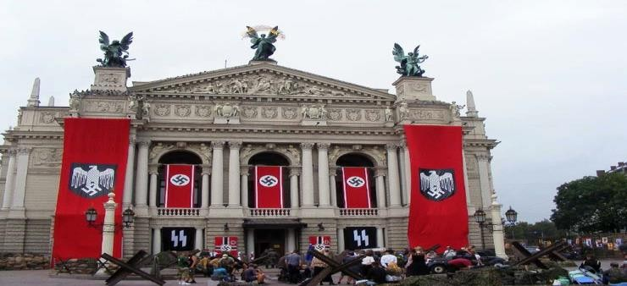La ciudad nazi.
Ilustración 1 Cede del Partido Nazi
El cambio de estructura política que supuso la llegada de Hitler al poder en 1933 se trasladó también al ámbito artístico, las transformaciones que con antelación había sufrido la ciudad111 quedo supeditada a una nueva forma
de imposición de una cultura popular que impregno toda la realización artística a una perspectiva mítica estrechamente relacionada con la idea de raza y que rompió con todos los valores racionales.
Este imaginario se rebeló en contra del progreso, del urbanismo de la metrópolis y de la industrialización, abogando el retorno a la civilización rural. Hitler se rodeó de un grupo de

108 E. Mari, Enrique. (1988). El poder y el imaginario social. Revista La ciudad Futura n.11, junio.
109Hinz, Berthold, (1978). Arte e Ideología del Nazismo. Fernando Torres Editor, Valencia, España.
110Ascher, Francois. (2004). Los nuevos principios del urbanismo. Alianza Editorial, Madrid, 2004, pág. 27. 111Teorias arquitectónicas representadas por Paul Scheerbart, (arquitectura de cristal), BrunoTaut (arquitectura alpina), Ludwing Hilberseimer, (arquitectura de la gran ciudad), Weinssenhof, (centros habitacionales y lúdicos) y hasta la presencia en el escenario del diseño de la Bauhaus. Eran las que se manifestaban en la forma de concebir el espacio de Weimar.

arquitectos como Paul LudwinTroost, Albert Speer, Hermann Giesler entre otros, que dieron forma al proyecto urbanístico del nazismo.112
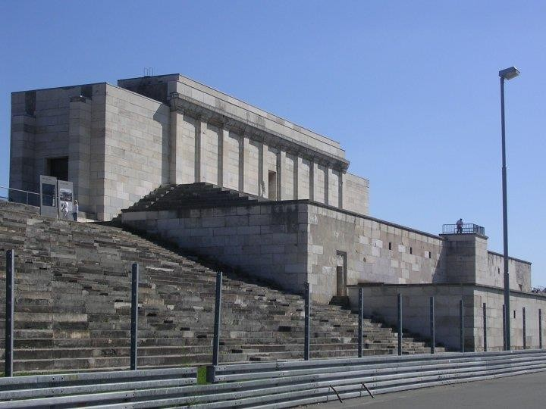
En la Alemania nazi, la arquitectura alcanzó significados políticos sin precedentes. La arquitectura no solamente expresaba la unidad y el poder de la nación sino, que servía como adiestrador ideológico.113La construcción de las grandes vías periféricas alemanas era monumental, simbólica y militar.
La simbólica se daba dentro de la cosmovisión nazi de apego a la tierra, tenía una función unificadora de la Alemania territorialmente hablando, en tanto a la militar se observa el mismo sentido que aplicó
Haussmann en París, mayor
Ilustración 2 Arquitectura Nazi
accesibilidad del ejército para aplastar fácilmente las revueltas. Además las autopistas servían para conectar a las fuerzas militares, artillería y tanques por toda Alemania.
El proyecto arquitectónico que mejor ejemplifica la ideología nazi quizás sea la remodelación de Berlín.114El proyecto, conocido como Großer Platzhubiese tenido una superficie de alrededor de 350.000 m2, el realismo socialista con el que se intentaba expresar el patriotismo y el lado positivo de la sociedad también se reflejó en una arquitectura propia.

112 Para una revisión detallada de este proceso, véase Historia del urbanismo, Instituto de Estudios de Administración local. Paolo Sica, Vittorio Franchetti Parto, et. al., (Vol. 1) Editorial INAP, 1981, pp. 237-240.
113 La función de la obra de arte era proclamar y sostener los valores ideológicos del régimen político. De manera que cada una de las edificaciones mostró la solidez del poder, para servir de marco a ese poder y hablar por sí sola de la grandeza del Estado.
114Hitler tenía proyectado trasformar la vieja Berlín en Germania, capital primero de la Alemania nazi, y posteriormente de toda Europa, Berlín siempre se caracterizó por ser una ciudad cosmopolita, judía y cuna de los movimientos socialistas. La destrucción de la vieja Berlín y la construcción de la nueva ciudad diseñada por el arquitecto del régimen, Speer habría grandiosas avenidas para la realización de desfiles nazis creando una enorme cruz que marcaba los ejes Norte-Sur y Este-Oeste juntándose en el foro abierto más grande del mundo.

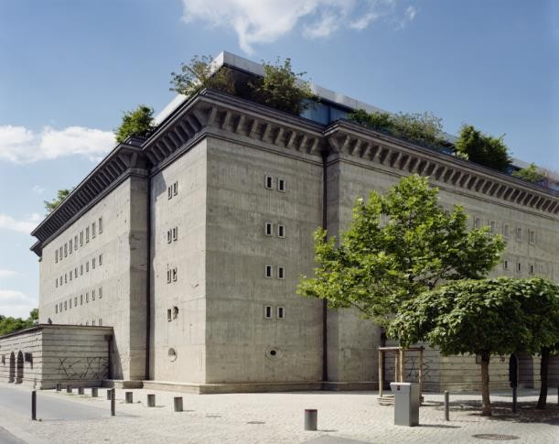
La representación del poder estatal en la arquitectura pudo expresarse en el trazado de las nuevas ciudades que tenía el mismo patrón que otras ideas totalitarias: Grandes avenidas que unían el centro burocrático donde se disponían la mayoría de edificios oficiales, y en las afueras de la ciudad la población trabajadora.
Se destaca en el proyecto de la ciudad nazi la presencia de los símbolos del poder, los cuales hacen de la vida cotidiana instrumento de legitimidad de la grandeza nacional, discurso proyectado en la respuesta

de convocatoria y

Ilustración 3 Búnquer en Berlín

concentración que logra Hitler en las grandes avenidas para hacer del llamamiento, una misión popular de recuperación de la conciencia de sí mismo
Toda arquitectura nazi está dominada por el concepto de superación; toda construcción debe superar a otras construcciones, obras de otros pueblos y de otras épocas. La grandeza para Hitler no tiene historia. La capital será totalmente grande, eterna, el centro del mundo. El propio Hitler lo describía de esta manera:
“El progreso de Alemania desde que el nacionalismo llegó al poder no tiene parangón. Nuestras construcciones son las mejores de su especie. La precisión de la técnica alemana no sólo no tiene nada que envidiar a los productos extranjeros sino que es indiscutiblemente superior”.115
La arquitectura nazi encontraba su ornamentación imprescindible y complementaria en la estructuración de las masas en formación y vestidas de uniforme; a su dominio autoritario, que no admite críticas, se añade el encargo explícito: subordinarse ornamentalmente junto a millares de otros connacionales.
En la arquitectura se organiza un orden presencial y hacia ella vuelven su mirada los soldados políticos, todos con la misma actitud y la misma vestimenta, orientados a un único fin, deben advertir la rigurosa alineación de las columnas como expresión esencial del orden al que están subordinados, advertir el interiorizarse en la piedra de la misma voluntad creadora que

115Narvaéz Torregosa, Daniel. (2007). La arquitectura del poder en los totalitarismos europeos, Universidad Autónoma de Zacatecas, pág.68.

se apodera de ellos, hombres vivos, deben advertir una perfecta consonancia entre sí mismos y la arquitectura.
Esta locura urbanística tuvo graves consecuencias para la ciudad nazi, por un lado, en Berlín ya terminada la Segunda Guerra Mundial, las amplias avenidas facilitaron el rápido despliegue de las fuerzas militares de los aliados, y por otro la disgregación social y la ausencia de dirección ideológica que trajo consigo un resquebrajamiento de la identidad y esencia racial que había inicialmente unido a la sociedad alemana de ese momento.

La ciudad fascista
Bajo el control de Mussolini, a diferencia de la ciudad nazi, el Duce, se mantuvo al margen de alguna inclinación arquitectónica, dejó en manos de los especialistas la tarea de reconfigurar la Italia fascista bajo una forma de imposición personalizada basada en el culto a la grandeza del Estado Italiano.
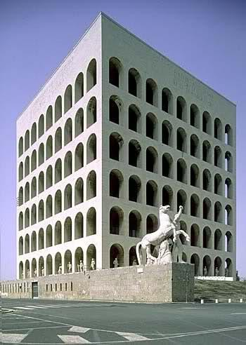
Tanto en la teoría como en la práctica, el modelo arquitectónico del régimen fascista, apostó a la tradición más antigua, exaltando las características históricas de la Roma Imperial, no se requirió del todo de elementos de la arquitectura moderna, de manera que el ideal de ciudad debía estar sujeto a los intereses del

Estado.116
Ilustración 4 El Coliseo cuadrado de Mussolini

Si bien Mussolini apuntó en sus discursos que la arquitectura y los espacios urbanos eran manifestaciones del poder, no dudó en unificar tradición y modernidad en las nuevas propuestas del Estado. La sistematización de estas ideas dio inicio en 1925 en la ciudad de Roma.117
Durante los años que duró el régimen fascista se llevaron a cabo múltiples edificaciones monumentales de carácter moderno, que denotaban la ideología de preservación del poder de la Roma Imperial, no fue sino hasta la entrada de Italia a la Segunda Guerra Mundial, que la

116 Filippo Tommaso Marinetti fue el encargado de la reconfiguración de Roma, el futurismo fue la corriente arquitectónica que propuso para tal efecto.
117 Importantes arquitectos racionalistas de la época denominados como el grupo 7, contribuyeron en el proyecto de la reestructuración urbana de Roma, ellos junto con un grupo de jóvenes arquitectos expresaron que la arquitectura moderna podía materializar los ideales del fascismo, esto en 1931 con el manifiesto del Movimiento Italiano para la Arquitectura Racional (MIAR).

arquitectura tomó un giro más clásico para recuperar en sentido imaginario esa estabilidad que requería la presencia del poder.
El mismo aire de monumentalidad y atemporalidad que persiguieron otros regímenes autoritarios, aspiraba la arquitectura fascista italiana, marco escénico adecuado para crear centros de recogimiento y meditación sobre el pasado glorioso y el presente nacional, a fin de promover una romántica movilización en masa de los sentimientos.
El Monumentalismo como guía de análisis y representación118se ligan también perfectamente en la mitología fascista que recupera de la clásica todo cuanto sea más exterior e instrumental; de los símbolos a los ritos, a la concepción de Estado, al uso del culto. Se admira la dominación romana y lo más vulgar de la romanidad, sin el brío de la reevocación festiva, sutilmente irónica y teatral que había atraído a los líderes de la revolución francesa.
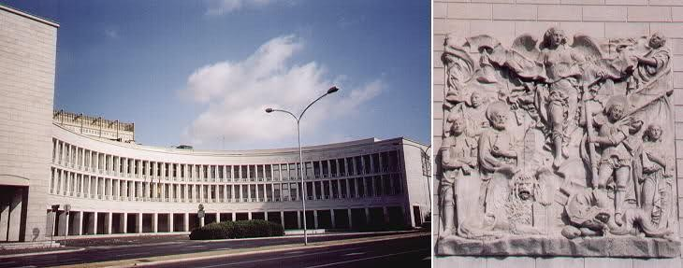
El cambio político de 1925 comporta la iniciación de una política urbanística tendente a reanudar la función del sector de la
construcción poniendo las bases para la transformación de los centros urbanos y para una vasta representación del Estado fascista proyectado en las obras

públicas.
Ilustración 5 Arquitectura Fascista

Los fines fueron dos principalmente: la reestructuración de los centros históricos, para mistificar la presencia del régimen y la construcción de magnificas construcciones que responden a exigencias económicas que dan fuerza propagandística.
La arquitectura del régimen constituyó una forma de implementar nuevos materiales y diseños que destacaran sobre lo que ya se exhibía en otras ciudades europeas, los concursos para tal fin fueron parte de la dinámica de este proceso. Los arquitectos racionalistas italianos tuvieron que plegarse a esta demanda oficialista y con esas características se realiza el Palacio de Recepciones y Congresos en el EUR119 en la periferia de Roma.

118Hiernaux, Daniel. (2007). Los imaginarios urbanos: de la Teoría y los aterrizajes en los estudios urbanos.Revista EURE (Vol. XXXIII, Nº 99), pp. 20 -23. Santiago de Chile.

119El barrio, EUR, con monumentales edificios de mármol blanco, en los que se pueden encontrar numerosas referencias al Duce y a su Imperio. En el Palacio de los Oficios, primer edificio que fue construido en el barrio e inaugurado en 1939, se lee en el frontón principal una enorme inscripción que resume las intenciones de expansión del Duce para Roma: "La tercera Roma se extenderá desde las altas colinas a lo largo de las orillas

La EUR es la demostración urbana del intento del régimen del Duce de fundar la tercera Roma: clásica, barroca y fascista. Construidos mediante la aplicación de un lenguaje racionalista, los edificios del EUR acogerían la Exposición Universal de Roma de 1942.120 Pero los acontecimientos políticos y bélicos de aquellos años impedirían la realización del evento y el término de las obras.
Marcello Piacentini121 y otros destacados arquitectos de la época, aportaron su obra a EUR, que hoy es sede de importantes organismos públicos y privados italianos, lo que asegura su actual desarrollo y crecimiento futuro.
La necesidad de construir un imaginario modernizante que preserve la grandeza del país fue vinculado con la redefinición no solo del proyecto arquitectónico de las ciudades, sino ligado estrechamente con las condiciones ideológicas que constituyeron el pilar del fascismo; representado en un marco institucional que dio legitimidad al régimen y estableció los parámetros de concordancia entre la sociedad y la figura del Duce.
Es claro percibir que los elementos del poder desempañaron un papel importante en la dinámica urbana de la Roma fascista, bajo la lógica del engrandecimiento nacional y el poder político. Aquí se destaca la clara presencia de la relación entre imaginario y espacio, demostrando su fuerte articulación desde la conceptualización de los diferentes actores. Las prácticas y las representaciones en el contexto espacial proveen de un campo fértil para el ejercicio del régimen totalitario que a su vez, reproduce en lo sucesivo los mecanismos que permitirán la permanencia del poder y el culto al Duce.

de río sagrado hasta las playas del Tirreno". La Tercera Romaera el proyecto de Roma fascista de Mussolini, después de la Roma antigua y la Roma cristiana. En este edificio se puede apreciar un enorme estela monumental que, con las técnicas del bajorrelieve usadas para las columnas conmemorativas en la antigua Roma, representa a un Benito Mussolini a caballo que, como un emperador romano, entra triunfal en sus dominios con el brazo levantado en el tradicional saludo fascista.
120 La Exposición Universal de Roma en 1942, se proyectó para la celebración del vigésimo aniversario de la “Marcha Fascista” en Roma. (1922). Estas acciones tenían como objetivo, desconocer a todas las instituciones parlamentarias del País y llevar al poder al Partido Nacional Fascista, con lo que Mussolini aseguró en lo sucesivo el liderazgo del partido y la instauración del fascismo en Italia.
121 Destacado arquitecto italiano participó en el concurso para reordenar el centro urbano de Bérgamo(que llevará a cabo entre 1922 y 1927). Entre los encargos más prestigiosos que recibió Piacentini destacan la dirección general de los trabajos y la coordinación urbanístico-arquitectónica de la Ciudad Universitaria de Roma (1935) y la supervisión de la arquitectura, los parques y jardines del E42, terrenos de la Exposición Universal de Roma que debía haberse celebrado en 1942. En este proyecto trabajaron también los arquitectos Luigi Piccinato, Giuseppe Pagano, Luigi Vietti y Ettore Rossi.

Con la construcción de la Casa del Fascio122, encargo de Benito Mussolini, queda demostrando que los postulados globalizadores superan todas las ideologías. Su alto nivel de creatividad arquitectónica no otorga concesiones al pasado y muestra una evolución progresista de la arquitectura en su país a través de la razón.
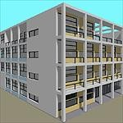Pese al debate a favor de la arquitectura moderna, por parte de Persico,123 Interpreta ideales de continuidad respecto a la tradición cultural del resurgimiento, su interés por la arquitectura internacional es consecuencia de una tensión
Ilustración 6 Casa del fascio
respecto a una renovación moral y civil que no tiene sitio en la situación italiana, se opone al fascismo figurando la superación de un porvenir ético y tecnocrático. En contrapartida, Pagano124 vinculado de manera directa a las necesidades del
régimen interpreta las polémicas en pro de la arquitectura moderna como reafirmación de los ideales originarios del movimiento fascista, de exaltación y culto a la personalidad del Duce. Al final, también el fascismo, como los demás regímenes autoritarios, impone un retorno al neoclasicismo e impide, por la fuerza, el desarrollo del Movimiento Moderno, pero se trata de un proceso lento, que asa a través de varias fases y tiene el valor de una demostración general. Inmediatamente después de la guerra, la cultura italiana experimenta, a su modo, la alternativa planteada entre la negación de toda regla vigente y un deseo renovado de regularidad, de estabilidad, pero no posee la energía suficiente para llevar hasta el fondo este dilema.125

122 La Casa del Fascio, se encuentra frente a la catedral de Como y fue diseñada por el arquitecto fascista italiano Giuseppe Terragni el año 1932. Construida como la sede del Partido Fascista local.
123 Pertenece a la generación de los protagonistas del Movimiento Moderno y a la de los arquitectos racionalistas
italianos. La arquitectura racionalista en Italia se desarrolla en los años treinta, coincidiendo con la actividad crítica de Persico como redactor y director de la revista Casabellas. y con el Fascismo. Persico no era arquitecto ni había recibido formación académica sobre el arte y la arquitectura, pero se interesa por la arquitectura y el diseño modernos desde su actividad de galerista y crítico de arte.
124Aunque en un principio era un miembro activo del partido fascista italiano, a partir de mediados de la década de 1930, la filosofía arquitectónica de Pagano le llevó más allá de los arquitectos oficiales del régimen fascista, de tal manera que propuso una expresión alternativa de arquitectura para el fascismo. Pagano se opuso a la monumental "arquitectura representativa" de los racionalistas del Gruppo 7, pero especialmente en 1931 con el último grupo que trataba de identificar su arquitectura con el fascismo italiano, y convertirla en la arquitectura oficial del Estado. En 1937, trabajó muy ligado al arquitecto del régimen Marcello Piacentini en el interior del Pabellón Italiano para la Exposición Internacional de París y también trabajó en el plan maestro de la Expo de Roma de 1942, que no llegó a realizarse.
125 Benévolo, Leonardo. 1974. Historia de la Arquitectura Moderna, p. 617-619.

La ciudad franquista.
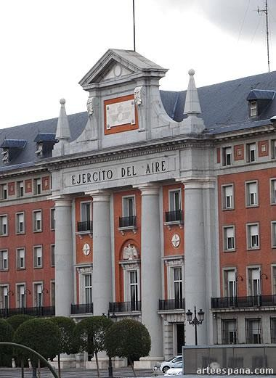
Finalmente, abordemos la cuestión del urbanismo autoritario en España, otro ejemplo que nos servirá de análisis para revisar la función del urbanismo en los proyectos políticos autoritarios, y por consecuencia el impacto
que tendrán sus ciudades y capitales. Muchas de las cuestiones que se suscitaron en este terreno, a mediados del siglo XX, se sustentaban en los componentes de un urbanismo prefigurado en los años veinte de aquel siglo. Cuyo referente era la industrialización, los procesos de migración

y los conflictos a nivel continental.
Ilustración 7 Edificio del ejército del Aire

En Septiembre de 1939, comenzada la Segunda Guerra Mundial, España se declaró neutral, aunque públicamente el Régimen franquista se identificaba con las potencias del Eje. El contexto internacional tuvo una clara repercusión en la política interior española, pues el modelo político que proponía Falange126, tan influenciado por el fascismo italiano, y que Franco había elegido como sistema estructural del nuevo Estado, vivió su periodo de auge y retroceso en paralelo a la suerte que corrían sus colegas europeos.
La iglesia de Franco127 rodeó al régimen franquista de un ritual que llega hasta la actualidad, acorde con la ideología del nacional-catolicismo. En sus comienzos el régimen se sirvió de la ideología falangista, pero sus ideales se fueron sustituyendo por una progresiva burocratización. Además, frente al ideal de un estado fascista que propugnaba la Falange se encontraban los monárquicos y especialmente la Iglesia.128
El punto de este enfrentamiento se produjo en Mayo de 1941, cuando Serrano Suñer impuesto por Franco al frente de Falange e ideólogos falangistas, como Dionisio Ridruejo, propugnaron claramente la idea de un Estado radicalmente falangista sin más instituciones

126La ideología de Falange es el nacionalsindicalismo. Se trataba de un fascismo a la italiana con componentes tomados del catolicismo. José Antonio Primo de Rivera, su fundador, no se opuso al empleo del concepto para definir la estructura del partido. Aunque la Falange no se diferenciaba en lo fundamental del partido fascista italiano. No obstante, el falangismo dispuso de rasgos propios entre los que destacaba su catolicismo y la unidad de España. "España es una unidad de destino en lo universal".
127 Casanova, Julián. (2005). Historia social y los historiadores. Editorial Crítica, España, pág. 97
128 López Díaz Jesús, (2006). La gran Vía y la arquitectura española contemporánea. Espacio, tiempo y forma.
Revista de la Facultad de geografía e historia, Serie VII, UNAM, México, pág.310.

que las que controlaran el poder. Al final, tras varias remodelaciones, Franco nombró a José Luis Arrese, arquitecto falangista sumiso al generalísimo, como encargado de dirigir el partido, quien publicó textos teóricos para reorientar doctrinalmente a sus militantes.
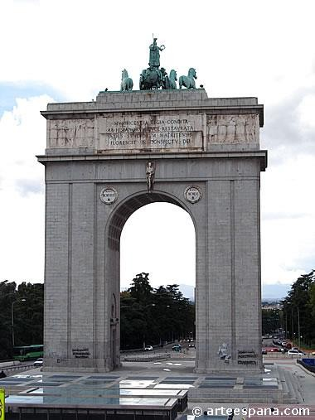Entre las prioridades de Falange se hallaba la reconstrucción del Imperio español y Madrid se convertiría en la capital imperial. Tras
Ilustración 8 El Arco del Triunfo
aprobarse el Decreto de Unificación, que suponía para Falange una claudicación de sus primigenios ideales y un acatamiento a la voluntad de Franco se reorganizó el organigrama del nuevo partido único.129Se crearon así los Servicios Técnicos, Falange consiguió aglutinar en torno a sí a algunos
jóvenes intelectuales desde su fundación en 1933. Muguruza encabeza la nómina de arquitectos, donde también se halla Aizpurúa el racionalista fundador del Club Náutico.
Los Servicios Técnicos y posteriormente la Obra Sindical del Hogar estuvieron a cargo de algunos de los mejores arquitectos de la posguerra, encabezados por Francisco de Asís Cabrero, Rafael Aburto, José María Argote, entre otros. Su estilo siguió siendo racionalista, salvo el caso de Muguruza, con una obra de estilo imperial, sin duda la obra por antonomasia del régimen: la iglesia, monasterio y escuela de la Santa Cruz del Valle de los Caídos, espacio emblemático para las grandes concentraciones, este gigante conjunto se erige en la sierra madrileña para conmemorar a los caídos del bando nacional en la guerra civil.130
El proyecto de la reconstrucción y reconfiguración de las ciudades españolas durante el franquismo, se apoyó en la idea de la ciudad clasista, utopía de la falange por posicionarse en la esfera social, con todo y que el proyecto urbanístico destinado a Madrid planteaba una clara idea de no separación clasista.
Pero el Plan Nacional de Ordenación y Reconstrucción de Madrid de 1938 legitimaba la visión de Estado que defendía Falange, un Estado cuyo protagonismo en el ámbito político

129 Rábanos, Faci. Carmen. (2006). Estética de la representación en los regímenes autoritarios. Emblemata 12, pág. 275.
130El 1 de abril de 1940, Franco dispuso la construcción de la Basílica y el Monasterio del Valle de los Caídos en la finca de Cuelgamuros de la Sierra del Guadarrama, en Madrid. Su construcción como "lugar de reposo y meditación" obedece al propósito inicial "de perpetuar la memoria de los que cayeron en la denominada textualmente "nuestra gloriosa Cruzada".

y social debía estar cobijado por la clase más acomodada en el entendido que ella cuidaría como hermanos a los más desprotegidos.
Servir a Dios y a España, fue el lema ideológico que materializo el régimen autoritario de Franco, al proponerse estratificar a la sociedad bajo la premisa de que cada ciudadano encontrara en la “familia española” una forma superior del individuo.131 A pesar de que el franquismo se movió ideológicamente bajo este precepto, siempre existieron tensiones entre los falangistas más duros, que deseaban dirigir la vida económica desde la nueva organización y los monárquicos, la Iglesia y el capital, que preferían a Franco y sus ministros al frente de la dirección económica.
Esta disputa estuvo presente ante la visión falangista sobre su postura con respecto al barrio ideal que se basaba en la desaparición de las barreras clasistas, Ellos favorecían la zonificación social pero desde la perspectiva de la clase protectora, cuya misión sería establecer esa dinámica regulada del orden social cimentado en la fraternidad y la unidad, concibiendo ese todo bajo la tutela del Dictador y por supuesto de la Falange, y no desde la idea socialista, que pensaban había que desterrar.
En 1939 surgen instituciones que llevarían a cabo el proyecto franquista de reconfiguración de las ciudades. El Ministerio de Gobernación crea, La Dirección General de Arquitectura, esta institución dirigió la reconstrucción de Madrid, con un intento anterior del Ministerio de Gobernación en solitario con un proyecto de urbanización que Muguruza132 encarga personalmente al arquitecto Pedro Bigador133, germen del Plan General de Ordenación de Madrid.

131Muguruza encargado de llevar a cabo el proyecto de reconstrucción de la ciudad, siempre aspirando a la ambición del Imperio y a la misión transcendente de España, de modo que el nuevo urbanismo español, se inspiró en las ciudades de la reconquista y de la colonización americana, proponiendo una división del territorio nacional en comarcas naturales.
132 Pedro Muguruza fue un relevante arquitecto español de la mitad del siglo XX. Afín al bando vencedor en la guerra civil española ocupó importantes cargos en el gobierno del régimen dictatorial de Francisco Franco del que llegó a ser considerado como su arquitecto de cabecera.2 Fue Director General de Arquitectura desde donde organizó, junto con la Dirección General de Regiones Devastadas, la reconstrucción de los destrozos bélicos, entre sus obras de este período destacan los trabajos de reconstrucción de la Ciudad Universitaria de Madrid y el Valle de los Caídos.
133Plan de Bigador de 1941 aporta una organización funcional que continúa la idea de la superación clasista falangista en su ciudad utópica. Continúa las ideas ya expuestas por el proyecto Zuazo-Jansen de 1929, disgrega el Ensanche burgués del extrarradio obrero a través de anillos verdes de separación; anillos que circundan barrios suburbiales y ciudades satélites de nueva planta del entorno de Madrid, núcleos más autónomos que absorberían el futuro crecimiento de la ciudad y se clasificaban en tres grupos dependiendo de su función: Poblados de servicio de zonas industriales y militares, poblados de albergue de población obrera con menor densidad y ciudades jardín residenciales.

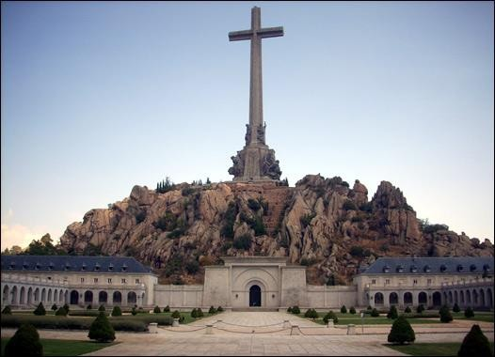
El proyecto urbano autoritario llevado a cabo por Hitler en Alemenia, fue un motivo más de atracción para el régimen franquista y sus efectos en la reconstrucción de las ciudades españolas. Esto podía apreciarse en el orden
constructivo que recurre a los materiales locales y a la implementación de acciones autoritarias como: asignar el trabajo de reedificación a los presos bajo el sistema de redención de penas, el caso que mejor
esquematiza este ejemplo son las obras del

Valle de los Caídos.134
Ilustración 9 El Valle de los caídos

Finalmente en el contexto de nuestro problema, una de las distinciones más relevantes sobre el surgimiento y permanencia de regímenes totalitarios, la encontramos en la forma en que la sociedad se polariza inicialmente y después se adhiere a un proyecto político-ideológico que lo suprime y domina.
Casos como el de Alemania, Austria, Italia, España y un número significativo de países latinoamericanos, ponen en la mesa de debate las condiciones en las que el líder o el grupo asume y legitima el poder sobre la base de un discurso cultural o de preservación histórica, cuya materialización se encuentra inmerso en el sentido de dominación que lo caracteriza.

UN ZOOM AL URBANISMO LATINOAMERICANO.

2.2.1 Una reflexión en torno a la supremacía de la capital latinoamericana.

Se esquematizó en el apartado anterior las características de un gobierno autoritario basado en el control y dominio de sus gobernados, ahora es importante explorar en el caso específico de los países latinoamericanos otra forma de dominio basada en la colonización.
Antes de la llegada de los conquistadores en el siglo XVI, las antiguas civilizaciones prehispánicas habían creado formas urbanas impresionantes. Los restos de Cuzco, en Perú,

134La idea del Valle surgió de Francisco Franco quien concibió el programa, seleccionó el lugar, se documentó y estuvo al tanto de las propuestas de los artistas. Se concibe como un monumento romántico adaptado y sugerido por el paisaje, a diferencia de El Escorialque se superpone al mismo. En sus obras trabajaron presos políticos y prisioneros de guerra que se acogieron al sistema de redención de penas por el trabajo y fueron alquilados por el Estado a las empresas privadas.

Tiahuanaco, en Bolivia, Teotihuacán, Tenochtitlán, en México, entre otros. Son claros testimonios de la grandeza de esas ciudades.
Esa herencia prehispánica se encuentra totalmente ausente de la ciudad contemporánea en América Latina, pues los españoles demolieron las ciudades indígenas para edificar sobre sus ruinas la ciudad española y a la par diseñaron un complejo sistema administrativo que conectaba a los pueblos y ciudades; esta estructura espacial forma la base del esquema actual de urbanización en el continente 135
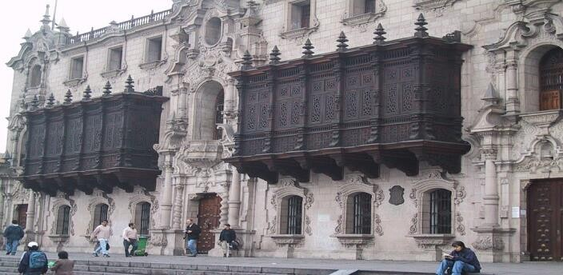Las ciudades fundadas por españoles y portugueses fungieron como centros de conquista y gobierno y muchas de ellas son en la
Ilustración 10 lima Perú
actualidad ciudades importantes. Lima y la Ciudad de México, capitales de los Virreinatos del Perú y la Nueva España guardan su posición predominante como en el pasado. De igual manera casi todas las capitales latinoamericanas del siglo XX
fueron importantes centros administrativos coloniales, en este sentido se puede destacar lo antiguo del sistema urbano latinoamericano.
Tanto españoles como portugueses trazaron las ciudades coloniales conforme al modelo de sus países de origen: El modelo reticular, que está claramente expresado en la Plaza Central alrededor de la cual se reubicaron, la Catedral, las Instituciones del Gobierno y las casas de la élite. Modelo que hasta hoy conforma la estructura de la mayoría de los centros históricos de las ciudades capitales.
Durante la colonia, la urbanización fue un proceso cultural europeo, promovido por nuevas instituciones y por una nueva cultura que puso de manifiesto un dualismo cultural en las regiones habitadas inicialmente por los indígenas. La reorganización social también se cambió radicalmente, ahora los espacios habitados por los indios pronto fungieron como centros de comercio y acondicionados para el buen funcionamiento del proyecto político colonial.136 La función de las ciudades durante el régimen colonial se estableció bajo lineamientos políticos e institucionales que definían y regulaban el ejercicio de las prácticas

135 Hardoy, Jorge. E. (Coor.) (1975). Urbanization in Latin American. Anchor Books p. 25
136 Hardoy, Jorge. E. (1978). Las ciudades en América Latina. Paidos. México. p.79

económicas, comerciales y sociales. Ya se podía observar las formas de dominio del sistema colonial sobre los centros urbanos y principalmente indígenas; la estratificación social también podía apreciarse en la ocupación de los espaciaos y en la prohibición del uso de los mismos para actividades no reguladas por las autoridades coloniales.
Después, durante el proceso de consolidación de los Estados latinoamericanos hacia fines del siglo XIX, volvió a poner de manifiesto la centralización política ahora en manos de la élite nativa y los intereses externos que, al compás de la inserción de las economías regionales al mercado mundial, exigían un nuevo "orden" para el "progreso".
Las nuevas funciones de la administración estatal se ajustó a las demandas de la economía en expansión; vías férreas, puertos, y obras de infraestructura imprimieron a las ciudades
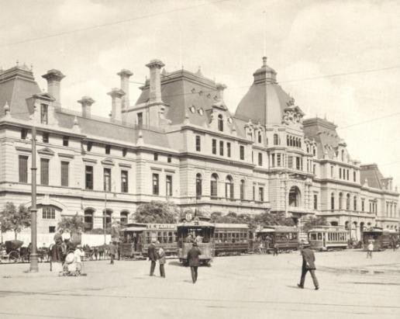nueva fisonomía. Algunas ciudades capitales en Latinoamérica vivieron un proceso de reestructuración urbana muy influido por la cultura francesa que animaba a las elites nacionales137
Ilustración 11 Buenos Aires S XIX
Las epidemias de fiebre amarilla, disentería o cólera demostraron que la ciudad era un espacio colectivo y que ni las clases propietarias estaban a salvo de ellas, fue necesario para confrontar esos problemas
de insalubridad, nuevos mecanismos de urbanidad. Surgieron para ese fine obras de alcantarillado, apertura de calles, avenidas, bulevares, iluminación y espacios verdes. Además, el Estado corporizaba de esta manera su presencia física en edificios o palacios reafirmando un poder político cada vez más presente.
La rápida proliferación de la industria aunada al crecimiento demográfico originó una fisonomía contradictoria de las ciudades, pues por un lado eran el espejo del progreso, la modernidad, la civilización; y por otro, un ámbito de creciente hostilidad cuando contingentes de obreros se apropiaron de lo público.138
La ciudad latinoamericana se transformó y con ella la sociedad, el intenso proceso de urbanización que se experimentó a lo largo del siglo XX, trajo consigo nuevas expresiones

137 Las reformas de Haussman en París inspiraron esos cambios.
138 La calle se transformó en un lugar para el ejercicio de la opinión, la recreación, el encuentro, la protesta. Esta "publicidad" aparecía transgrediendo la "privacidad" de una política restringida a los clubes de notables y los círculos familiares.

sobre lo urbano y lo social, bajo un esquema capitalista que determinó el modo de vivir, ver y experimentar la ciudad.
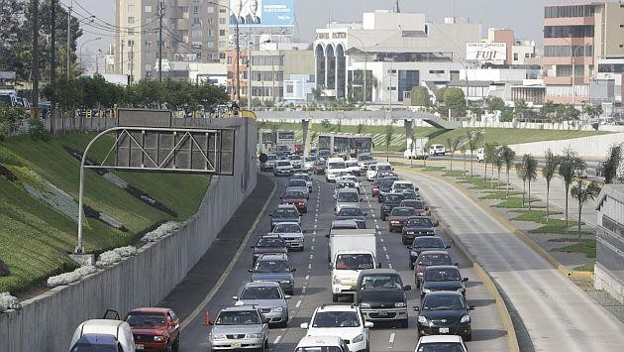
Durante las largas décadas de vigencia del modelo de desarrollo basado en la sustitución de importaciones139, la dinámica del desarrollo agro-industrial que exigía la inserción al mercado mundial requirió de la modernización de las estructuras productivas lo que

conllevó a la reestructuración de los
Ilustración 12 Panamá

centros habitacionales que ahora estarían hacinados en las ciudades industriales.140
Este proceso de industrialización impulsado principalmente por las empresas transnacionales, los capitales extranjeros y los intereses de la élite nativa,141 propició la implementación de un nuevo modelo de reestructuración urbana influido en gran medida por las corrientes migratorias.142Se visualizó paralelamente al desarrollo industrial expresiones arquitectónicas externas que cambiaron en lo sucesivo la fisonomía de la ciudad.
La nueva forma de “hacer” ciudad, puso de manifiesto la representación de un esquema de valores personales y de grupo que condujo a la decadencia de sistemas de gobierno

139Borja Jordi, (2000). “Diez desafíos del presente urbano latinoamericano”, en Seminario de Lanzamiento de la Red Número Siete del Programa URB-AL, Documento Base, noviembre.
140 En La Carta de Atenas fue un manifiesto urbanístico redactado en 1933 con motivo del IV Congreso del
CIAM (Congreso Internacional de Arquitectura Moderna), aunque dado a conocer por Le Corbusier en 1942. Propugnaba la consecución de una ciudad más humanizada, que evitara las aglomeraciones y el tráfago ciudadano que provoca el desapego urbano moderno. Las consecuencias fueron positivas a la larga porque influyeron en el diseño de nuevos barrios con más espacios verdes y mucho más acogedores, así como en la concepción de ciudades nuevas. Brasilia fue una de las ciudades que experimentó este modelo de urbanización.
141 “La expansión de las capitales fue en parte impulsada por un incipiente proceso de industrialización en Argentina, Uruguay, Chile y Cuba, los cuales figuraban entre los países más urbanizados del mundo para el primer cuarto de siglo. La población de La Habana se duplicó de 250.000 habitantes en 1900 a medio millón en 1925. Impulsadas por la migración del campo a la ciudad, las capitales de países andinos crecieron también de manera considerable: Bogotá pasó de 100.000 habitantes en 1900 a 330.000 en 1930, y Lima de 104.000 en 1891 a 273.000 en 1930”.
142 La sola presencia numérica de los migrantes en las ciudades no implicó un registro automático por parte del poder político. Los migrantes pidieron inclusión, sobre todo en el plano social. Los sectores obreros se organizaron y presionaron por sus derechos. El Estado, que desde los años treinta había asumido un papel intervencionista y empresario en el orden económico, también intervendría en el orden social, movimiento que se hacía más visible en las ciudades

democráticos y posteriormente al fortalecimiento de autoritarios143. Pues la pronta explotación de los recursos naturales, la desigualdad social y las demandas sociales devinieron en largos periodos de inestabilidad que abrió las puertas al advenimiento de las dictaduras.
Bajo ese contexto los estados latinoamericanos no pudieron prolongar el modelo político liberal que se desquebrajaba ante la presencia de sindicatos y otras organizaciones que demandaban derechos políticos, por ejemplo, países como: Uruguay, Argentina y Chile, entre otros, protagonizaron tempranos intentos del Estado posliberal por adaptarse a las demandas de la rápida urbanización.
Muchas de las reivindicaciones de la masa heterogénea que engrosaba las metrópolis tenían que ver con problemas de alojamiento y condiciones sanitarias en volátiles ciudades que por razones políticas como demográficas no podían cubrir esas demandas.144 Respuestas oficiales y privadas configuraron la agenda urbana de las dos primeras décadas del siglo XX, especialmente en términos de reformas higiénicas y habitacionales de los centros históricos, completada por los suburbios residenciales para una burguesía que se hacía cada vez más cosmopolita145.
Fueron claras las muestras del funcionalismo internacional que evocaba el Art Déco para sus lujosas quintas en los barrios chic de Buenos Aires o São Paulo, era una ambivalencia estilística que también mostraba el sector oficial en sus programas de edificios cívicos o administrativos, como fuera manifiesto en las celebraciones que, desde 1910, conmemora el primer centenario de independencia republicana.146

143 La injerencia política que sobre América Latina adquiere Estados Unidos, propicia el fortalecimiento de gobiernos autoritarios bajo la dinámica capitalista auspiciada por este país, la intervención militar en algunos países latinoamericanos constituye un fenómeno transitorio entre la democracia y la dictadura.
144 Romero, José Luis. (1976). Latinoamérica, las ciudades y las ideas. Siglo XXI editores. Primera edición. Argentina.
145Almadoz, Arturo. (2007). Modernización urbanística en Améric Latina. Luminarias extranjeras y cambios disciplinares. 1900-1960. Revista Iberoamericana VII, 27. 2007 p.61.
146La mayoría de los proyectos urbanos eran más cercanos al linaje del “urbanismo académico” representado por la École des Beaux-Arts y, más tarde, por el Instituto de Urbanismo de la Universidad de París; la revista de éste, La vie urbaine, publicada desde 1919, llegaría a tener gran impacto entre las nuevas generaciones de profesionales latinoamericanos.

Hacia los años 1880, Buenos Aires lideró con Montevideo la creación de instituciones especializadas en investigación sobre higiene, seguidas por similares en Ciudad de México,
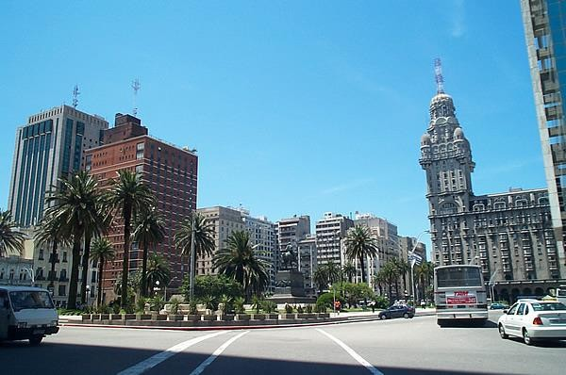
Santiago y Lima, mientras que propuestas para viviendas obreras eran desarrolladas por promotores privados en Río; el intercambio de experiencias a través de las Américas también jugó un papel importante al difundir las nuevas ideas y adelantos.
Las Conferencias Interamericanas de
Ilustración 13 Montevideo, Uruguay
finales del siglo XIX.147, discutieron la agenda higienista y promovieron la adopción de acuerdos internacionales, algunos de los cuales fueron alcanzados en la Convención Sanitaria de 1905. Sobre la base de tales eventos, para comienzos del siglo XX, los avances logrados en Buenos Aires, Montevideo, Santiago, Río y La Habana pudieron servir de modelo a las reformas higienistas de capitales rezagadas como Caracas y Lima.
Estos procesos de urbanización en las ciudades capitales del Cono Sur, muestran el acelerado crecimiento de la población, la redefinición y función que adquirieron las ciudades y sobre todo la imbricación de políticas estatales y con ello, la toma de decisiones en torno a la práctica y necesidad urbana de ese momento.

Caracterización de los componentes desarrollistas de la ciudad caribeña.

Después de este esbozo a las características de la ciudad latinoamericana es momento de abordar la situación urbana en la región del Caribe. Aquí es importante destacar que debido a la compartición de entornos similares y a las múltiples relaciones que han establecido a lo largo de siglos los sistemas urbanos de los países del Caribe hispánico, y muy cerca de ellos Haití; su evolución ha sido en respuesta a intereses externos.

147 La Primera Conferencia Panamericana (1889-1890) fue una iniciativa de EE. UU. para aumentar su comercio con el resto de América del Sur. El Congreso de los EE. UU., paso una resolución para una conferencia que considerara medidas para preservar la paz, la formación de una unión aduanera, establecer mejores comunicaciones entre los puertos, la adopción del patrón plata, uniformidad en sistemas de pesos y medidas, derechos de patentes, autor y marcas, medidas sanitarias y de cuarentena para los barcos. La Conferencia se celebró en Washington DC entre el 2 de octubre de 1889 y 19 de abril de 1890. Todos los gobiernos del hemisferio, salvo República Dominicana asistieron. Se estableció la Oficina Internacional de Repúblicas Americanas.

En consecuencia se puede hablar de que no existe un sistema urbano del Caribe Hispánico, es decir, que estas transformaciones fueron aleatorias en la medida en que se iban conformando las sociedades y los sectores productivos de cada una de las ciudades capitales de esta región. A pesar de compartir un entorno común, se puede apreciar que los proyectos fundacionales fueron dirigidos desde la lógica hispana sobre la ciudad donde la estratificación social quedaba claramente definida. Es por ello que:
“En su lugar el conglomerado urbano caribeño aparece como una masa cambiante que se contrae y se dilata, cambia de forma según los momentos, y puede hacerse más espeso cuando suma nuevas variables a su configuración o más fluido si las relaciones se tornan más esporádicas, regularmente por dictados de la geopolítica. En resumen, más que una caja organizada de puntos de contactos e intercambios, es una red de contactos de intensidades y agendas volubles”148
.Hay un momento en la historia de cada una de estas ciudades en que ocurre una metamorfosis, un proceso de transformación radical con apego a cada historia particular, una ruptura y realineamiento. De esta manera, las ciudades rebasan sus condiciones de enclaves comerciales y estratégicos para devenir entidades articuladoras del crecimiento industrial, principalmente en su modalidad agroexportadora aunque también mediante el surgimiento de parques manufactureros destinados inicialmente a satisfacer los mercados internos y posteriormente al de exportación.
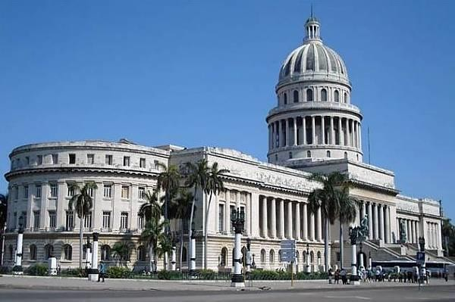
Como un resultado de estos procesos se configuran por primera vez sistemas urbanos nacionales con clara supremacía de tres
capitales de la región: La Habana, Santo Domingo y San Juan; éstas ciudades crecieron demográfica y geográficamente, y fueron dotadas de infraestructuras modernas, así como de instalaciones requeridas por la acumulación capitalista.

Simbólicamente, la ciudad desarrollista demanda la expansión intramuros, choca

Ilustración 14 Capitolio de la Habana

con las murallas y termina derribándolas en función de quien será ahora el principio

148 Dilha, Aroldo. (2003). Ciudades en el Caribe. Revista Umbral. Universidad de Puerto Rico. Núm. 3. Noviembre. p. 6

ordenador: el mercado inmobiliario,149 culturalmente, también se transforman y aunque es difícil encontrar en las ciudades caribeñas la noción de “comunidad” si se consolida una sociedad clasista bien definida caracterizada por el cosmopolitismo y la racionalidad utilitaria.
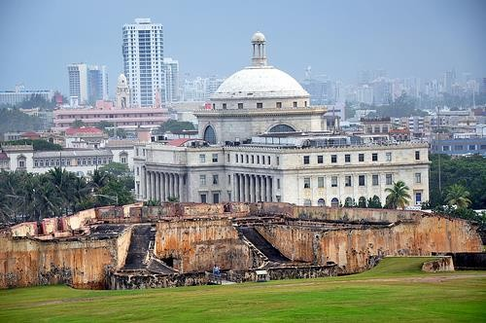
En todos los casos la ciudad desarrollista del Caribe creció bajo la sombra de la hegemonía norteamericana, en un primer momento fue en el ámbito económico lo que permitió el despegue agroexportador de las islas y desde allí, la modernización capitalista. Pero tuvo después un carácter político militar que se expresó en largas ocupaciones militares en las
Antillas Mayores: Cuba, República Dominicana, Haití150 y en la ocupación definitiva de Puerto Rico. Es preciso apuntar que no existe una sincronía exacta en el proceso de desarrollo y urbanización de los países antes mencionados, dado que, cada uno fue tremendamente violentado primero por España y luego por Estados

Ilustración 15 San Juan Puerto Rico
Unidos. La ciudad capital de Cuba: la

Habana,151 desde finales del siglo XVIII, vive tempranamente un proceso de transformación por la expansión azucarera cuando aún era formalmente una colonia española y por su condición de ciudad principal en la región, no solo por tener los mejores edificios, plazas, bibliotecas y teatros, sino también los mejores garitos152.

149 Las murallas, pasan a formar parte de la nueva imagen de las ciudades caribeñas. Igual que la ciudad medieval, se sujeta a los nuevos requerimientos económicos y políticos que demanda nuevos espacios de acción. Surge también un nuevo orden territorial y por ende social.
150 Con la ocupación militar norteamericana a las Antillas Mayores, los sistemas políticos de estos países fueron anulados y sustituidos por un sistema de protectorado.
151Mucho antes de que la muralla de La Habana comenzara a ser demolida (lo que ocurrió en 1863) fue sobrepasada por los inquietos citadinos. Ya a fines del siglo XVIII muy poco quedaba de la Habana parroquial que hacía su vida en torno a las tres plazas costeras que aún se conservan para solaz de los visitantes. Era el centro coordinador y proveedor de servicios de la extensa llanura occidental cubana, donde se asentaba el complejo de producción azucarera más grande del mundo, y con la cual se comunicaba de manera expedita por ferrocarril desde 1837. La ciudad contenía sofisticados sistemas financieros y comerciales, y algunas industrias transformativas dirigidas al mercado interno en expansión.
152 La Habana fungió durante mucho tiempo como centro de diversión para los extranjeros, principalmente norteamericanos. En los “Garitos” o casa de juego ilegal, fluían grandes cantidades de dinero que servían no necesariamente para el desarrollo del país, sino para privilegiar a la burguesía local, vinculada estrechamente con el capital norteamericano.

San Juan153se incorpora a esta dinámica en el siglo XX, de la mano de la ocupación estadounidense, y a una velocidad tal que da la idea de una ciudad que quiere desquitarse del letargo de una época precedente. En cuanto a Santo Domingo tuvo que esperar más para incorporarse a esta dinámica tan atractiva como contradictoria.
Al finalizar el siglo XIX la Ciudad Primada ya no era el recinto amurallado pero tampoco una ciudad pujante. Por entonces Santo Domingo había superado las murallas incorporando a su perímetro dos poblaciones menores periféricas, San Carlos y Villa Francisca y comenzaba su expansión sobre la línea de la costa con la urbanización de Ciudad Nueva, un pequeño barrio que aún hoy conserva un toque de modesta pero atractiva elegancia.
De igual manera la ciudad había sido habilitada con una serie de servicios básicos, agua, electricidad, sanidad que le dotó de una cierta imagen de modernidad. Santo Domingo despertó de su letargo colonial con la ocupación americana de1916-1924.
Es conveniente señalar que tanto en Cuba, República Dominicana y Puerto Rico existen estudios urbanos altamente profesionales, pero muchos de ellos se han limitado al análisis sobre la trascendencia de la capital por ser ahí donde se concentra el poder político, donde se desarrollan las actividades productivas y donde también existe el capital humano que demanda el desarrollo industrial capitalista.
Pero además de La Habana, Santo Domingo y San Juan. Existen otras ciudades que tienen roles muy importantes como centros locales y regionales de provisión de servicios. Menciono este asunto debido a que en el caso particular de República Dominicana cuyo análisis atiende a los requerimientos de esta investigación, durante la Era de Trujillo, hubo ciudades que sufrieron una importante reconfiguración gracias a su actividad productiva que sirvió de pilar de la economía nacional.

153Puerto Rico en el siglo XX transitó por la vida a una velocidad impresionante. En tres décadas agotó el ciclo azucarero y en otras dos fue inundada por casi cinco centenares de plantas industriales que multiplicaron por ocho los puestos de trabajo en la manufactura. Fue un proceso de modernización muy intenso, pero si La Habana entró en su fase desarrollista de la mano de Haussman y Le Corbusier, San Juan lo hizo escoltada por Robert Moses, y en consecuencia, al mismo tiempo que se benefició de gigantescos planes de construcción de viviendas para todos los estratos sociales, sufrió una expansión espacial excesiva, como si la ciudad quisiera desquitarse de un golpe todas las estrecheces de sus vivencias intramuros. Se convirtió en una ciudad surcada por autopistas que permitían la circulación de casi tantos automóviles como habitantes. La ocupación norteamericana de Puerto Rico terminó con varios de los contrapunteos que habían caracterizado el siglo XIX.

Ciudad y dictaduras en la coyuntura de la modernidad.

Desde que Colón desembarcó en las playas del Caribe, esta zona no parece haber gastado un respiro en esa manía de erigirse en un pivote crítico de la historia mundial: guerras de grandes potencias o conatos nucleares de ellas, pugnas territoriales, colonias altamente lucrativas, revoluciones trascendentales, son episodios de una secuencia que sigue presente hasta nuestros días.
Se puntualiza sobre la injerencia política de Estados Unidos en Latinoamérica primero, con la declaración de la Doctrina Monroe154, y más tarde, con la intervención militar en gran parte de los países latinoamericanos; con esta práctica las ciudades se reconfiguraron en la medida en que las actividades productivas son dirigidas al mercado capitalista y ante la necesidad de proporcionar imagen y presencia a una burguesía local vinculada estrechamente con los intereses de Estados Unidos.
A principios del siglo XX, las inversiones norteamericanas en Cuba que en 1885 representaban 50 millones de pesos cubanos, alcanza la cifra de 200 millones. En agosto de ese año estalla una insurrección contra el presidente títere Estrada Palma, quien solicita la intervención militar de EE.UU. los norteamericanos desembarcan y designan como interventor a William Taft. Con la anuencia y agrado del gobierno de Estados Unidos, el general Fulgencio Batista produce el derrocamiento de Carlos Prío Socarrás e inaugura una sangrienta tiranía.
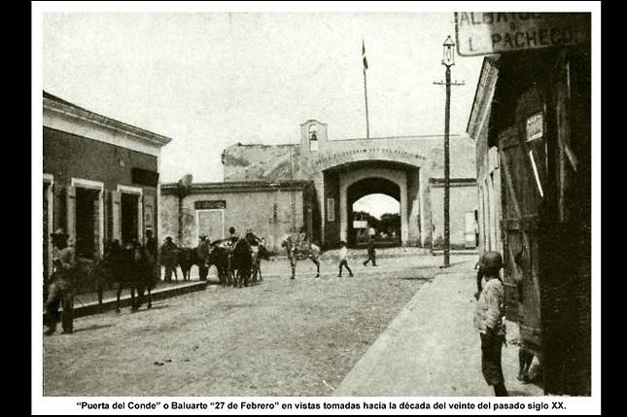
En 1907 en República Dominicana, Estados Unidos consiguió que el gobierno dominicano le otorgara la recaudación de los ingresos aduanales, estatus que se mantendría por 33 años consecutivos. Posteriormente en 1916, marines ocupan el país y permanecen allí de 1924 a 1930 año

en que comienza la dictadura de Rafael
Ilustración 16 La calle de El Conde en Dominicana antes de la intervención militar de 1916

154Nombre que reciben los planes y programas políticos que inspiraron el expansionismo de los Estados Unidos de Norteamérica (1823), tras la incorporación de importantes territorios que habían pertenecido al imperio español. Se destacan tres puntos: no a cualquier futura colonización europea en el Nuevo Mundo, abstención de los Estados Unidos en los asuntos políticos de Europa y no a la intervención de Europa en los gobiernos del hemisferio americano.

Leónidas Trujillo, un militar surgido de la Guardia Nacional, fomentada y entrenada por Estados Unidos.
En 1915 Los marines ocupan Haití para "restaurar el orden", se establece un protectorado que permanecerá hasta 1934. Y de 1898-1902 Tras la victoria de Estados Unidos en la guerra contra España La Guerra Hispano-Estadounidense, logra la anexión de Puerto Rico y otras antiguas colonias españolas.
Esta situación no se proyecta únicamente en el ámbito político y social, sino que trasciende al territorial y urbano, se puede observar cuando el país interventor establece las bases del desarrollo económico y conduce a la formación de sociedades medianamente definidas cuyos intereses pronto se ven violentados por regímenes de gobierno de tipo dictatorial que forman parte del proyecto modernizante de los países ocupados.
Para tener un acercamiento más preciso sobre el análisis estructural de la constitución de un sistema urbano bajo la intervención norteamericana, es importante abordar de manera breve las dificultades implica la conceptualización de la modernidad que descansa sobre la base de las tradiciones culturales 155 La modernidad capitalista ha generado un proceso civilizatorio que se esconde detrás de la idea de integración y orden nacional, pero en sus entrañas se gesta el sometimiento cultural y la explotación económica.
De tal manera que el proyecto de ciudad moderna desde la lógica de los regímenes autoritarios y dictatoriales que aquí se exponen, se proyecta como expresión de necesidades de una colectividad que se asume bajo la protección del poder político la figura del poder. La modernidad como proyecto de contenidos políticos, económicos, y culturales genera una nueva visión del mundo que se impone mediante la fuerza militar, la imposición comercial y el colonialismo cultural”156
Esta modernidad insertada desde la lógica no solo del capitalismo, sino también desde el imperialismo y reproducida por los sistemas políticos autoritarios y dictatoriales, ha impregnado nuevas formas de espacialización, referente inmediato que nos lleva a la revisión de procesos de apropiación de esos espacios y de su funcionalidad.

155 Segré, Roberto. (2003). Arquitectura Antillana del siglo XX, Editorial Arte y Literatura. Colombia.
156 Inclán, Daniel. (2005). Espacio urbano, modernidad y capitalismo tardío. Análisis histórico de los sujetos urbanos en América Latina. En El espacio Presencia y representación. Leonardo Martínez/ Teresita Quiroz Ávila. (coordinadores) Universidad Autónoma Metropolitana. México. p.275.

Al hacer referencia a la funcionalidad espacial, se hace desde la mirada de los actores políticos caribeños que influenciados por las corrientes y modelos arquitectónicas de las “grandes urbes”157 europeas y norteamericanas, implementaron cambios drásticos en las ciudades que incluso podrían considerarse como imaginarios, para dar fuerza a un discurso desarrollista caracterizado por la autoridad que les otorga el poder que detentan.
Es en este contexto de la década de los años 30, durante la primera fase de las dictaduras en América Latina, los espacios urbanos se transforman aceleradamente bajo la lógica de los regímenes autoritarios y dictatoriales pretendieron “crear” la ciudad “ideal”. El sueño fascista de Mussolini, la megalomanía de Hitler e incluso la afanosa idea cristiana del hombre y la gran familia de Franco, estuvieron presente en el imaginario de los actores políticos, la sociedades bajo esta efervescencia de la constitución de un ideal que fomentara y preservara la identidad, favoreció la permanencia y reproducción del poder en las principales capitales caribeñas. Asunto que se abordará en el capítulo siguiente.

157 En el caso particular del Caribe se pueden observar la influencia de las ciudades “imaginadas” por Hitler, Mussolini o Francisco Franco. No necesariamente en el aspecto arquitectónico son en aquella idea de grandeza nacional. En el Caribe predominan las primeras manifestaciones de un urbanismo estructural acorde con la dinámica de explotación capitalista. Se puede observar una gran red de carreteras y una infraestructura que propicie el dinamismo de la economía local y de exportación.

Conclusión

Los diferentes procesos políticos y las perturbaciones que sobre el medio urbano y social ocasionaron los diversos conflictos bélicos: las dos guerras mundiales como desencadenantes de una nueva forma de redefinición del espacio y la presencia activa del urbanismo no sólo como disciplina sino como medio y recurso político ideológico de los sucesivos regímenes autoritarios.
En este contexto que la arquitectura, y por extensión del urbanismo tuvieron un carácter internacional, ofreciendo una serie de alternativas y propuestas para la imagen de la ciudad, el Estado ya fuera autoritario o democrático, desde el sustrato de su propia ideología, buscó en el mundo de estas disciplinas parte de los objetivos de su acción ´política e incluso social. En el caso de esta exposición los componentes que dieron un matiz personalizado a las ciudades autoritarias europeas y caribeñas tuvieron su proyección en el culto a la personalidad del principal actor político, el líder. Las representaciones arquitectónicas, fueron intrínsecamente representación del sistema, de la noción de nación e identidad.
Sin embargo, la tendencia modernista del caso que nos ocupa, creó una modalidad insatisfactoria en la que representar el poder y la ideología del Estado tomó matices imaginados, lo que justifica en gran parte la inadecuación iconográfica y la supervivencia de un enfoque personalizado que quedó impregnado en la memoria histórica de aquellas décadas de autoritarismo y dictadura.
El análisis sobre un proceso urbano sustentado y dirigido bajo la lógica de un Estado autoritario que atiende a la megalomanía del líder, y no a las necesidades de una sociedad, es un asunto que requiere de la exposición de casos en particular como se presentó en este capítulo.
Con ello se buscó un acercamiento a las estructura del poder político y a las diferentes posibilidades de interpretación de las ciudades autoritarias, en contextos determinados de temporalidad y espacialidad.

BIBLIOGRAFÍA

ANDREA Cavalletti. (2010). Mitología de la ciudad: La ciudad biopolítica(Traducción de María Teresa De Meza), Editorial Andrea Hidalgo, Buenos Aires, Argentina.

ALMANDOZ, Arturo. (2007). Modernización urbanística en Améric Latina. Luminarias extranjeras y cambios disciplinares. 1900-1960. Revista Iberoamericana VII, 27.

ASCHER, Francois. (2004). Los nuevos principios del urbanismo. Alianza Editorial, Madrid.

BORJA, Jordi. (2000). “Diez desafíos del presente urbano latinoamericano”, en Seminario de Lanzamiento de la Red Número Siete del Programa URB-AL, Documento Base, noviembre.

CABALLERO, LAZZERI, Carlos..(2007). Arquitectura y poder. Universidad Veracruzana, México.

CAPEL, Horacio. (2002). La morfología de las ciudades, Editorial SERBAL.

CARRILLO TOREA, Guadalupe. (2011). Miradas a la ciudad. La representación del imaginario urbano en el discurso literario latinoamericano de mediados del siglo XX. Universidad Autónoma del Estado de México.

CASANOVA, Julián. (2005). Historia social y los historiadores. Editorial Crítica, España, pág. 97

CERDÁ, Ildefons. (1967). Teoría general de la urbanización y aplicación de sus principios y doctrinas a la reforma y ensanche de Barcelona, Vol. I (II Vols.) Fabián Estepa, 1ª Madrid.

CHUECA, G. Fernando. (1968). Breve historia del urbanismo, Alianza Editorial, España.

DE MADARIAGA, I. S. (1999). Introducción al urbanismo: conceptos y métodos de la planificación urbana. Alianza Editorial.

DILHA, Aroldo. (2003). Ciudades en el Caribe. Revista Umbral. Universidad de Puerto Rico. Núm. 3. Noviembre.

E. MARI, Enrique. (1988). El poder y el imaginario social. Revista “La ciudad Futura” n.11, junio.

FERNÁNDEZ DE ROTA, José A. (2008). Ciudad e historia: la temporalidad de un espacio construido y vivido. Editorial Akal, Universidad Interamericana de Andalucía, España.

GASCA SALAS, Jorge. (2007). Pensar la ciudad. Entre ontología y hombre. Instituto Politécnico Nacional, México.

GYMPEL, Jan. (1996). Historia de la Arquitectura. De la antigüedad a nuestros días.
Koneman, Colonia.

GRAMSCI, Antonio. (1977). Política y sociedad. Editorial Península, 1977.

GRAU, Ramón y Marina López Guallar (Coords.), (1988). Exposición Universal de Barcelona, Barcelona, España.

HARDOY, Jorge. E. (Coor.) (1975). Urbanization in Latin American. Anchor Books p. 25

(1978) .Las ciudades en América Latina. Paidos. México. p.79

HIERNAUX, Daniel. (2007). Los imaginarios urbanos: de la Teoría y los aterrizajes en los estudios urbanos.Revista EURE (Vol. XXXIII, Nº 99), pp. 20 -23. Santiago de Chile.

HINZ, Berthold. (1978). Arte e Ideología del Nazismo. Fernando Torres Editor, Valencia, España.

INCLÁN, Daniel. (2005). Espacio urbano, modernidad y capitalismo tardío. Análisis histórico de los sujetos urbanos en América Latina. En El espacio Presencia y representación. Leonardo Martínez/ Teresita Quiroz Ávila. (coordinadores) Universidad Autónoma Metropolitana. México. p.275.

LE GOFF, Jacques. (1991). Storia e Memoria. El tiempo como imaginario (Trad. de Enrique Luis Revol).Editorial Paidós Ibérica S.A.

LION MURARD, Francois. (1978 ). Los equipamientos del poder. Ciudades, territorios y equipamientos colectivos. Colección Punto y Línea, Editorial Gustavo Gil S.A. Barcelona.

LOZOYA, Johanna. (2009). Ciudades Citiadas. Cien años a través de una metáfora arquitectónica. Editorial TUSQUETS.

LÓPEZ Díaz Jesús. (2006). La gran Vía y la arquitectura española contemporánea. Espacio, tiempo y forma. Revista de la Facultad de geografía e historia, Serie VII, UNAM, México, pág.310.

LOPÉZ Guallar, Marina. (1988). El pensament historiográfic de Capmany: de la II. lustració al Romanticisme. Barcelona: Edicions 62.
MARTÍNEZ, Leonardo. (2006). El Espacio. Presencia y representación. UAM México. MOLINA, I. (1998). Conceptos fundamentales de Ciencia Política, Alianza Editorial,
Madrid.

MORRIS, A. E. J. (1984). Historia de la forma urbana: desde los orígenes hasta la revolución industrial. EditorialG. Gili, Londres.

MUMFORD, Lewis. (1961). La ciudad en la historia sus orígenes, transformaciones y perspectivas. Editorial Infinito, Buenos Aires, Argentina.

NARVÁEZ TORREGROSA, Daniel. (2009). La arquitectura de los totalitarismos europeos, EditorialPerforming Art. Universidad de Burgos.

PADILLA, COBOS, Emilio. (1984). Contribución a la crítica de la teoría urbana. Del espacio a la crisis urbana. UAM.

RÁBANOS, Faci. Carmen. (2006). Estética de la representación en los regímenes autoritarios. Emblemata 12, pág. 275.

RAMÍREZ VELAZQUEZ, Blanca Rebeca. (2003). Modernidad y posmodernidad, globalización y territorio. Un recorrido por el campo de las teorías. UAM- Xochimilco.
RAMOS, Ángel Martín. (2004). Lo urbano. Universidad Politécnica de Cataluña, España. RANDLE, P.H. (1972). Evolución urbanística. Una teoría de la ciudad en la historia.
Editorial EUDEBA.

ROMERO, JoséLuis (1976). Latinoamérica, las ciudades y las ideas. Siglo XXI editores.
Primera edición. Argentina.

SÁNCHEZ De Madariaga, Inés. (1999). Introducción al urbanismo. Conceptos y métodos de planificación urbana. Alianza Editorial, Madrid.

SEGRÉ, Roberto. (2003). Arquitectura Antillana del siglo XX. Editorial Arte y Literatura.
Colombia.

SICA, Paolo. (1981). Historia del urbanismo. El siglo XVIII, El siglo XIX, El siglo XX. Instituto de Estudios de Administración Local, Madrid, España.

SJOBERG, Gideon. (1988). Origen y evolución de las ciudades, UNAM, México.

SOJÁ, W. Edward. (2000). Postmetropolis: Critical Studies of Cities and Regions. Oxford: BasilBlackwell.

VARGAS, LLOSA Álvaro. (2004). Rumbo a la libertad. Por qué la izquierda y el neoliberalismo fracasan en América Latina. Grupo Editorial Planeta.

WEBER, Max. En Abellán García Joaquín. (2008). Escritos políticos. Alianza Editorial.

ZARZA, Daniel. (1995). Una interpretación fractal de la forma de la ciudad. Cuadernos de investigación urbanística. Instituto Juan de Herrera, Madrid, España.

3. SANTO DOMINGO, LA CIUDAD PRIMADA.

vantar por cien veces, topográficamente, la ciudad desde sus paisajes y sus puertas, cementerios, burdeles, estaciones…tal como antes se hizo desde sus iglesias y mercados. Las ocultas figuras de la ciudad hechas de asesinatos, rebeliones, sangrientos nudos en la red de calles y los nidos de amor y los incendios…
Walter Benjamin

Introducción
La maduración de una inicial arquitectura antillana acorde con las tradiciones culturales de cada país, se interrumpe en las primeras décadas del siglo XX con la intervención directa de Norteamérica en Cuba, República Dominicana, Haití y la apropiación de Puerto Rico, que impone no solo la dependencia económica sino también la adopción de los patrones políticos y culturales que trastocan los procesos de desarrollo y el sentido de modernidad que se producirá posteriormente en las ciudades.158
Las ciudades capitales fueron el reflejo de aquel proceso de modernización que se vio expresada en la nueva organización espacial, requirió además para tal efecto, la implementación de un nuevo modelo de reestructuración urbana influido en gran medida por las corrientes migratorias, los capitales extranjeros y los intereses de la élite nativa. Esta nueva forma de “hacer” ciudad puso de manifiesto la representación de un esquema de valores personales y de grupo, que condujo a la decadencia de sistemas de gobierno democráticos y posteriormente al fortalecimiento de autoritarios
En el caso de Santo Domingo, la ciudad fue durante la llamada Era de Trujillo considerada como un espacio socialmente construido que atendió a una estructura imaginaria del gobernante, en donde las relaciones sociales de organización y dominación se fueron tejiendo bajo una determinada formación social. Y en donde la sociedad y las estrategias urbanas se inscribieron en el marco de un modelo precapitalista que se erigió y viabilizó sobre la base de un esquema de valores, misma que fue promovida y legitimada por la estructura gubernamental que afianzo su vínculo con la sociedad.
La gran empresa trujillista de modernizar al país, constituyó un proceso donde el poder, la identidad y la defensa de la Nación constituyeron desde la lógica del gobernante un esquema de redefinición de la sociedad con miras al engrandecimiento de una Nación con una historia cuya

158 Segré, Roberto. (2003). Arquitectura Antillana del siglo XX. Editorial Arte y Literatura. Colombia. P. 7

reivindicación solo podía ser alcanzada bajo la protección de un gobierno cobijado por la divinidad y desde luego por el Benefactor de la Patria Nueva.159
“ La Era de Trujillo es ese dilatado momento, 1930- 1961, en que se definieron las características de la sociedad dominicana para los siguientes años; en que apareció en el panorama de esa nación, una forma de Estado y de gobierno, ligados al capitalismo, y a las que se califica corrientemente como una dictadura
-así como con todos los sinónimos que hagan referencia a un régimen semejante-, y que por contradicción, despertó la necesidad de actualizar una democracia de la que se hablaba pero que no se veía materializada en la vida social; es decir, de construir una democracia con un contenido propio, con el perfil de formas menos conflictivas de organización política y, quizá, más aceptables y duraderas que las de algunos regímenes que se reclamaban democráticos”.160
A la muerte del dictador la nueva concepción del espacio y la posibilidad de construir un nuevo proyecto de ciudad correspondió a una nueva dinámica urbana que demandaba el establecimiento de nuevos patrones políticos y sociales. Balaguer quien asume el pode después de un largo periodo de inestabilidad política se propone bajo la bandera de la democracia, reconfigurar la imagen de la ciudad. Esta concepción de modernidad, correspondió a un nuevo enfoque sobre la relación entre sociedad y ambiente, entre gobierno y ciudadanía y en cuyas manifestaciones se estrecharon las relaciones entre los grupos y las instituciones, entre la autoridad y el orden161.
La ciudad de Santo Domingo, vista desde la óptica del urbanismo, la teoría política y la historia, sugiere amplias posibilidades de análisis, desde la dictadura de Trujillo y posteriormente con el impulso modernizante y democrático que pretende Balaguer, se visualizaran mecanismos autoritarios que se manifiestan en el espacio y en las relaciones sociales que en él se gestan, éstos son los elementos principales de análisis que se abordarán en el presente capitulo.

159 Dios y Trujillo. Una dualidad que impregno discursivamente las entrañas de la familia dominicana, el trabajo, la reivindicación histórica y racial darían grandeza a la nación.
160Becerril, Adolfo. El camino de fuego. Historia de una idea de democracia en la República Dominicana 1965-1990 Universidad Nacional Autónoma de México.2009. p. 29
161Ansaldi. Waldo. (2014). América Latina. Tiempos de Violencia. Ariel. Buenos Aires. p. 37

  - LA DINÁMICA FUNDACIONAL

Breve contexto histórico de la isla la Española.
Cuando Menéndez de Avilés162 escribió su carta a Felipe II era difícil hablar de ciudades en el Caribe. Los poblados fundados por los colonizadores al comenzar el siglo XVI habían sido erosionados por los atractivos de la tierra firme, y sus poblaciones menguantes vivían en casas precarias de materiales perecederos. La Habana, por ejemplo, no sobrepasaba los cinco centenares de habitantes y el único edificio de alguna magnitud era un fortín de madera que un corsario de tercera categoría, el francés Jacques de Sores, tomó y destruyó en 1554.
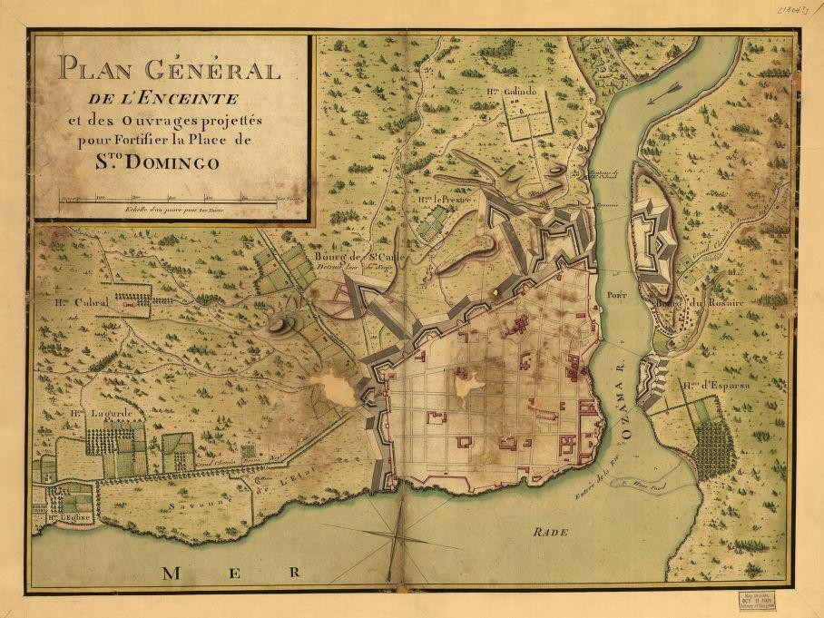
Quizás la excepción era Santo Domingo, fundada a fines del siglo XV en la margen oriental del río Ozama y trasladada a su actual ubicación en 1502 por Nicolás de Ovando, a quien se encomendó levantar una verdadera ciudad sobre la base de un plan riguroso que sirvió de precedente a las pormenorizadas ordenanzas que rigieron el tema durante siglos.

Santo Domingo fue así la
Ilustración 17Plan de fortificación de Santo Domingo 1905

primera ciudad europea en América y por algunas décadas una suerte de nodo de comunicaciones para las ciudades en el Caribe
Numerosas expediciones que utilizaban a la colonia para aprovisionarse, arreglar navíos y comunicarse con autoridades superiores. Se trató de una ciudad volcada hacia afuera, cuya lógica primordial era ser parte estratégica de un sistema imperial en formación, y solo

162Pedro Menéndez de Avilés fue un precursor y un gran estratega. A él se deben los primeros planes para la navegación ordenada y lo más exacta de la flota de Indias (describía hasta el número de hombre que debía albergar), diseñó barcos, siempre estuvo muy preocupado por la posibilidad de poder trazar la longitud marina, fue cartógrafo, consejero privadísimo de Felipe II, asesor en todo lo que tenía que ver con las Indias y un genio de la intendencia.

marginalmente la cabeza de un establecimiento colonial y de una red incipiente de poblados y núcleos urbanos.
El proceso fundacional se desarrolló íntimamente ligado a la conquista, de manera que cuando el 13 de julio de 1573, Felipe II promulgó las “Ordenanzas de descubrimiento, nueva población y pacificación de las Indias”, las ciudades existentes ya pasaban de los dos centenares. Las Ordenanzas, además de reflejar del deseo real de reforzar el control sobre este intenso proceso, supusieron un gran esfuerzo de codificación de experiencias anteriores, que arrancan de la larga tradición ibérica de repoblación163, y alcanzan las Indias a través de la traza impuesta por Nicolás de Ovando para Santo Domingo.
El proyecto de la fundación de las ciudades proclamaba el acondicionamiento de los espacios, aun y cuando éstos se encontraran en las condiciones más desfavorables, la fundación implicaba diversos actos de apropiación, como el dar nombre a la localidad164. Consultar un mapa de Hispanoamérica es toparse con una larga serie de lugares de procedencia de los conquistadores, empeñados en convertir aquellas tierras nuevas en trasunto de sus viejos solares de origen: Trujillo (Perú), Mérida (México), León (Nicaragua), Cuenca (Ecuador); es encontrase con los deseos de perpetuar la propia memoria, Valdivia (Chile), es un ejemplo de pregonar la fidelidad al monarca o a la autoridad de turno. Monterrey (México), y, sobre todo, de proclamar su fe, como evidencia el sin fin de denominaciones marianas Asunción(Paraguay), Nuestra Señora de La Paz (Bolivia), Concepción (Chile), cristológicas Veracruz (México), San Salvador (El Salvador), teológicas Santa Fe (Bogotá), Trinidad (Cuba), y, por supuesto, de santos: Santo Domingo (La Española), San Cristóbal de la Habana (Cuba), Santiago (Chile), San Francisco (Quito), San Juan(Puerto Rico), San Luis de Potosí (México) etc.
Durante buena parte del siglo XVI, la Española disfrutó un modesto auge debido a la explotación de algunas vetas auríferas, al desarrollo incipiente de la industria azucarera y a las transferencias que recibía para pagar sus emolumentos a la burocracia colonial.165 Ello explica parcialmente que sea la capital dominicana la única ciudad del Caribe que puede

163J. Manzano Manzano. (1981), Historia de las recopilaciones de Indias, Editorial Cultura Hispánica> Madrid, 1930, 2: ed., Caja de Ahorros de Ronda, Granada. p. 229.
164La ciudad hispanoamericana.: Reflexiones en clave de poder.
www.moderna1.ih.csic.es/cordoba/la_ciudad_hispanoamericana.pdf
165 Moya, Pons. Frank. (1971). Manual de Historia Dominicana. Santo Domingo. 13 a Edición Archivo General de la Nación. p 67

mostrar una arquitectura civil del siglo XVI, ejemplificada en la llamada Ciudad Ovandina, y que hoy constituye el principal atractivo de su centro histórico. Entre otros, aquí se encuentran significativas primicias continentales, como la primera calle europea (1502), la primera universidad (1538), el primer hospital (1545) y una catedral (1541) que integra, como pocas, una alta variedad de estilos: gótico, mudéjar, plateresco, etc. En 1543 se inició la construcción de las murallas defensivas. Todo ello en momentos en que tanto San Juan como La Habana eran villorrios siempre al borde del despoblamiento.
Desde el siglo XVI se puso en marcha el sistema de flotas y la ciudad se encontró súbitamente enclavada en una ruta comercial marginal, cara y riesgosa, por donde sencillamente casi nadie pasaba y muy pocos estaban interesados en ir. Por consiguiente, la Ciudad Primada, virtualmente desconectada, quedó sumida en una economía autárquica, sin excedentes ni posibilidades de ahorro, una suerte de pobreza generalizada que obligó a sus autoridades y habitantes a mantener en funciones los viejos edificios.
Sus ruinas solo eran afectadas por depredadores que usaban los bloques derruidos para apuntalar los edificios sobrevivientes. Las murallas, concluidas en el siglo XVII, nunca fueron demolidas oficialmente, porque en realidad nunca molestaron a una ciudad que no crecía. Pero sin inversiones inmobiliarias significativas, como tenían lugar en la pujante Habana o en el atiborrado San Juan, los espacios ovandinos pudieron conservarse espontáneamente hasta que la conservación pasó a ser una práctica pública de buen gusto.166 La decadencia de la colonia se acentuó en el siglo XVII, cuando la parte este de la isla fue despoblada y los franceses se posicionaron establecimiento en la parte occidental la colonia europea más rentable basada en el trabajo esclavo: Haití.
Las Devastaciones, nombre como se conoce al absurdo despoblamiento de los dos tercios occidentales de la isla, destruyó el incipiente sistema de asentamientos en la isla y abandonó algunas villas que se destacaban por sus relativamente altos niveles de prosperidad y peso demográfico, debido precisamente al comercio de contrabando. La isla experimentó una rápida ruralización, a la que no escapó la ciudad de Santo Domingo.

166Dilla, Haroldo. (2008). Ciudades en la frontera. La Habana. 2008.p.16

Fernando de Araujo y Rivera, oidor de la Real Audiencia, describía en un informe una situación de:
“…tanta pobreza y desgobierno…” en la que los “lugares” poblados compuestos de pocas docenas de bohíos estaban regularmente sin habitantes. La única excepción era Santo Domingo, que “…apenas tiene cuatrocientos hombres de Armas”, y en la que “…la mayor parte es de Casas de Cal y Canto en forma: y de la antigüedad quedaron suntuosos edificios aunque los más están arruinados”167
Un mapa de mediados del siglo XIX muestra un poblamiento que aún distaba de alcanzar sus murallas, y un tercio del área murada estaba ocupada por huertos. Por entonces, según una crónica de la época, existían numerosos bohíos en la calle principal de la ciudad: No existían aceras, ni mucho menos cunetas ni alcantarillas y si mucha hierba y hoyos profundos.168

La transformación territorial.

Los pobladores que encontraron los descubridores en 1492 constituían ramales de etnias arahuacas que ocuparon las islas del archipiélago que comienza en la desembocadura del Orinoco y termina en la península de La Florida. Sus asentamientos sirvieron de guía a la nueva ordenación del espacio: poblaciones de emigrantes, se levantaban junto a las aldeas taínas.169
La primera fue La Isabela, denominada en honor de la reina castellana que patrocinó al navegante ligur. Asumió su protagonismo encabezando un corredor diagonal de fortalezas- villas desde el norte de la isla La Española hasta la costa sur, donde en 1498 se fundó la que fue la primera capital de las Indias Occidentales.
En sólo seis años, un puñado de hombres había acometido la empresa de transformar la geografía y la historia, el tiempo y el espacio. El Nuevo Mundo aparecía contabilizado en la cartografía. El Primer Almirante, el de las carabelas minúsculas del Descubrimiento, fundó La Isabela en su segundo viaje, año de 1493. Esta expedición constaba de diecisiete naves en las que viajó todo un séquito de pobladores que sobrepasaba el millar, entre ellos el sacerdote

167 Rodríguez. Demirizi, Emilio. Historia de la República Dominicana. Santo Domingo. p279.
168 Alemar, Luis E. (1928). Fortificaciones antiguas de Santo Domingo. .En Paradójico Olvido, Constancio Cassá.
169 La expedición de Colón se encontró en primer lugar en el país de los taínos, lo que hoy llamamos Las Bahamas, La Española y Puerto Rico, y poco después en el país de los siboneyes (hoy Cuba). Aunque con características lingüísticas y costumbres diferentes, taínos y siboneyes eran pueblos pacíficos de pescadores que se transportaban en canoas de diversos tamaños, generalmente labradas en una sola pieza. Algunas tenían capacidad para cuarenta remeros. Las familias vivían en casas de palma o de caña que llamaban caneyes cuando estaban sobre la tierra, o barbacoas cuando se construían sobre una plataforma de estacas, en las tierras pantanosa

benedictino Boil y el médico Álvarez Chanca; Diego Colón170, hermano del Primer Almirante, y numerosos artesanos en el arte de construir que acometieron la tarea de identificar canteras y tallar sillares y basas de columnas cilíndricas.
También carpinteros y albañiles para labrar vigas y puntales; fabricar entrepisos y estructuras de tejados. Buscaron en los alrededores de aquel asentamiento el “barro útil” o “arcilla de los alfareros” para construir ladrillos, tejas y envases utilitarios para la vida doméstica171. Unos y otros organizaron cuadrillas para construir muros de tapiería y mampostería, desconocida por los nativos, quienes fueron utilizados como mano de obra casi esclava.
El tiempo de Ovando significó172 la transformación de la cultura arahuaca y una disminución impresionante de su población. Basta recordar las sangrientas campañas de Higüey o la de Xaragua. Sin embargo, la prosperidad económica producto de la política minera alrededor de Santo Domingo, San Cristóbal y Buena Ventura; así como en la Maguana de San Juan y Cotuí en el centro de la isla, consolidó sus ejecutorias.
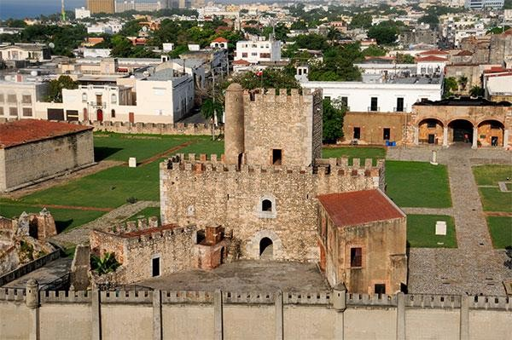
Ilustración 18 Santo Domingo, la zona Colonial
En el norte los sitios principales fueron La Vega; Santo Tomás; Santiago y Puerto Plata La herencia de Ovando,173 puede ser medida por la existencia de un territorio ordenado con una sociedad establecida.

170Con Diego Colón, Virrey y Segundo Almirante, se inaugura un período de consolidación de la política de los Reyes Católicos para aquel universo de territorios que crecía día a día y cuya administración se llenaba de complejidades.
171 Pérez, Montás. Eugenio. (1980). Casas coloniales en Santo Domingo. Museo de las casas reales. Santo Domingo. P.12

173 Lam, Úrsula. ( 2008). Frey Nicolás de Ovando, gobernador de las Indias. (1501-1509). Madrid. Instituto Gonzalo Fernández de Oviedo 1956. En Arquitectura dominicana. Luis, Moré. Santo Domingo. P.5

En la capital de la isla, que lo era a la vez de la región y el mundo nuevo, situada ahora a la otra orilla del río Ozama, tenía calles de trazado uniforme, algunas de ellas pavimentadas, flanqueadas por casas de piedra. Había cierto número de edificios mayores en diversas fases de terminación o bien todavía en proyecto, y en espera de cuya edificación se utilizaban estructuras provisionales de madera.
Funcionaba un monasterio franciscano y también había un hospital provisional, que más tarde se convertiría en el San Nicolás, y una casa de contratación. También varias tiendas y tabernas que proporcionaban buenos ingresos a sus propietarios, sin que tampoco faltaran posadas para los transeúntes. La isla había sido explorada y se había encargado un mapa que mostraba todos los ríos, montes y valles de toda la isla. Este mapa fue el primero y se atribuye al cartógrafo Andrés Morales en 1508.
Como se puede observar la cuestión fundacional no tuvo como objetivo la reorganización espacial, entendida desde la perspectiva de las condiciones de convivencia colectiva. La cotidianeidad, estaba configurada para los españoles establecidos en la isla. La regulación de los espacios contaba con una distribución desigual, es decir, el grueso de la población, mayoritariamente indígena y esclava, quedaba exenta del disfrute de los espacios colectivos. La presencia del urbanismo colonial en la isla estuvo más ligado a una reproducción “espacial” con una clara evocación hacia España y el Viejo Mundo, los monumentos que se erigieron en Santo Domingo tienen que ver con el tema sustantivo del urbanismo que los descubridores aplicaron en los territorios bajo sus dominios.
La fundación de ciudades ocupó con prioridad la política estratégica de los Reyes Católicos en sus instrucciones a los conquistadores. En consecuencia, el tema de los asentamientos humanos colombinos, la mayoría de ellos de carácter primario se limitan a contener estructuras de carácter defensivo y viviendas precarias. Con el tiempo se convirtieron en asentamientos definitivos cercanos a los sitios seleccionados originalmente o simplemente desaparecieron.
El urbanismo de la ciudad de Santo Domingo, precursor entre todos los demás, resultaba por esto ser un sistema modelo para las ciudades posteriores en América Latina. Como puede

verse, la génesis del urbanismo y la arquitectura dominicana, se inicia con determinados ensayos donde se contemplan los códigos urbanos de finales del siglo XV.174
De esta forma la expedición colombina combinaba así la utopía, la empresa de dominio y el ideal imperial de los Reyes Católicos fundamentado en la cristianización.

Santo Domingo. La ciudad Primada.

Durante el siglo XV se erigieron en la Isla Española las primeras edificaciones coloniales de todo el Continente Americano, producto de una necesidad apremiante de alojamiento para conquistadores e inmigrantes, fueron levantadas en el marco de centros urbanos fundados por el gran almirante y por su hermano Bartolomé Colón. Así cobraron vida los poblados de La Isabela, Concepción de la Vega y Santo Domingo de Guzmán, este último en su asiento original, en la margen oriental del río Ozama. Existían, además, otros centros históricamente vinculados a la empresa conquistadora, de índole militar y económico, muchos de los cuales han desaparecido. Esta actividad constructora se vio respaldada por distintas expediciones de canteros, maestros alarifes y arquitectos, muchos de los cuales gozaban de gran prestigio en la Metrópoli.
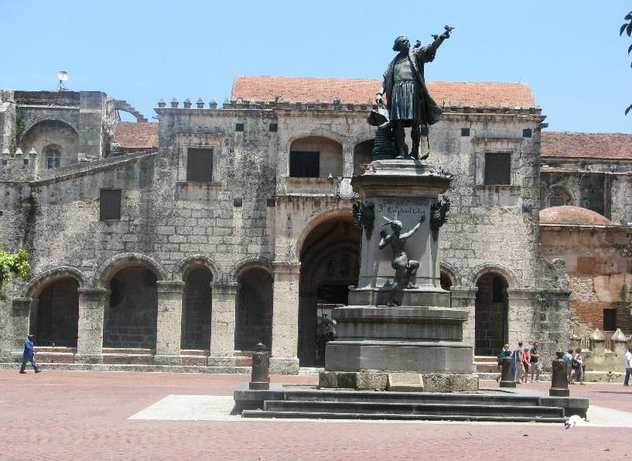España más que descubrir inventó América.175 La presencia de Nicolás de Ovando y el proyecto fundacional que le fue asignado por los reyes de España fue el inicio de la supremacía que alcanzó la ciudad de Santo Domingo con respecto a otras en la región del Caribe.
Ilustración 19 Parque Colón
Ya en apartados anteriores se ha hecho mención sobre la importancia que para España tuvo la proyección de constituir ciudades que albergaran las aspiraciones clasistas de un gran número de inmigrantes españoles, que vieron en el continente recién conquistado la posibilidad de

174 Pérez, Montás. Eugenio. (1980). Casas coloniales en Santo Domingo. Museo de las casas reales. Santo Domingo. P.15
175Liernur, Francisco.(2007). Nacionalismo y universalidad en la arquitectura latinoamericana .Historia y Teoría latinoamericana. Bogotá, Colombia. p.67

alcanzar riqueza y prestigio social. Ahora, con suficientes datos históricos y recreaciones sobre la arquitectura dominicana, se abordará la importancia de destacar las características políticas, urbanas y sociales de la ciudad primada: Santo Domingo.
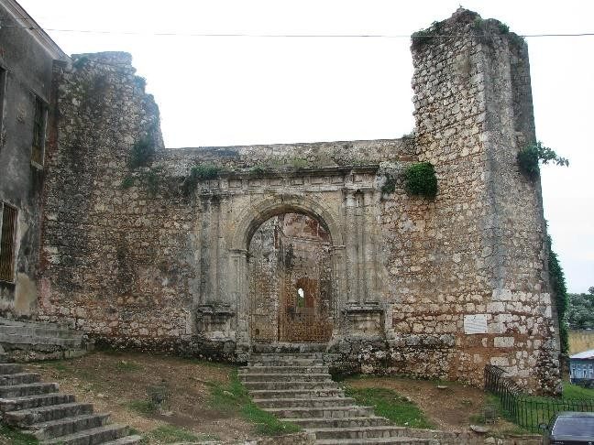
La ciudad de Santo Domingo recibe del rey español Fernando de Castilla, el 7 de diciembre del año 1508, el blasón de Ciudad Primada de Indias, sirviendo ésta como modelo para la edificación de otras ciudades coloniales en América, construyéndose en ella las edificaciones
más relevantes de la Colonia, dentro de las que podemos citar la Fortaleza Ozama, la que se convirtió en la primera edificación militar del Nuevo Mundo; el Hospital San Nicolás de Bari, primero de Las Américas.
Ya para el año de 1521 la ciudad había
iniciado la construcción de la que sería la primera catedral de Las Américas, a la cual le
Ilustración 20 Convento franciscano
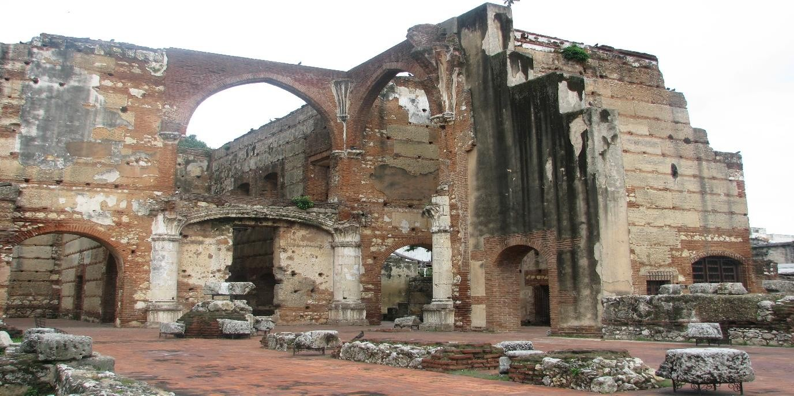
otorgaron el título de Catedral Metropolitana y Primada de las Indias, convirtiéndose en el centro de la Cristiandad de todo el hemisferio. En el 1538 se fundó la primera universidad de América con el nombre de Santo Tomás de Aquino, hecho que acompañado de una gran actividad intelectual dio principio a que Santo Domingo fuera conocida como la Atenas del Nuevo Mundo, convirtiéndose en un dinámico centro cultural y en la cuna de todas las expediciones que se llevaron a cabo en el Continente Americano.

Ilustración 21 Ruinas del Hospital de Bari

Al partir de regreso a España en 1509 Ovando dejo la ciudad grandemente expandida, en este mismo año llegó a la Isla el hijo mayor de Cristóbal Colón, Diego Colón, para asumir el cargo de cargo de Virrey de las Indias, (1509-1514 y 1519-1523). Su primera disposición fue la construcción de una espléndida casa para él y su familia.176
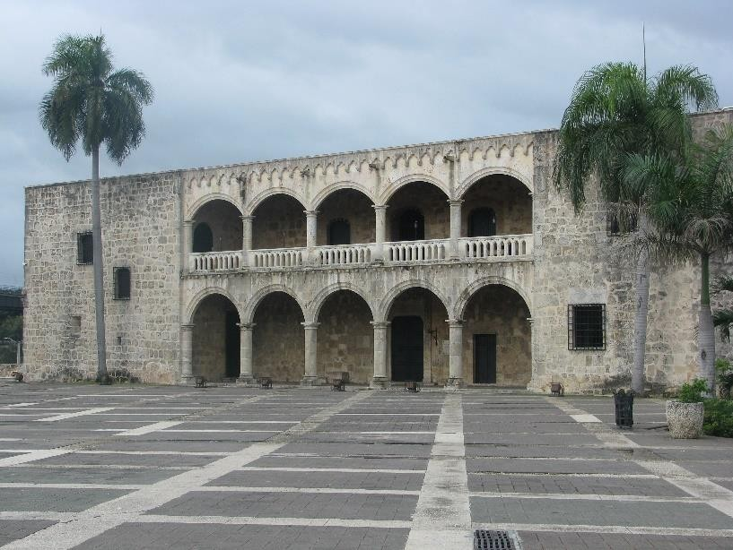
La Plaza Mayor hoy llamada el Parque Colón era el parque central de la época donde se unían los poderes políticos, religiosos, militares, municipales y económicos. La ciudad se expandió rápidamente en todas direcciones. La calle Las Damas177 donde se formaba una unión entre la Fortaleza de Santo Domingo,
casas residenciales, la Torre del Homenaje fue construida en la parte más al sur de la ciudad donde convergen el río Ozama y el Mar Caribe. El proceso de urbanización de la ciudad experimentó avances significativos en la medida en que la élite española intentaba recrear en el Nuevo Mundo, la ciudad

europea:
Ilustración 20 Alcázar de Colón

“La nueva fundación, urbanismo que germino puro y ambicioso, deshecho lo pintoresco y espontáneo del trazado medieval….este nuevo urbanismo de Santo Domingo era morfológica y topográficamente lógico, con disciplina castrense”.178
La ciudad prosperó económicamente durante la segunda mitad del siglo XVI, cuando escaseó el oro, el mercado fue dirigido hacia la industria azucarera que no tardó en conquistar el mercado Español y Europeo. Durante este período se construyeron grandes edificaciones

176Esta casa hoy es conocida como el Museo Alcázar de Colón, que contiene muchas antigüedades y muchos muebles pertenecientes a la alta sociedad de esta época. En 1510 una expedición de maestros canteros y alarifes fue organizada, para que estos participasen en la traza de edificios que necesitaba la isla.
177La primera repartición de solares se efectuó en la Calle de las Damas, la primera calle del continente americano, la que honra la memoria de Isabel de Castilla. Esta cuadricula se fue formando con otras vías trazadas en dirección Este a Oeste.
178 Pérez, Montás. Eugenio. (1980). Casas coloniales en Santo Domingo. Museo de las casas reales. Santo Domingo. P.15

como: las Casas Reales, arsenales, La Catedral,179 iglesias y hospitales y la construcción de la muralla de defensa de la ciudad.
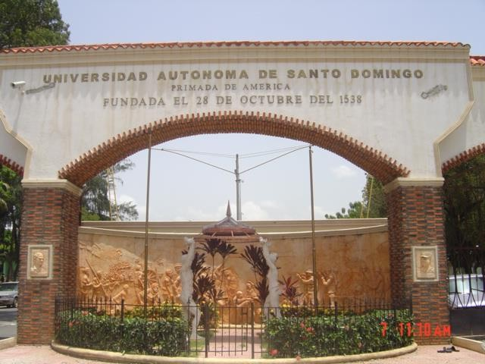
También la ciudad primada albergó a La Real Audiencia en 1511, responsable del poder legal de todo el Caribe. Todos los casos
de crímenes, leyes, administración, etc. eran decididos desde Santo Domingo. En 1586 el bucanero Inglés Francis Drake capturó la ciudad y se adueñó de la ración que era enviada a España. Este acontecimiento produjo graves daños a la arquitectura de la ciudad, misma que gracias a las descripciones posteriores de españoles fueron reconstruidos

todos los edificios en su forma original.
Ilustración 21 UASD

Debido a la falta de protección en las costas de la isla y a que la muralla no estaba totalmente terminada, la ciudad sufrió otro ataque en 1655 por una flota inglesa, pero fueron alejados por las defensas comandadas por el Capitán General Bernandino de Meneses Bracamonte y Zapata, Conde de Peñalba. La calle peatonal más importante de Santo Domingo (El Conde) es nombrada en su honor. Luego de este ataque, la construcción de la muralla fue acelerada y fueron construidos más fuertes cerca de la Fortaleza de Santo Domingo .Para finales del siglo XIXI, parte de esta muralla había sido demolida. Los ladrillos de la muralla fueron utilizados para reconstruir casas y edificios. La Zona Colonial completa experimentó severas transformaciones, se adicionaron balcones, las casas fueron pintadas y desafortunadamente

179Es la catedral más antigua de América. consagrada por el papa Julio II en 1504. Sede de la Arquidiócesis de Santo Domingo, su construcción comenzó en 1512, bajo la dirección del obispo fray García Padilla. La llegada del obispo Alejandro Geraldini en 1519 motivó la construcción de un templo de mayor solemnidad, por lo cual se decidió la construcción del actual templo, cuya primera piedra se colocó en 1521. En 1523 se inició la construcción de manera continua hasta su consagración en 1541. El 12 de febrero de 1546, a petición del emperador Carlos V, el papa Pablo III le concedió el status de Catedral Metropolitana y Primada de las Indias. En 1920, Benedicto XV la designó Basílica Menor. Los trabajos de construcción estuvieron a cargo de Luis De Moya entre otros maestros de obras.

fueron destruidos algunos monumentos. A partir de este siglo la ciudad se fue expandiendo fuera de los muros de la muralla. El 8 de diciembre de 1990 esta zona fue declarada por la Organización de las Naciones Unidas para la Educación y la Cultura (UNESCO) como Patrimonio Cultural de la Humanidad.

  - TRUJILLO, LA CIUDAD, LA NACIÓN Y LA DOMINICANIDAD

3.2.1 La Intervención militar norteamericana y la redefinición socio-espacial dominicana.
Desde que Colón desembarcó en las playas del Caribe, esta zona no parece haber gastado un respiro en esa manía de erigirse en un pivote crítico de la historia mundial: guerras de grandes potencias o conatos nucleares de ellas, pugnas territoriales, colonias altamente lucrativas, revoluciones trascendentales, son episodios de una secuencia que sigue presente hasta nuestros días. De ahí la relevancia de hacer un recorrido por la historia de los países de la región para profundizar en el análisis de los problemas comunes, sobretodo del estudio de la dimensión geopolítica, de su práctica e implicaciones en la vida política de la región.
Es importante destacar que las intervenciones militares, como marco de la estructura capitalista en la región, estableció las bases del desarrollo económico, que aunque incipiente, condujo a la formación de sociedades medianamente definidas cuyos intereses pronto se vieron violentados por sistemas de gobierno de tipo dictatorial que formaron parte del proyecto modernizante de los países ocupados. Y que bajo su tutela se estableció los mecanismos represivos para controlar la dinámica social, económica y urbana180.
En 1916 año en que las tropas militares pisaron suelo dominicano inició una serie de medidas dirigidas primero, al control y al establecimiento del orden, después, al intento desarrollista y económico que permitiera al interventor tener bajo control a los sectores productivos del país. Para lograrlo el gobierno norteamericano desarrolló un plan estratégico de infraestructura, con la construcción de carreteras que comunicaran a las distintas regiones

180 La urbanización y los planes de desarrollo urbano que se propusieron desde el marco institucional en los países del Caribe, propusieron una regulación del espacio habitado de manera empírica, es decir, bajo la lupa de visiones adoptadas de los países desarrollados y con miras a la modernidad que suponía la ocupación militar norteamericana.

cuyo posicionamiento por su riqueza natural y por la capacidad productiva, se logró una real unificación política y territorial.181
En 1922 se inauguró la carretera Duarte que conectaba a dos importantes ciudades: Santo Domingo y Santiago. Posteriormente se amplió hacia el este desde Santo Domingo hasta San Pedro de Macorís, y hacia el sur se prolongó desde la Capital hasta Azua.182 Las vías de comunicación tuvieron un interés particular, primero conectar a las ciudades más importantes para el desarrollo capitalista que el país interventor tuvo proyectado y dos, para el mejor control tanto de los ciudadanos como del traslado de materias primas y productos manufacturados.
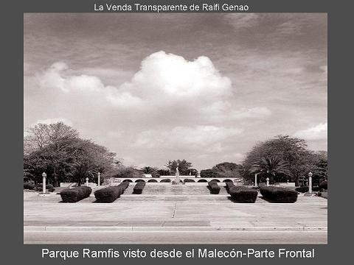
Otras obras consistieron en el acondicionamiento de muelles y edificios de aduanas, el establecimiento de un sistema de telecomunicaciones y edificaciones educativas y sanitarias. Esta red de infraestructura fue completada poco tiempo después de finalizada la ocupación, cuando para preservar sus intereses en el país, el gobierno norteamericano apoyo el golpe de estado que llevo a Rafael Leónidas Trujillo a la presidencia del país.183
Desde 1930 y hasta 1961 tiempo en que permaneció Trujillo en el poder el discurso sobre la grandeza del país ante las naciones de la región y apelando a la
herencia hispana se inicia el proyecto de diseño y traza de la ciudad capital: Santo Domingo. En cuanto a la construcción del discurso nacionalista de Trujillo hay algo que parece totalmente subjetivo, práctico y fácilmente aceptable para la mentalidad de este actor político, la necesidad de poseer un espacio propio en el cual poder trabajar, pensar y producir.

181El plan de obras públicas y sobre todo de las vías internas de comunicación para vehículos de motor fue imprescindible para el desarrollo del sector azucarero y de exportación. Con ello se pudo llegar a lugares antes inexplorados y también fueron importantes para el flujo migratorio que se requería para el desarrollo y explotación del sector azucarero y de manufactura.
182Espinal, Flavio Darío. (2001). Constitucionalismo y procesos políticos en la República Dominicana. PUCMM .Santo Domingo. p. 99
183De Galíndez, Jesús.(1973). La Era de Trujillo. Editado por Russel H. Arizona. P 15.

Ese espacio en el imaginario de Trujillo lo concibió a partir de visualizar a la dominicana como su propio espacio, es decir, el país completo formó parte de su patrimonio personal y familiar, las actividades productivas formaron parte de su trabajo y actividad cotidiana. Mientras que la idea de ciudad y de nación se sostuvo en el discurso que los intelectuales de la Era proyectaron desde la exaltación de la figura de Trujillo, Balaguer lo expone así:
“….después de cuatrocientos años del descubrimiento, es cuando el pueblo dominicano deja de ser asistido exclusivamente por Dios para serlo igualmente por una mano que parece tocada desde un principio de una espacie de predestinación divina: La mano providencial de Trujillo”184
Se puede observar además del discurso de divinidad afianzado por la pluma de los intelectuales de la Era, otro elemento que dio fundamento a la visión de modernidad e imagen que adquirió la ciudad de Santo Domingo: el origen hispano visualizado en las edificaciones gubernamentales y en los edificios más destacados de la ciudad.185
Para fortalecer la presencia y figura de Trujillo la ciudad se nutrió de diversos elementos arquitectónicos que denotaron un cambio sustancial en su imagen, se recuperó el valor histórico de algunas de las construcciones más representativas de la capital tal fue el caso de El Alcázar de Colón, remodelado para dignificar la condición histórica de la isla como primera ciudad de América.
Después, con el concurso para el Faro Colón, ambicioso monumento a la “americanidad”.186 Todo para afianzar y legitimar el proyecto capitalista que Trujillo se propuso desde su llagada al poder. Así, la ciudad se fue configurando a partir de su aspecto físico, de las manifestaciones culturales y simbólicas de los ciudadanos, de una idea personal de lo que significa un espacio territorial compartido, y principalmente de las expectativas simuladas y

184 “Dios y Trujillo. Discurso de Balaguer”, en Abelardo R.(1950). Biografía de Trujillo. Ciudad Trujillo Santo Domingo. p.58
185Ya desde el gobierno de Ulises Heureaux, en República Dominicana se impulsa la construcción de edificios públicos en Santo Domingo, el Palacio Nacional, y en otras ciudades. El constructor Onofre de Lora realiza la iglesia de la Virgen de las Mercedes en el Santo Cerro y el Ing. Luis Bogaert, el Palacio Consistorial (1895/1896) en Santiago de los Caballeros. Edificios neoclásicos surgen también en Puerto Plata, como el del Ayuntamiento, y el Centro Español en San Pedro de Macorís.
186 Es uno de los concursos de arquitectura mundiales de mayor trascendencia para la República Dominicana.
Se trata del concurso, gestado décadas antes por Américo Lugo, para erigir un monumento a la memoria del Gran Almirante, en la ciudad de Santo Domingo. El premio a esta competencia, a la que asistieron arquitectos de la talla de Alvar Aalto, KonstantinMelnikoff, Tony Garnier, etc., recayó en un joven arquitecto escocés, Joseph Lea Gleave (1907-1965), ganador entre 455 propuestas de 48 países, quien eventualmente se traslada a Ciudad Trujillo a realizar los planos del proyecto y a dar inicio a esta faraónica obra, que sería terminada en 1992.

reforzadas por un discurso de nación que fomentó una identidad en torno a la figura de Trujillo.
Aun así, la grandeza de la Era, como la exaltan los intelectuales del gobierno trujillista quedó rezagada en el pasado, pues la Feria de la Paz celebrada en 1955.187Dejó claro que el legado urbanístico que inició Trujillo sería más tarde acogido por su sucesor: Joaquín Balaguer. Si el lema “Dios y Trujillo” legitimó los medios y usos de Trujillo para hacer de la República Dominicana su gran empresa personal, para Balaguer “orden y progreso” constituyó la forma más adecuada para legitimar su concepto de modernidad. Su proyecto reformista iniciado desde su campaña electoral hasta su elección como presidente de la República en 1966, incluía además del impulso de algunos sectores productivos, el proyecto para la reconfiguración de la capital, ahora desde la lógica balaguerista de hacer ciudad. Balaguer,
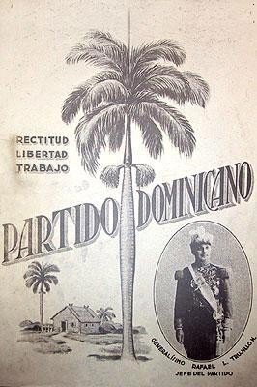
llega al poder bajo la tutela del gobierno norteamericano quien logra obtener una amplia participación en el proyecto modernista impulsado por el gobierno de Balaguer, la industria nacional demandó mano de obra misma que fue captada principalmente del flujo de migrantes nacionales y extranjeros, si bien esto incrementó la capacidad productiva también generó un colapso para la ciudad capital que alcanzó índices demográficos alarmantes. Sin embargo, esto no impidió que el gobierno diera a Santo Domingo el carácter de una ciudad
moderna y para lograrlo, otorgó amplias

Ilustración 24 Cartel del Partido Dominicano
concesiones al sector privado logrando

llevar a cabo un programa de infraestructura que llenó a la capital del país de puentes,

187Realizada por Trujillo con la intención de exaltar los logros de su gobierno, en ese mismo acto recibe el título de Padre de la Patria Nueva y Benefactor del país.

carreteras, complejos habitacionales y magníficas obras que evocan según la historia reciente dominicana la grandeza del balaguerismo.
Así, Santo Domingo y otras ciudades del país crecieron y se modernizaron bajo el control y la vigilancia del Estado, los servicios públicos y las demandas sociales fueron creciendo a la par que las mismas. La segmentación de la sociedad fue una característica de este régimen, como en la Era de Trujillo, esta práctica política formó parte del proyecto urbanístico de Balaguer, cuya distribución y función de los espacios públicos fueron conceptualización a partir de la jerarquización social y clasista de Balaguer, espacios que territorialmente hablando proyectaron la desigualdad económica.188
Es importante destacar que el proceso de urbanización y modernización de la ciudad fue un fenómeno contradictorio desde el punto de vista de la dinámica social, pues de la misma forma que durante la Era de Trujillo amplios sectores de la sociedad quedó segregada y exenta de la distribución de la riqueza y de la exclusión material de la modernidad, la difícil integración a las oportunidades de mercado y de trabajo, y la imposibilidad de acceso a las aspiraciones de mejoras de vida, hicieron de la ciudad un caldo de cultivo para el rezago y la segregación.
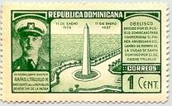
Finalmente está abierta la reflexión sobre la idea de modernidad y progreso en ambos actores políticos, sobre los intentos de organización y planificación territorial cuyos resultados están aún por ser analizados. La historia dominicana apunta con claridad que el paternalismo, el asistencialismo, el clientelismo, la dependencia
económica, el control social y el sentido de legalidad y democracia, fueron elementos que sustentaron las prácticas de gobernabilidad de los sistemas políticos de carácter autoritario y dictatorial que indujeron al

ejercicio de proyectos urbanos, dirigidos
Ilustración 25 Sellos de la Era de Trujillo

principalmente al control social más que a la búsqueda y alcance del beneficio común, todo, en pro de la modernidad y el progreso.

188Omar Rancier,(2010). Las categorías existenciales de la ciudad de Santo Domingo .En Cielonaranja, Santo Domingo. P. 9

El autoritarismo trujillista.
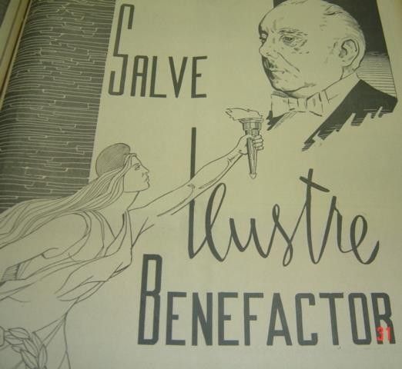
Trujillo llegó al poder por las vías “legales” que marcaba la Constitución. Se destacó por su respeto escrupuloso ante las formas y los
tecnicismos constitucionales, característica de su gobierno manifestada en sus discursos políticos y donde era constante la exaltación democrática.189
Aunque se podría pensar que Trujillo era un dictador más en la línea de un Santana, Báez y Heureaux, tanto las condiciones en las que tomó el poder como en el carácter de su régimen fue diferente al típico caudillo y dictador del siglo XIX.190 Trujillo fue el producto de la intervención norteamericana,
no en el sentido de ser el hombre “elegido” por las tropas norteamericanas, sino de haber emergido de un contexto donde el Ejército se había constituido como la institución más fuerte, más organizada y extensa de la sociedad dominicana:
El interés de Trujillo, El Benefactor, por el poder político estuvo ligado siempre a un afán de lucro actualizado permanentemente hasta su muerte, y a un decidido espíritu empresarial. De tal modo, Trujillo marcó su paso por la presidencia de República Dominicana, la que ocuparía constitucionalmente durante cuatro periodos: 1930-34, 34-38, 1942-1947 y 1947-1952, después del cual la entregó a su hermano Héctor para no volver a ocuparla nunca más, pues caería asesinado el 30 de mayo de 1961, siendo presidente su testaferro Joaquín Balaguer.191
Con instituciones políticas frágiles, un aparato gubernamental inestable, instituciones sociales precarias, una sociedad civil aún más debilitada y un ejército reestructurado y

189 Las “elecciones tenían lugar periódicamente según las reglas constitucionales, de modo que formalmente nunca hubo una interrupción del orden constitucional. En cuanto a los partidos de oposición, el gobierno trujillista “estimuló” su participación.
190La diferencia entre el caudillo y el dictador estriba en la forma como llegan al poder. El caudillo recibía el apoyo del pueblo, era un líder natural y tenía grandes sectores a sus órdenes. Por el contrario, el dictador se apoyaba en las fuerzas militares para arrebatar el poder y asumirlo por la vía del golpe de Estado.
191 Becerril, Jesús Adolfo. (2009). El camino de fuego. Historia de una idea de democracia en República Dominicana: 1965-1990, tesis para obtener el grado de Doctor en Estudios Latinoamericanos, México, UNAM. p. 37.

fortalecido, Trujillo pasó a ser el centro indiscutible del poder en el periodo que siguió a la ocupación norteamericana.
El desarme de la población, la pacificación del país y la eliminación de los viejos caudillos permitieron a Trujillo lanzar su proyecto autoritario sin verse expuesto a divisiones militares internas, rebeliones armadas y guerras civiles. Aunque no debe subestimarse el uso de la violencia como elemento característico del régimen, éste fue más que una dictadura personal rudimentaria basada en el uso de la fuerza bruta; él creó una sofisticada red de instituciones políticas, sociales y culturales que sirvieron de canales al autoritarismo de su gobierno.
Cabe mencionar que en un país donde durante mucho tiempo prevaleció la inestabilidad, la inseguridad pública y personal, la fragmentación política, rebeliones armadas e intervenciones extranjeras, las condiciones fueron favorables para el discurso de Trujillo, estructurado en torno a las nociones de orden, disciplina, trabajo y respeto a la ley. Por ello propuso elevar a la “familia dominicana” a estadios superiores de “unidad”, “paz”, “rectitud” y “prosperidad”. De este modo se presentó como el máximo reivindicador de los dominicanos, la fuerza unificadora y purificadora de los males del país (anarquía, dependencia, atraso, etc.), así como promotor e instrumento de un proyecto de “reconstrucción nacional” que permitió al país el desarrollo y la modernidad.
El régimen de Trujillo tuvo elementos totalitarios en cuanto que subordinó cada aspecto de la sociedad dominicana: gobierno, educación, cultura, familia, instituciones sociales, medios de comunicación, etc., a sus objetivos y aspiraciones personales. No se dejó el más mínimo espacio para la expresión pública ni para la organización de grupos sociales con intereses políticos y sociales diferentes a los del gobierno. Cualquier disidencia se enfrentó no sólo a una poderosa maquinaria de represión, sino también a una compleja red de instituciones oficiales, como estaciones de radio, órganos intelectuales, foros públicos, etc., establecidas para preservar y avanzar en los objetivos planteados por el gobierno:
Teóricamente el gobierno se definía como “civil, republicano, democrático y representativo”, pero en la práctica la suma del poder y decisión estaba monolíticamente en manos de Trujillo, ideológicamente sustentado en el Partido Dominicano, el único legal en el territorio nacional, cuya principal misión consistía en la permanente glorificación del “Benefactor de la Patria” y en hacer cualquier oposición o critica.192

192 Sanchez-Barba, Mario. (1975). Formas políticas en Iberoamérica (1945-1975), Barcelona, Biblioteca Cultural, Editorial Planeta. p. 43.

Su presencia fue tan abarcadora que el carnet de identidad del partido fue requerido para todas las acciones de la vida de la población, desde obtener un empleo hasta participar en las actividades oficiales organizadas por el régimen. Las instituciones creadas por Trujillo le permitieron controlar las libertades individuales y las conductas de la sociedad. Construyó un sistema político restringido y eficaz que enarboló un discurso democrático con el que legitimó su existencia. “Las dictaduras cuando tienen conciencia de sí mismas… desarrollan una idea o un propósito que las justifique”.193
Una de las justificaciones que Trujillo empleó para mantener el control del país radicó precisamente en la necesidad que tuvo la sociedad de un líder con actitud, capaz de lograr una estabilidad política, económica y social, idea que Trujillo supo vender a los dominicanos: progreso y modernidad darían a “la familia dominicana” un alto grado de dignidad. Es quizá por ello que la monopolización de la política estuvo estrechamente ligada a la de la economía, así como el gobierno también tuvo el monopolio del poder y el de la verdad.
Aunque Trujillo utilizó los aparatos represivos, legales y administrativos del Estado para incrementar su riqueza, expropiar tierras y controlar la economía nacional, su discurso no dejó de hacer énfasis en el trabajo disciplinado que el pueblo brindó al desarrollo del país. De esa manera, desde el principio y hasta el final de su régimen, no sólo obtuvo la “obediencia” del pueblo, sino también 80% de la producción industrial y 45% de la fuerza de trabajo activa bajo su control.194
“A finales de 1945, existían en el país alrededor de ciento cincuenta sindicatos, varias federaciones provinciales y estaba en trámite de creación una federación nacional azucarera, todas ellas vigiladas celosamente por las autoridades gubernamentales, que no pudieron frenar la pujante fuerza del sector organizado de los trabajadores. En este sentido, la famosa huelga del 4 de enero de 1946 demostró la capacidad de la clase obrera para desplegar una lucha bien organizada contra sus verdaderos enemigos: la burguesía y el imperialismo. Ni siquiera Trujillo con toda su fuerza represiva pudo sofocarla y terminó cediendo a sus reivindicaciones.195
En cuanto a lo constitucional se puede argumentar que Trujillo usó ese aparato gubernamental para por lo menos tres objetivos. El primero, servirle como un “ritual

193 Villegas, Abelardo. (1986). Reformismo y revolución en el pensamiento latinoamericano, México, Siglo XXI editores. p. 130.
194 Para un estudio de la transformación económica durante la era de Trujillo, cfr. Roberto Cassá, Capitalismo y dictadura, Santo Domingo, Editora de la Universidad Autónoma de Santo Domingo, 1982, cap. II, III y IV. 195Meitín Casas, Enrique. (1984) El “sindicalismo libre” en América Latina: un engendro de la CIA, Premio Investigación Histórica, La Habana, Cuba, Editorial Letras Cubanas.

democrático”. Por ejemplo, cada vez que la Constitución fue modificada, el régimen siempre cumplió con los procedimientos legales, de esa manera no hubo argumentos para tachar al gobierno de violar la constitucionalidad.
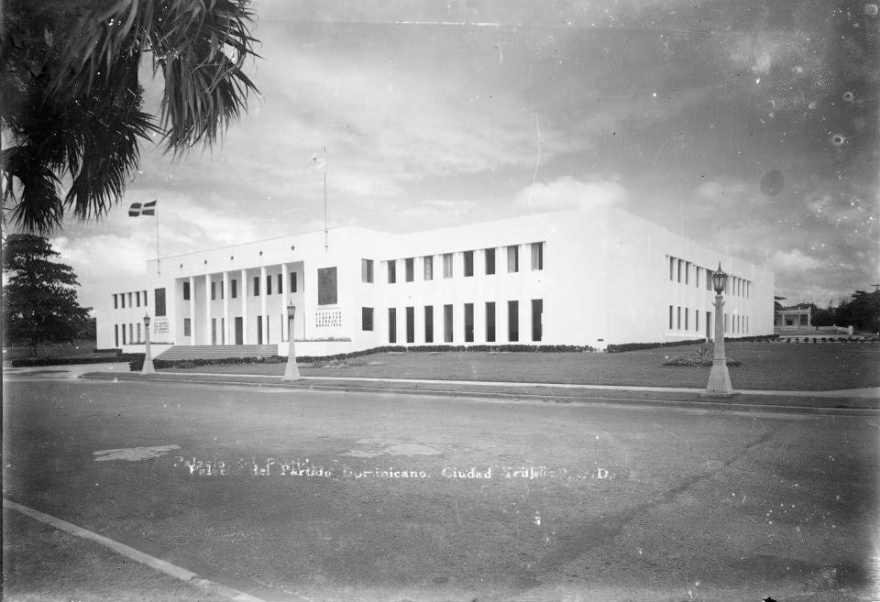
Ilustración 26 Cede del Partido Dominicana Cd. Trujillo
Así, las reformas constitucionales junto a la “elección” periódica de autoridades según los preceptos constitucionales, fueron usadas por el gobierno para proyectar la imagen de una “verdadera democracia” funcional que simuló muy bien estar libre de “anarquía”, “ambiciones personales” y “faccionalismo” característico del pasado.
El segundo objetivo tuvo la intención de dar “legitimidad” al gobierno, para ello contó con la colaboración de los mejores abogados e intelectuales que ajustaran a la Constitución dominicana elementos políticos estructurales ya desarrollados y aplicados en los países más avanzados.196 Cabe mencionar que los intelectuales y abogados que “participaron” en la cuestión de la legitimación fueron víctimas de la presión y del miedo ante la posible negativa de colaborar con el Benefactor.197

196 Esta estrategia de legitimación no implicó que el ejercicio del poder cambiara, pues los mecanismos de persecución, tortura y muerte operaban contra los enemigos del régimen.
197 Trujillo fue nombrado Benefactor de la Patria por el Senado de República Dominicana el 8 de diciembre de 1932.

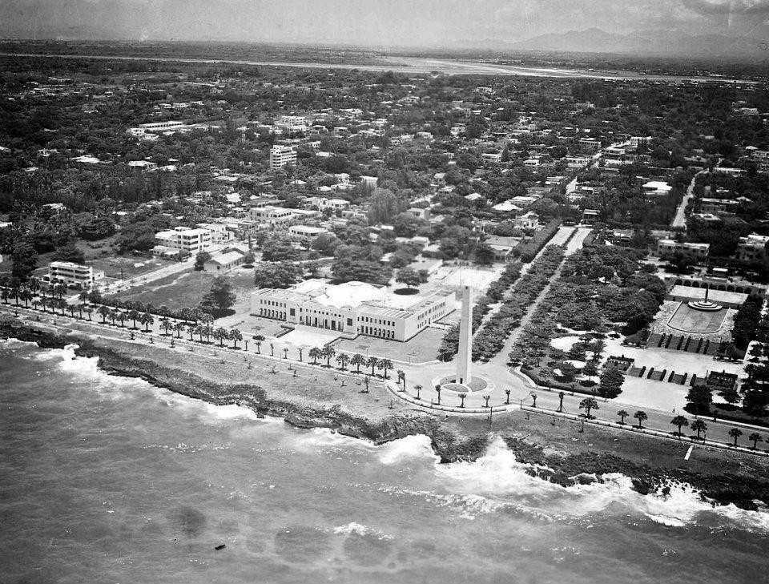
Ilustración 27 Cd. Trujillo y el Obelisco macho

El último y más obvio de sus objetivos fue el de dar carácter constitucional al régimen en las actividades políticas, económicas, sociales, públicas, culturales, etc. En cuanto a ese asunto Juan Bosch escribió:
“Trujillo es reconocido por los gobiernos del mundo como jefe político de un país, y lo cierto es que en Santo Domingo no hay gobierno en el sentido político…”198
Fue así que la “trujillización”199del constitucionalismo dominicano se caracterizó por dar reconocimiento formal a las instituciones típicas de un sistema democrático, permitiendo al dictador modificar la Constitución cuando las “necesidades” del gobierno demandaron ese procedimiento. Durante el tiempo que estuvo Trujillo en el poder, la Constitución sufrió siete modificaciones, todas en relación con la exaltación del carácter “democrático” del gobierno que presidía. Artículos constitucionales referentes a la condición de la mujer, el derecho de los trabajadores a alcanzar una situación laboral digna, la cuestión de la economía y lo

198 Bosch, Juan. (1985). La fortuna de Trujillo, República Dominicana, Editorial Alfa & Omega. p. 20.
199 Término utilizado por algunos autores dominicanos para referirse al carácter personalizado del gobierno de Trujillo, que se fundamentó en la permanencia del poder utilizando la Constitución para esos fines.

relacionado con las instituciones gubernamentales, entre otras, fueron el punto medular de dichas modificaciones constitucionales.200
Por supuesto que las reformas “significativas” hechas a la Constitución durante la Era de Trujillo fueron aquellas como en la que recibió el “título” de “Padre de la Patria Nueva” eso en 1955 y, a partir de ese momento, monumentos, bustos y estatuas erigidos en su honor fueron declarados monumentos nacionales. Incluso, y dada su megalomanía, Trujillo quiso trascender a nivel internacional y propuso una modificación al rango de las embajadas. Sobre el asunto Balaguer escribió:
“En el mes de enero de 1945 recibí instrucciones del propio Trujillo para que visitara al presidente López (Colombia) y le propusiera la elevación al rango de Embajadas de las misiones diplomáticas de los dos países. El presidente López a quien expuse el plan de Trujillo, sonrió con escepticismo despidiéndome con las siguientes palabras: “Dígale a Trujillo que su idea es utópica porque ninguna de las grandes potencias… no accederá jamás (…) varios meses después por iniciativa de las grandes potencias se elevaba el rango…”201
Es probable que el ego de algunos representantes gubernamentales de la época estuviera tan elevado como el de Trujillo, y es que esta resolución de elevar el rango a las embajadas, quizá tuvo relación con los vínculos comerciales y diplomáticos establecidos entre las naciones.
Cabe destacar que las modificaciones a la Constitución dominicana fueron posibles gracias a todo el aparato gubernamental que construyó Trujillo a lo largo de 30 años, y que la grandeza de la Era, como fue llamado ese periodo, se debió a los usos y mecanismos represivos e ideológicos utilizados por el gobierno.
En los órganos de difusión, en las escuelas, centros de trabajo y organismos del gobierno sólo se habló de la grandeza de la Era y de la figura del Benefactor. En la celebración del Día del Trabajo en mayo de 1961, semanas antes del asesinato del dictador, se leía en el periódico dominicano El Caribe:
“El primer mandatario de República Dominicana Dr. Joaquín Balaguer recibe mensajes congratulatorios en ocasión de conmemorarse el día del trabajo, los trabajadores expresan en voz del secretario del Trabajo: “Señor presidente hacemos votos por la lealtad y admiración hacia la ilustre persona del generalísimo Doctor Rafael Leónidas Trujillo.”202

200 La primera modificación se hizo en 1934, la segunda en 1942, la tercera en 1947, en 1955 la siguiente modificación, una nueva reforma en 1957 y, finalmente, dos ocasiones más en 1960.
201 Balaguer,Joaquín. (1989). Memorias de un cortesano de la “Era de Trujillo”, Santo Domingo, República Dominicana, Ed. Corripio. p. 126.
202El Caribe, segunda sección, Ciudad Trujillo, República Dominicana, lunes 1 de mayo 1961, año 31 de la Era de Trujillo, p. 7.

Este mensaje permite entender que el presidente Balaguer, “el muñequito de papel”, como fue llamado por los dominicanos, tuvo que enfrentarse a la figura de Trujillo y siguió siendo objeto de manipulación por parte de éste, como lo declaró el mismo Balaguer: “Por renuncia del Generalísimo Héctor B. Trujillo Molina, me juramenté ante el Congreso Nacional como Presidente de la República el día 3 de agosto de 1960, fue esa la etapa más triste y más desairada de mi carrera política.203
Y Balaguer no se equivocó, pues la nueva coyuntura continental que se presentó en esos momentos exigió una apertura “democrática”. El régimen presionado por las demandas venidas de diversas instituciones internacionales permitió la organización abierta de los partidos políticos, que hasta ese momento habían actuado en la clandestinidad, y se ofreció respetar sus pretensiones políticas para contender en las próximas elecciones presidenciales. La subordinación de Balaguer estuvo evidenciada con la toma de decisiones que sobre la apertura democrática ordenó el Generalísimo. Esa apertura democrática ofrecida por el gobierno propició la organización del Movimiento Popular reprimido y desmantelado años antes al ser considerado por el gobierno perjudicial para la sociedad. Su líder, Máximo López Molina, envió el siguiente telegrama al Generalísimo Rafael Leónidas Trujillo: “Solicitamos a Ud. Autorización legal nacionalmente Movimiento Popular como partido oposicionista concurrir elecciones mayo próximo esperamos democráticas. Respetuosamente. Máximo López Molina. Caracas”.204
Por su parte y aprovechando la apertura política del gobierno, el Movimiento 14 de Junio de 1959 (14J), considerado una organización antitrujillista, comenzó a dar señales de fuerza y determinación. Organizó una invasión a República Dominicana para deponer al gobierno, sin embargo, el intento fracasó y el movimiento fue brutalmente reprimido. El nivel de militancia y la posterior organización de masas constituyeron las bases del movimiento antitrujillista más importante al interior del país, bajo el liderazgo de Manuel A. Tavares Justo.205
Fueron tiempos difíciles para el gobierno que, con todo y la apertura democrática, no pudo detener la efervescencia de una sociedad que demandó libertad y mejores condiciones de vida. En otros países de América Latina se organizaron movimientos que demandaron el

203Ibidem, p. 144.
204Ibidem, sección A1.
205 Considerado inicialmente como antinorteamericano y después comunista, el líder del Movimiento 14 de Junio caería muerto durante el gobierno del Triunvirato.

establecimiento de gobiernos democráticos. Estados Unidos, enemistado ya con Trujillo, emprendió acciones para propiciar la caída de la dictadura.
La iglesia dominicana se sumó a las intenciones estadounidenses y descalificó los excesos del dictador. Para contrarrestar la oposición de la Iglesia, el aparato publicitario del gobierno desplegó una campaña de desprestigio hacia algunos miembros de ésta, lo que provocó que la sociedad se uniera al repudio incitado por el régimen. El periódico El Caribe entonces publicó:
“El Padre de la Patria Nueva, Generalísimo Rafael Leónidas Trujillo Molina, está recibiendo mensajes de todo el país en las cuales personalidades, instituciones y funcionarios le reiteran su lealtad y condenan las maquinaciones subversivas tomadas en San Juan de la Maguana por el obispo Thomas Reilly.”206
Esta publicidad y la efervescencia que se vivió en ese momento no detuvieron las subsiguientes manifestaciones de protesta que protagonizaron diferentes grupos sociales, actos a los que se sumó también el asesinato de las hermanas Mirabal,207 así como el de Trujillo acaecido el 30 de mayo de 1961, que dejó a República Dominicana dividida y con la incertidumbre de un futuro poco prometedor.

La dominicanidad: fundamento discursivo para el proyecto de ciudad.

La idea de ciudad que se construyó en el imaginario colectivo dominicano, además de atender las aspiraciones de Rafael Leónidas Trujillo albergo en la conciencia de la sociedad dominicana un sentido de identidad y nacionalidad basado en la distinción con respecto a su vecindad con Haití. Este discurso se afianzó con la política de blanqueamiento que llevó a cabo el Benefactor para devolver a la familia dominicana la dignidad y la grandeza de aquel pasado glorioso.
Así, Trujillo se presentó como una especie de fuerza unificante y purificadora que curaría los males endémicos del país: la anarquía, el atraso, la dependencia externa etc., así como el instrumento de un proyecto de “reconstrucción nacional” que conduciría a la “familia dominicana” a estados superiores de “unidad”, “paz”, “rectitud” y prosperidad”208

206El Caribe, op.cit., lunes 16 de mayo 1961, año 31 de la Era de Trujillo.
207 Una de las hermanas Mirabal, Minerva, era activista estudiantil antitrujillista y esposa de Manolo A. Tavares, líder del Movimiento 14 de Junio.
208Espinal, Flavio Darío.(2001). Constitucionalismo y procesos políticos en la Republica Dominicana. PUCMM. Santo Domingo. p.105

Pudo observarse una marcada influencia hispana que se impregnó en la imagen de la ciudad de Santo Domingo, en la exaltación de las monumentales edificaciones que caracterizaron el gobierno trujillista y en la memoria colectiva.209
La dominicanidad, como fue denominado al proceso de blanqueamiento que Trujillo implementó es posible que se haya visto favorecida por la coyuntura de la dictadura franquista que propicio una importante afluencia de inmigrantes a la dominicana, este quizá fue el inicio de un proceso urbanístico que se proyectó desde la conceptualización personal que Trujillo tuvo de su propia condición clasista210 y, que determinó la distribución de los espacios públicos de la capital del país.
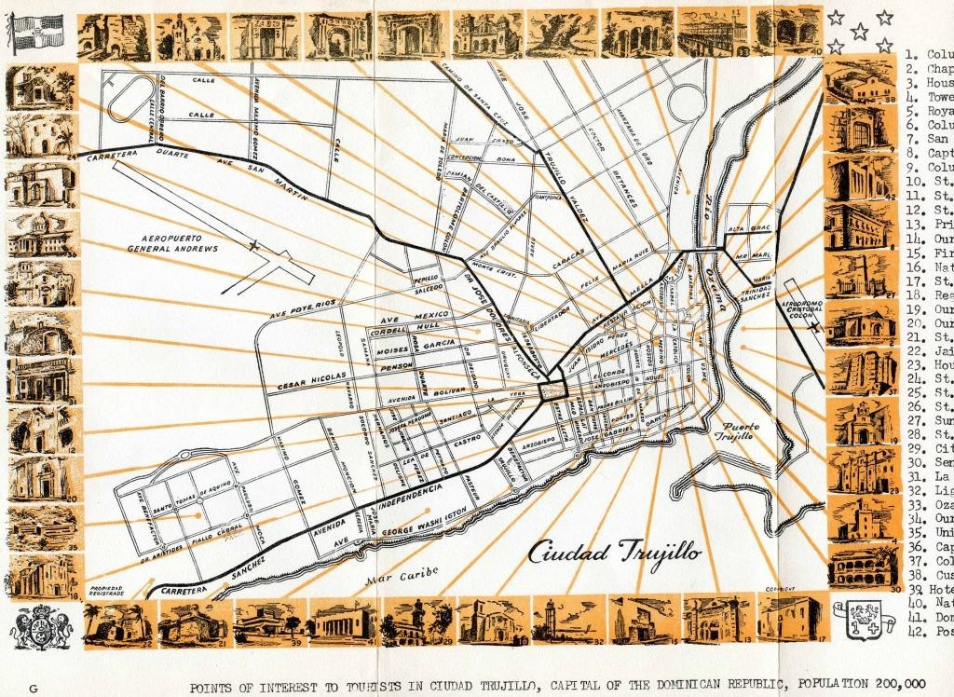El gobierno trujillista como el de Ovando211 enalteció la imagen de la ciudad, y como a la vieja usanza colonialista Trujillo para legitimar su apropiación cambió el nombre de la capital, a partir de 1937, y hasta 1961 Santo Domingo se llamó Ciudad Trujillo.
Ilustración 28 Mapa de Cd. Trujillo

209Ya desde el gobierno de Ulises Heureaux, en República Dominicana se impulsa la construcción de edificios públicos en Santo Domingo, el Palacio Nacional, y en otras ciudades. El constructor Onofre de Lora realiza la iglesia de la Virgen de las Mercedes en el Santo Cerro y el Ing. Luis Bogaert, el Palacio Consistorial (1895/1896) en Santiago de los Caballeros. Edificios neoclásicos surgen también en Puerto Plata, como el del Ayuntamiento, y el Centro Español en San Pedro de Macorís.
210 Bosch, Juan. (1991). Trujillo, causas de una tiranía sin ejemplo, Santo Domingo.
211 Fray Nicolás de Ovando fue el primer gobernador de la isla la Española, hoy Santo Domingo y Haití, y quien sustituyó a Cristóbal Colón; es considerado por la literatura dominicana como el segundo fundador de la capital de Santo Domingo.

Bajo el fundamento de la dominicanidad, el orden y el trabajo constituyeron una dualidad que reflejó en lo sucesivo la alegoría por los actos públicos en donde el “jefe” hacía gala de su megalomanía. La inauguración de obras públicas llevaba consigo una buena parte de egocentrismo, mismo que debía ser celebrado por la sociedad dominicana.212
La configuración de la ciudad de Santo Domingo fue un acto autoritario e institucional del gobierno de Trujillista y posiblemente reforzado por su inclinación cultural hacia España, su amistad con el dictador español Francisco Franco, propició un acercamiento hacia los usos de la política franquista no solo en el ámbito urbano y arquitectónico, sino también con el vínculo establecido con la iglesia católica dominicana.
Se sumó también al proyecto urbanístico y arquitectónico de la reconfiguración de la ciudad el imaginario colectivo de superioridad racial en contraposición con Haití. El hacinamiento de los migrantes haitianos demostró esa idea denigrante de concebir a los haitianos como una raza inferior. Salía de nuevo aquí, el carácter racista de Trujillo, la coyuntura europea de la Segunda Guerra Mundial, impulsaba su espíritu de grandeza evocando la personalidad del Führer, de Mussolini y Franco.213
La tarea de reconfigurar la ciudad y la nación forjó en el imaginario colectivo dominicano una estrecha relación entre la protección de la identidad, y una legitimación de la dominicanidad totalmente desligada de lo haitiano, aunque ello implicara negar rotundamente la memoria histórica de haber sido una unidad territorial. Este fenómeno de arraigo hispano se afianzó con la propaganda antihaitiana promovida por el gobierno trujillista.214
La ciudad se nutrió de diversos elementos arquitectónicos que denotaron un cambio sustancial en la imagen de la ciudad, para recuperar el valor histórico y la herencia española, no solo rescato algunas de las construcciones más representativas de la capital sino también

212Justo Duarte es uno de los intelectuales dominicanos cuya obra versa en torno al análisis de la estructura social dominicana; las reuniones sabatinas en la librería La Trinitaria constituyen un espacio para la reflexión en torno a este tema y otros de interés para los dominicanos.
213Esta inferencia que hago sobre las características autoritarias del gobierno trujillista, se basan en la revisión que sobre estos regímenes abordo en el capítulo 2 de esta investigación. Es posible que mis apreciaciones puedan causar inquietudes academicistas sobre este tipo de gobiernos, sin embargo, lo expongo bajo las circunstancias coyunturales en que se desarrolla el gobierno de Trujillo y su relación diplomática principalmente con el dictador español Francisco Franco.
214El episodio denominado en la historia dominicana como la “poda”. La masacre de miles de haitianos acaecida en la frontera entre ambos países, demuestra el carácter antihaitiano del régimen trujillista.

incluyó en el proyecto la segregación total de la comunidad haitiana expulsándola de los límites del centro histórico y hacinándolos en las afueras de la ciudad.
El Alcázar de Colón, fue remodelado para dignificar la condición histórica de la isla como primera ciudad de América. Después, con el concurso para el Faro a Colón, ambicioso monumento a la “americanidad” que debía construirse en Santo Domingo y en el que participaron 456 proyectos. El jurado, integrado por importantes arquitectos de la época como: Horacio Acosta y Lara, Eliel Saarinen y Raymond Hood, premia un grupo de proyectos eclécticos de origen europeo y norteamericano, sin que ningún arquitecto de América Latina reciba una merecida distinción, como por ejemplo la interesante propuesta de Flavio Rozen de Carvalho. Tampoco resulta galardonado ninguno de los 23 proyectos enviados por la vanguardia soviética, entre los cuales se destacan los diseños de Constantine Melnikoff y Nicolai Ladovksky.
Es así como el proyecto de ciudad no es considerado un plan de Estado, porque en palabras de Gautier fue manejado con un criterio de remozamiento, de poner a la ciudad al día, de acuerdo con los estilos arquitectónicos que predominaban en el momento y que, en ese caso, era un neoclásico tardío. Durante este periodo la capital se caracterizó por una exclusiva apropiación del territorio, pues los espacios, no precisamente configurados como públicos, fueron destinados al poder gubernamental y a las instituciones, acompañados también de la presencia de la élite dominicana que subordinada a la dictadura avaló en todo momento las decisiones de Trujillo para modernizar al país y transformar la ciudad.
La ciudad se fue configurando a partir de su aspecto físico, de las manifestaciones culturales y simbólicas de los ciudadanos, de una idea personal de lo que significa un espacio territorial compartido, y de expectativas simuladas y reforzadas por un discurso de nación que fomentó una identidad en torno a la figura del Benefactor.215Es posible que la configuración e imagen de la ciudad de Santo Domingo haya sido producto de una dinámica política que despertó la idea de parecerse a las ciudades con mayor desarrollo y modernidad. O bien, Trujillo fue cautivado por aquellas ciudades latinoamericanas que pudo visitar y que denotaban modernidad, posiblemente su ánimo de grandeza haya sido otro elemento para proyectar a Santo Domingo como su gran obra.

215 Éste fue uno de los seudónimos con los que Trujillo exaltó su personalidad.

“Su megalomanía es proverbial. Por la época de la celebración de los 440 años de fundación de la capital, Santo Domingo la ciudad más antigua de América, bautizada así por Bartolomé Colón, el Generalísimo decidió cambiarle el nombre por el de Ciudad Trujillo, denominación que subsistió, desde enero de 1936, durante el siguiente cuarto de siglo. Similar suerte corrió la montaña más alta de la isla, conocida desde entonces como Pico Trujillo. En la ciudad se yerguen altaneras 1 217 estatuas de Trujillo, esculpidas, moldeadas y fundidas en toda clase de materiales y en todas las posiciones imaginables: a caballo, con toga, pedestres, heroicas. En cada hogar dominicano, una placa votiva reza: “En esta casa Trujillo es el jefe”.216
El impacto e imposición de la cotidianidad en torno a la figura de Trujillo representó para los dominicanos la imposibilidad de participación en la toma de decisiones en cuanto a los proyectos de ciudad y nación, así como el goce de los espacios públicos que también fueron dispuestos por Trujillo. Parques, avenidas y centros de recreación fueron áreas vigiladas por los militares al servicio del gobierno para identificar algún intento de subversión. La idea de nación y la imagen de la ciudad fueron para Trujillo, aspectos sustanciales para las prácticas del ejercicio de poder a lo largo de todo el territorio nacional.
Para la historia dominicana y los dominicanos la Era de Trujillo adquiere gran relevancia, para unos representa el momento histórico donde la dominicanidad adquiere esa consciencia revestida de sentido hispano que trazó una línea divisoria tanto ideológica como territorial en relación con lo haitiano.217Para otros, resulta ser el periodo más dramático e impetuoso de la historia dominicana, donde los derechos ciudadanos no tuvieron cabida.
A pesar de ello desde el ámbito urbanístico la literatura contemporánea reconoce y rescata la magnificencia de las estructuras arquitectónicas del trujillato, aun y cuando se evoca la figura y exaltación del dictador:
“... el legado arquitectónico trujillista, que atribuye la integración al trabajo de obras públicas ‘de arquitectos con una visión muy adelantada para su época, con una visión de modernidad que no tenía en muchos lugares de la región del Caribe.”218
Durante los treinta años de la dictadura (1930-1961), el país vivió un importante impulso económico que en su momento y desde la lógica de Trujillo, convertir a la República

216 De Galíndez, Jesús. (1956). La Era de Trujillo, Santiago de Chile, Editorial El Pacífico. .P 87
217En 1937, Trujillo ordena la masacre de haitianos con la intención de “limpiar” la frontera. Este acontecimiento es conocido en la literatura dominicana como la poda.
218 Revista de Arquitectura Dominicana, Santo Domingo, junio, 2006. La arquitectura de la Era: un gran legado que no se preserva con la medida de su valor”,

Dominicana en una nación moderna y desarrollada, aunque para lograrlo se haya sometido a la sociedad al trabajo excesivo, a la pobreza y a la represión.
El proyecto de “blanqueamiento” se entretejió con la idea de una identidad que se iba construyendo bajo las necesidades y aspiraciones de Trujillo, que en un momento determinado constituyeron las aspiraciones de todos. Esto quedaría demostrado en la Feria de la Paz y fraternidad del mundo libre celebrada en 1955.

  - CONTINUIDADES Y DISCONTINUIDADES DEL PROYECTO DE CIUDAD TRUJILLISTA

Connotación de la Feria de la paz y la Confraternidad del Mundo Libre en el proyecto urbano.
Así como la sociedad, el paisaje urbano en Santo Domingo durante la era de Trujillo también cambió, nuevas edificaciones denotaron la necesidad de proyectar grandeza y modernidad, obras como el Palacio Nacional del italiano Guido D’Alessandro mostraron una reminiscencia lavada de los Capitolios de Washington o La Habana mientras que el Palacio de Bellas Artes apelo nostálgicamente a los templos griegos.219
Esas obras y las que siguieron y vio nacer la ciudad, reflejaron esa búsqueda de modernidad que hacía de la dominicana un lugar digno de ser reconocido por nacionales y extranjeros, por lo menos así fue imaginado por Trujillo, como un país donde se visualizara la identificación de la obra con la personalidad del gobernante más que con el sitio, es decir, conciliar espíritu individual con legado de la Era. Quizá la culminación de esta época sea el proyecto de la Feria de la Paz y Confraternidad del Mundo Libre en 1955220. Era un gran espacio cívico, que más allá de la Feria se instalaba como el recinto de la vida pública dominicana. Arropado por los edificios públicos del Congreso, Suprema Corte, Procuraduría General y otras dependencias del Estado.
En su conjunto, obras públicas, parques, avenidas, festines e inauguraciones se fundieron en el imaginario individual y colectivo con el lema Dios y Trujillo, en la ciudad, las fábricas, los ingenios, las instituciones administrativas y en la intimidad de los hogares dominicanos,

219 Moré, Luis. (2008). Historias para la construcción de la arquitectura dominicana 1492-.2008. Colección Centenaria. Grupo León Jiménez. Santo Domingo.
220 La Feria de la paz, representa el momento cumbre de las “obras” de Trujillo, sirvió también para legitimar la figura del dictador ante la sociedad dominicana al ser nombrado Benefactor de la Patria Nueva, alusión que se reforzó con el lema, Dios y Trujillo.

no hubo más halago para Trujillo que plasmar en la mente y en todas las actividades cotidianas la grandeza de su gran obra: Su ciudad, su país, en el más estricto sentido.
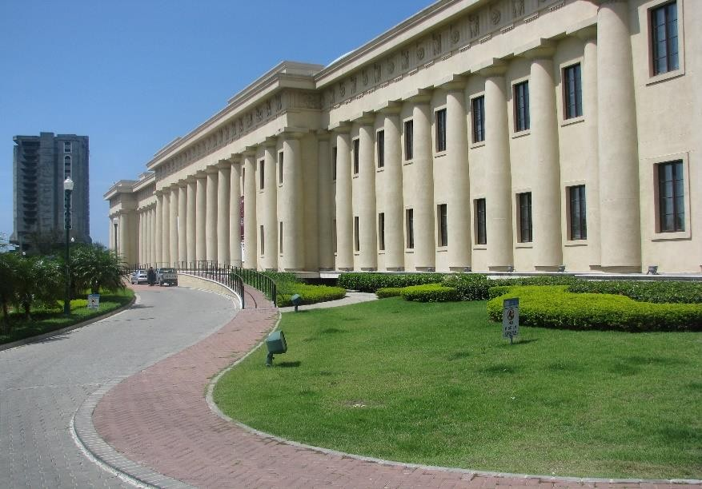
La consolidación de la idea de ciudad y nación implicó transformaciones sociales y culturales, la imagen de la
ciudad contrastó con la nueva dinámica social, los espacios públicos fueron redefinidos así como la conducta y las relaciones entre los dominicanos, la modernización del país demandó sacrificios, obediencia y lealtad, todo para dar cuerpo a la nación y a las

nociones de país, identidad y territorialidad.
Ilustración 29 Palacio de Bellas Artes

Inicialmente se conservó la arquitectura heredada de España, después tuvo transformaciones, los edificios coloniales se preservaron como muestra de ese legado hispano que daba sentido a la identidad. Un gran número de monumentos, estatuas, y bustos de Trujillo y de algunos miembros de su familia dieron imagen a la ciudad, todos adquirieron mayor importancia que las grandes edificaciones públicas. A pesar de todos los esfuerzos y recursos la modernidad pretendida por Trujillo estaba muy lejos de ser comparada con las urbes latinoamericanas que guiadas por la influencia europea y norteamericana redefinían su territorio con proyectos urbanos hasta ese momento viables para el momento y la coyuntura política y económica. 221 La sociedad y la ciudad conformaron un binomio que fue experimentando poco a poco el ejercicio de poder, al iniciar el proyecto de urbanización y modernización de las ciudades dominicanas y en particular de Cd. Trujillo, segmentó de manera muy clara a la sociedad al ser clasificada por el dictador como clase de primera y de segunda222 de esa manera los espacios territorialmente hablando proyectaron una imagen distinta de acuerdo a esta clasificación social.

221 Brasilia, la capital federal del Brasil, es un ejemplo claro de esta coyuntura continental. Comenzó a construirse en 1956 con el gobierno de Juscelino Kubitschek, aunque el proyecto hecho ley para ejecutarlo se aprobó al término de la dictadura de Getulio Vargas.
222 Bosch, Juan. (1991).Trujillo, causas de una Tiranía sin ejemplo. Santo Domingo .p. 36

La ciudad capital denegaba al ciudadano ser partícipe de apropiarse de ella en el sentido de poder significarla, de reconocerse como parte de ella, era Cd. Trujillo, la ciudad de Trujillo, es posible que a razón vital de la ciudad que concibió Trujillo no fuera el habitante de ella sino su presencia en los magnos eventos que inauguraban una obra o monumento en honor al Benefactor, de esa manera los espacios públicos se asociaban la megalomanía del gobernante adquiriendo cierta significación popular.
La ciudad, en esos momentos de conglomeración social fue considerada como un espacio socialmente construido223 en el que las relaciones sociales de organización convivió con las de control y dominio, la modernidad se asoció con el discurso paternalista que quedo impreso en el imaginario individual y colectivo dominicano. El poder político reflejado en parte en la monumentalidad y la infraestructura respondieron y correspondieron a las formas y manifestaciones de control y de orden, la universalidad como la explica Milton Santos224 no fue para Trujillo un asunto en el que la sociedad pudiera comprender los espacios desde la individualidad, su mirada con respecto a la ciudad a través de la mirada del gobernante.
Así también, el lenguaje morfológico de la ciudad de Santo Domingo fungió como una entidad integrada al proceso de modernización pero sin que éste asegurara la inclusión social, la exclusividad estaba determinada por el lenguaje político, la ciudad fue expresada desde el imaginario trujillista como un espacio personalizado y definido. La política y las relaciones internacionales fueron dirigidas hacia la proyección de un país próspero y organizado.
La ciudad se convirtió en objeto de interés y representación del aparato político, aparece sobre ella el determinante discurso que oprime la convivencia y participación social, el discurso que enaltece los logros del gobierno, mismos que fueron evocados en los medios de comunicación por encargo de Trujillo a destacados intelectuales del momento. La realidad fabricada sobre la base de actos protocolarios para demostrar gratitud al Benefactor fueron prácticas continuas durante el tiempo en que permaneció Trujillo en el poder.

223Rancier. Omar.(2010). La ciudad en la memoria Cielonaranja. Letras pensamiento. Miguel D. Mena Ediciones. Santo Domingo. P.25
224Santos, Milton. (1996). Metamorfosis del Espacio Habitado. Ediciones Oiko-Tau Barcelona.

Estas prácticas masivas fungieron como modos alternativos de apropiación física y simbólica del espacio público que implicaron una renovación del lenguaje estético y discursivo, pese a ello, la ciudad compartió el interés de la sociedad en cuanto a la identificación de sí mismos, aquellos reducidos espacios daban de una forma u otra sentido a una forma de percibir de identidad nacional.
La ciudad no necesariamente cumplió con la exigencia de un lugar en el que se ubicara la trama o se desarrollara la acción, sino para entender la vida como referente individual, un “donde” para la convivencia y la acción colectiva, al ser asesinado Trujillo en 1961, la sociedad fue partícipe de la destrucción parcial de la ciudad que Trujillo había soñado y cristalizado durante su gobierno.
La desaparición física del dictador no interrumpió por lo menos de inmediato, el proyecto modernizador de la ciudad que se fusionó con el proceso de democratización que exigió la nueva coyuntura política.
De la incredulidad al asombro, ésas fueron las reacciones de las masas en los primeros días subsiguientes a la muerte de Trujillo, después en repudio al aparato trujillista y lo que quedó de él, monumentos, estatuas y bustos erigidos en su honor fueron destruidos, la ciudad tomó

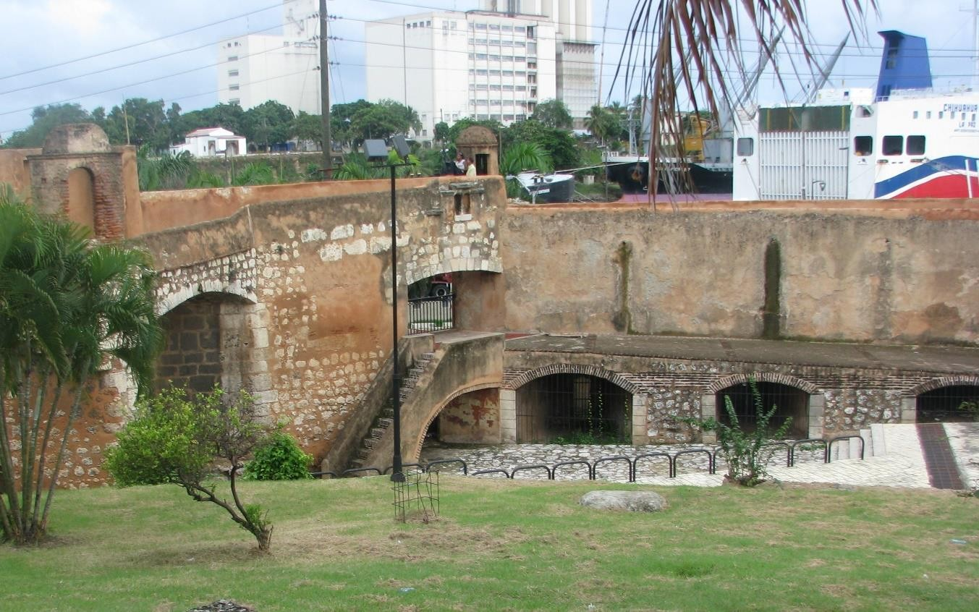

otro matiz, desapareció el imaginario de grandeza de Trujillo y con él, la continuidad de aquella idea de ciudad que materializó durante los treinta años de la Era.
La herencia autoritaria trujillista en los procesos de modernización no desaparecieron del todo, su sucesor, Joaquín Balaguer instrumentó su proyecto reformista cuya finalidad fue impulsar la economía nacional, el desarrollo y la modernidad de los sectores productivos, al tiempo que las ciudades dominicanas, y en particular la capital del país, adquirió una nueva configuración y fisonomía acorde ahora con la personalidad del presidente en turno.
El valor adjudicado al sentido de superioridad racial impulsado por Trujillo fue adoptado por Balaguer para la defensa de los espacios públicos ocupados “ilegalmente” por los los haitianos inmigrantes e incluso por los nacidos en territorio dominicano pero con ascendencia haitiana. También el sentido “reformista” que dirigió el discurso político balaguerista sirvió para subordinar a la población en cuanto que obediencia y orden fueron elementos determinantes en la nueva toma de hacer ciudad.
Y qué decir del manejo y manipulación de la Constitución ,para el logro del proyecto reformista del balaguerismo, que se convirtió en instrumento secundario para la defensa de los derechos y garantías ciudadanas, pero sirvió como en la época del Trujillato, para perpetuar el poder personal del presidente, para legitimar la violencia, para reestructurar las relaciones entre dominicanos, para apropiarse de los espacios públicos y monopolizarlos, para arrebatar el sentido de pertenencia, para fortalecer ahora en el imaginario balaguerista una identidad basada en el terror y la violencia. A fin de cuentas la Constitución, como dijo Balaguer, es un simple pedazo de papel

Iconografía del poder.
La década del 30 es fundamental en el desarrollo de la arquitectura dominicana. El 3 de septiembre de1930, a menos de un mes de haber asumido el poder el dictador Trujillo Molina, se produce uno de los huracanes más devastadores que haya conocido la historia dominicana, el ciclón de San Zenón.225 Los cuantiosos daños a propiedades y la pérdida de vidas humanas generan un cambio de actitud frente al uso de los materiales tradicionales y promueven la adopción del bloque de hormigón, originalmente almohadillado o tipo “berruga”, en vez del

225 Trujillo, asumió la tarea de la reconstrucción de la capital del país. Con ayuda de algunos países del continente y de algunos europeos, la capital superó los daños provocados por este fenómeno natural.

Ilustración 30 Obelisco Hembra
entonces típico paramento de madera como unidad primordial en la arquitectura dominicana, vigente hasta nuestros días. El mismo Trujillo recorre las calles de la capital y los asentamientos más impactados por el fenómeno y emprende un programa de saneamiento y de obras públicas, que obtuvo resultados inmediatos. Se inauguran importantes espacios públicos que denotarán la intención de Trujillo de dar una nueva imagen a la ciudad: El Parque Enriquillo uno de los espacios públicos más distinguidos de Santo Domingo.226
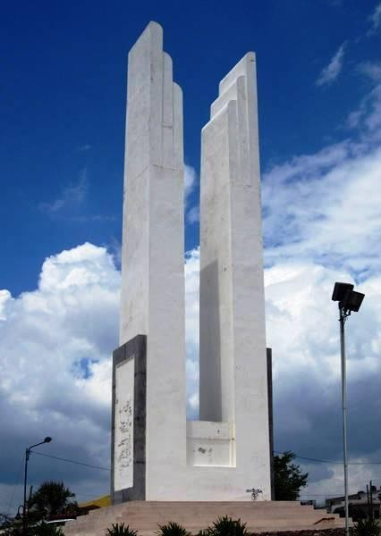
La primera gran obra inaugurada por Trujillo, iniciada en su gestión, es la del puente sobre el Río

Higuamo en 1934, una hermosa estructura de acero de sorprendente esbeltez que acercó San Pedro de Macorís a la Capital del país, iniciando así, paradójicamente, un proceso de declinación que aún persiste en esa ciudad oriental. Las obras del puerto de Santo Domingo se firman con el ingeniero puertoriqueño Benítez Rexach en marzo de 1935, proyecto que cambiaría definitivamente la cara de la ciudad, dotándola de una infraestructura de gran modernidad apta para el intercambio comercial, industrial y posteriormente, turístico. Carreteras, puentes, drenajes, escuelas, hospitales y muchas otras instalaciones para el servicio ciudadano, se multiplica casi geométricamente en estos primeros años, hasta dar pie a una posibilidad nunca prevista.
Este conjunto de obras públicas dan paso al proyecto de unificación entre urbanismo y poder que posteriormente va a ser exaltado con monumentos y bustos en honor al Benefactor de la Patria Nueva227. Aquí es momento de encuadrar una reflexión en cuanto a la construcción de una idea de grandeza reproducida en la ciudad. El imaginario trujillista va acorde con la coyuntura internacional, la reconfiguración de ciudades utópicas como la ciudad nazi

226 El Parque Enriquillo, durante la Era fue un espacio de recreación exclusivo para la élite vinculada de manera directa con el régimen. Espacio restringido para la sociedad.
227 Título que se adjudica Trujillo durante la celebración de la Feria de la Paz Y la Confraternidad.

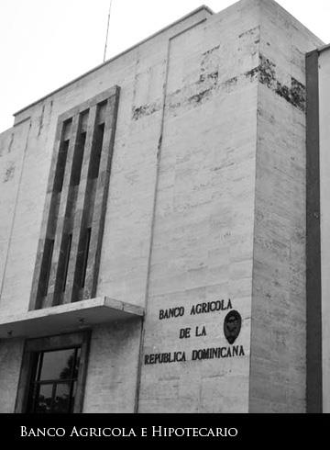
imaginada por Hitler o la Roma fascista de Mussolini228. El obelisco, monumento pétreo con forma de pilar, de sección cuadrada, con cuatro caras trapezoidales ligeramente convergentes, rematado superiormente en una pequeña pirámide denominada piramidón. Generalmente se erigían sobre una base de piedra prismática. Los antiguos obeliscos se tallaron de un solo bloque de piedra. El primero del que se tiene noticia se data en la época de Userkaf, faraón de la dinastía V de Egipto (c. 2500 a. C.). Se desconoce cómo eran erigidos estos fantásticos monumentos, pues no hay ninguna documentación egipcia describiendo el método empleado.229
Monumento erigido como símbolo conmemorativo al cambio de nombre de la ciudad, así también el Palacio de Gobierno edificio monumental que contrasta con la pobreza de los barrios aledaños, representa otro de los íconos de la Era, construido bajo la influencia arquitectónica de Estados Unidos.
La reconfiguración de la ciudad recrea un mundo cerrado en el cual todo está bajo control gracias a la esclarecida guía de Rafael Leónidas Trujillo Molina230. Ello explica durante su gobierno no se publicara un solo libro durante sin que llevara reproducido, además de la obligada dedicatoria al Jefe o a algún miembro de su familia, un retrato del mandatario,

228Me parece que en la idea de ciudad Trujillo, construye un imaginario de ciudad motivado por aquellas ciudades que he denominado como ciudades emblemáticas, y que constituyen la influencia esencial de la reconfiguración de la capital dominicana.
229 Los obeliscos se utilizaron de manera prominente en el Antiguo Egipto. Tallados en un solo bloque de piedra, generalmente se colocaban por pares a la entrada de las tumbas a las cuales llevaban un gran poder vivificante que tenía algún efecto en la posterior resurrección del difunto. Durante la breve reforma religiosa de Ajenatón se consideraban como rayos petrificados de Atón, el disco solar.Muchos obeliscos egipcios fueron llevados a Roma, la capital del imperio dominante. Posteriormente, otros imperios de occidente también se llevaron obeliscos egipcios para erigirlos en sus capitales, como es el caso del erigido en la Plaza de la Concordia en París.
230Moré, Luis. (2008). Historias para la construcción de la arquitectura dominicana 1492.2008. Colección Centenaria. Grupo León Jiménez. Santo Domingo P 126

vestido de civil o, preferiblemente, de militar, el pecho cruzado por la banda presidencial o cargado de innumerables condecoraciones.
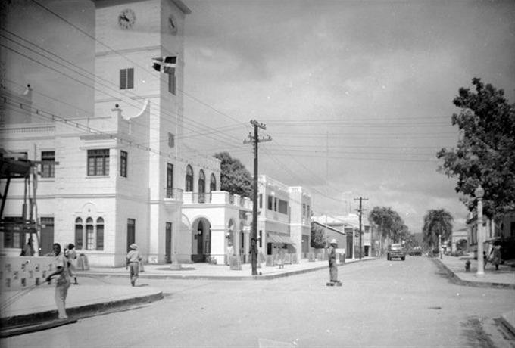
Después de las reproducciones del Jefe, las más comunes son las de sus familiares más allegados la Honorable Matrona, sus hijos etc.231Muertos los padres del Jefe, surgirá el astro de la Primera Dama a la cual se
representa como una «notable escritora y moralista». Se les adjudican títulos decorativos para exponerlos ante la sociedad dominicana que funge como súbdita del jefe.
Es posible explicar que esta abundancia iconográfica atendía a la recreación de modelos de gobierno
europeos recreó Trujillo en suelo

dominicano. Tuvo un sueño de
I lustración 31 Cd. Trujillo 50s

grandeza y ante ello tuvo la necesidad de plasmar, en forma visual, el meteórico éxito de su ascenso social. Ya no son sólo las familias «de primera»232 las que aparecen en las páginas sociales; existe una «familia real» que tiene un jefe que es el Jefe de todo el país, Trujillo.
Por eso, el material iconográfico que pertenece al Jefe y a su familia funge claramente como la prueba de una respetabilidad alcanzada. No sólo tiene Trujillo el poder, nos intima ese material, sino que también la respetabilidad social que su posesión conlleva. Las familias «de primera», pues, se quedan atrás; la «familia real» del Jefe les ganó la partida. Y Trujillo, satisfecho de su hazaña, siempre aparece vestido impecablemente, limpio y con cara maquillada. Lleva un bastón, no sólo como símbolo de su incuestionable mando, sino como elemento de su urbanidad social.
Es fotografiado junto a importantes figuras, como el generalísimo Franco, el Papa, Cordell Hull, Nixon, etc. La etiqueta es elaborada y estricta. Los que le rodean, desde Peña Batlle hasta Negro Trujillo y Balaguer, son sus pequeñas réplicas en el atuendo que llevan puesto.

231 Archivo General de la Nación Online Álbum de Oro de la Feria de la Paz y la Confraternidad del Mundo Libre. 130.indb 408 10/02/2015 04:08:26 p.m.
232 Concepto que uso Trujillo para distinguir a la élite dominicana cuya ascendencia era netamente hispana.

Hay muchos uniformes. Ramfis, los generales, los coroneles, los jefes de la Policía y los mismos soldados crean la imagen visual de un Estado en el cual la disciplina está al orden del día. La iconografía trujillista desata siempre un aire marcial, y asistimos en ella a las paradas militares, a los desfiles, a las competencias acrobáticas. A la cabeza de todo esto, orquestándolo.
Esta iconografía familiar se extiende, progresivamente, a una iconografía nacional de la misma naturaleza. Siendo la nación una mera extensión de la persona del Jefe, se explica por qué mucha energía y muchos recursos se gastaran para crear una imagen visual de Trujillo y su régimen. Y para constatar las enormes dotes organizadoras y creadoras del Padre de la Patria Nueva. Se aprecian exposiciones fotográficas que recrean la reconstrucción de la devastada ciudad de Santo Domingo después del huracán, ahí, Trujillo, impulsa el ritmo constructor de carreteras, puentes, represas, parques, puertos, hoteles, etc .En todo esto, claro está, nunca falta la prueba tangible de quién lo hizo, ya que el territorio nacional será diseminado de placas honrando a los diversos dioses del Olimpo trujillista, y, más aún, de estatuas y monumentos recordando al Jefe y su gloria.
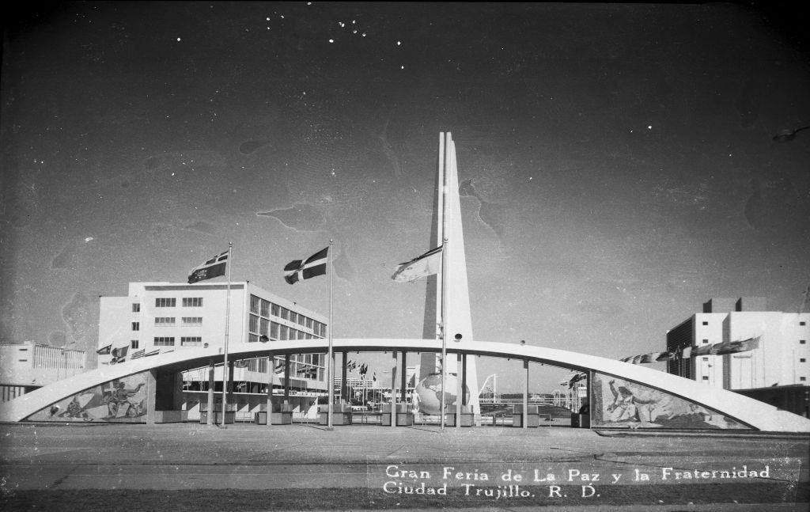No bastan los libros y los opúsculos que testimonian iconográficamente la presencia de Trujillo y su régimen en la vida del país, sino que existen obras fotográficas dedicadas exclusivamente a esa presencia. Nos referimos a obras como el Álbum del Centenario de la
Ilustración 32 Feria de La Paz

República Dominicana, publicado en 1944, el Álbum de la República Dominicana, 1953- 1954 y el Álbum de Oro de la Feria de la Paz y Confraternidad del Mundo Libre, de 1956233. En ellas aparece esa dicotomía programática entre el antes y el después en la historiografía nacional. Si antes de 1930 lo que había en el país era el caos, con el advenimiento de la Era, supuestamente cambia todo, y estas obras fotográficas están ahí para registrar ese cambio.
Más importante aún –y esto especialmente en el caso del Álbum de Oro, hasta se perfila un mejor porvenir para la nación. En su contenido, lo que impacta no es tanto la megalomanía de Trujillo; es la tentativa de presentar a su régimen como algo incuestionablemente positivo, como la única posibilidad progresista que este pequeño y atrasado país antillano tuvo y tendría. Valdría la pena un estudio sobre el análisis de este material iconográfico para tener un acercamiento más objetivo sobre la grandeza de la Era, como fue nombrada por los intelectuales al servicio del régimen.

Balaguer, desarrollo, modernidad o retorno al trujillato
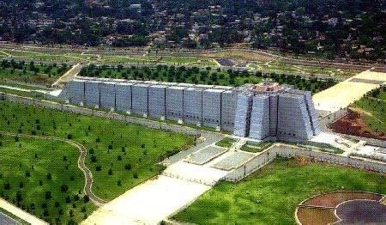
La Era de Trujillo definió el sentido de la ciudad atendiendo a sus necesidades personales, aun con su desaparición física no se frenó el proyecto de urbanización y desarrollo que se planteó durante su permanencia en el poder. En 1961, días después del asesinato de Trujillo, Balaguer
asume la dirección del gobierno

con intenciones de retomar el
Ilustración 33 Faro Colón

proyecto de modernización del país, proceso que se ve interrumpido por una serie de eventos que terminan en guerra civil,234 y que continuaría después de retornar al país en 1966, tras su largo exilio en Estados Unidos.

233 Di Pietro Giovanni. Iconografía trujillista .Boletín del Archivo General de la Nación Año LXXIII, Vol. XXXVI, Núm. 130
234 Se genera una crisis política tras la muerte de Trujillo, las fuerzas armadas protagonizan el derrocamiento y posterior exilio de Balaguer. También es frustrado el intento democrático de Juan Bosch. El establecimiento del orden se da a la llegada de Balaguer a la presidencia de la república en 1966.

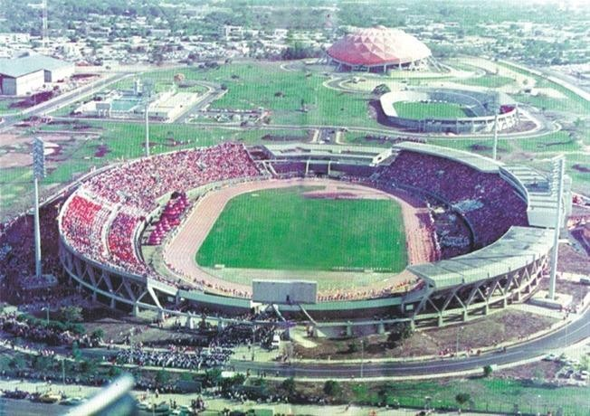
Electo presidente de República Dominicana con el auspicio del gobierno norteamericano, Balaguer desde el inicio de su mandato se planteó impulsar la economía nacional y la modernización del país. Como Trujillo en
su momento, Balaguer retomó el discurso de la dominicanidad con el objetivo de unificar los intereses de la sociedad con los del gobierno. Asunto que devino en la reproducción de las manifestaciones rechazo hacia la población haitiana que residía en el país, se exaltó también la defensa de la frontera para legitimar la

nacionalidad, la soberanía y la posterior exclusión y hacinamiento de los haitianos.
Ilustración 34 Complejo Olímpico- Balaguer

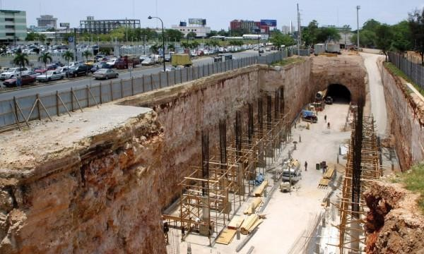El establecimiento del orden y el control migratorio en la frontera dominicana, afianzó el proyecto urbanístico que el Partido Reformista llevo a cabo y cuyo propósito fue la organización de los asentamientos urbanos alrededor de la ciudad de Santo Domingo. Esta medida fue una de las primeras acciones del gobierno balaguerista para justificar en lo sucesivo la redistribución del espacio.235
Ilustración 35 Expansión urbana y desarrollo vial.

235El problema de la distribución del factor humano, principalmente migratorio, es hasta la fecha un asunto que no ha sido controlado por los gobiernos dominicanos y que como en tiempos de Trujillo y Balaguer, ha formado parte del discurso del reforzamiento de la dominicanidad, violentando hasta constitucionalmente los derechos humanos del migrante.

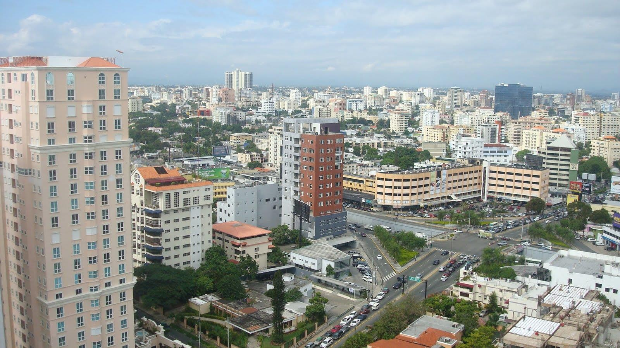
El lema orden y progreso que utilizó el gobierno de Balaguer fue favorables para los planes de que la capital del país fuera motivo de grandes transformaciones, su reorganización y nueva fisonomía fue parte de la serie de reformas que se planteó el presidente y en las cuales no estaba contemplada la afluencia migratoria. La reconfiguración de la ciudad dañada por las tropas militares norteamericanas y por el movimiento revolucionario de 1965, incentivó al gobierno a crear mecanismos de regulación territorial y estrategias dirigidas a fomentar la segregación racial, ideológica y territorial.
Durante el periodo de gobierno de Balaguer, conocido en la historia dominicana como los doce años, fluyó una cantidad importante de capital extranjero principalmente norteamericano, capital que sirvió para lograr el impulso de la industria nacional y demandó mano de obra misma que fue captada por flujo de migrantes nacionales y extranjeros, lo cual a su vez y muy pronto produjo un colapso para la ciudad capital alcanzando índices demográficos alarmantes, así como también la agudización del problema en cuanto a servicios de salud, educación y vivienda. Este fenómeno migratorio fue aprovechado por Balaguer para traer del pasado los usos raciales de Trujillo, con fines reeleccionistas
La memoria traiciona a quien vive lo suficiente para ser testigo de los cambios, sólo la geografía es una constante en el devenir de la ciudad. Sus sitios geográficos, la rada, el río, el farallón, permanecerán como únicos testigos de la ciudad en el tiempo, los espacios que ha construido el hombre, el hombre mismo los puede destruir, y los destruye. Algún instinto atávico, incrustado en la más antigua de las memorias, resurge, de generación en generación, haciendo que se construya el nuevo espacio, el nuevo paradigma, sobre el

espacio antiguo, el complejo de matar al padre se opone al concepto de un crecimiento antideterminista y sustentable que propone la coexistencia de la novedad con el pasado, el nuevo paradigma con el viejo, el mismo impulso que hizo que los colonizadores españoles construyeran su Civitas Dei sobre la ciudad de los Incas o de los Aztecas en el principio de la leyenda negra del mal llamado Descubrimiento.236
Balaguer justificó la distribución y el uso de los espacios públicos segregando a los migrantes, a quienes denominó como otros,237 por su condición de ilegales en el territorio nacional. La disputa por el derecho de espacio provocó durante el gobierno de los doce años un sentimiento racista y xenofóbico, que permanece hasta hoy en el imaginario dominicano.
La inestabilidad política y social que predominó durante la revolución de 1965, ofreció al gobierno balaguerista amplias posibilidades de colaboración ciudadana, si bien no en cuanto a la toma de decisiones, sí en la disponibilidad de permitir al gobierno crear y llevar a cabo su proyecto de urbanización apegado a las expectativas de lo que llamó modernización del país, y cuyo fin era detonar la exaltación de la personalidad de Balaguer para propiciar una relación de subordinación de la sociedad con respecto al Estado.
Para la sociedad dominicana Balaguer represento la figura del hombre fuerte, el único capaz de poner orden a tanta inestabilidad política y social, ello explica que bajo condiciones de violencia y represión, la sociedad adoptara una actitud de sumisión ante las imposiciones del régimen. La proyección que Balaguer dio a Santo Domingo en el exterior fue la de una ciudad moderna, y para mantener esa lógica urbanística otorgó amplias concesiones al sector privado, logrando con ello levar a cabo un amplio programa de infraestructura que llenó a la capital del país de puentes, carreteras, complejos habitacionales y magníficas obras que evocan la grandeza del balaguerismo. Como Trujillo en su momento, Balaguer canjeó a la ciudadanía obras públicas por represión y control social.
La ciudad capital como otras ciudades del país alcanzó importantes índices de población que demandaban habitación y servicios. Bajo el control y la vigilancia del Estado se fueron dibujando nuevas formas de planificación y producción de viviendas y con ello se hizo más evidente la segmentación de la sociedad, tal y como ocurrió durante la Era de Trujillo. También como parte del proyecto urbanístico, la distribución de los espacios públicos atendió a la conceptualización

236 Rancier, Omar. (2010). “Las categorías existenciales de la ciudad de Santo Domingo”, en Cielonaranja, Santo Domingo. P.47
237 Esa denominación inicialmente fue dirigida a los migrantes haitianos para después alcanzar a los dominico-haitianos.

que sobre las clases sociales tuvo Balaguer, espacios que proyectaron principalmente la desigualdad económica238.
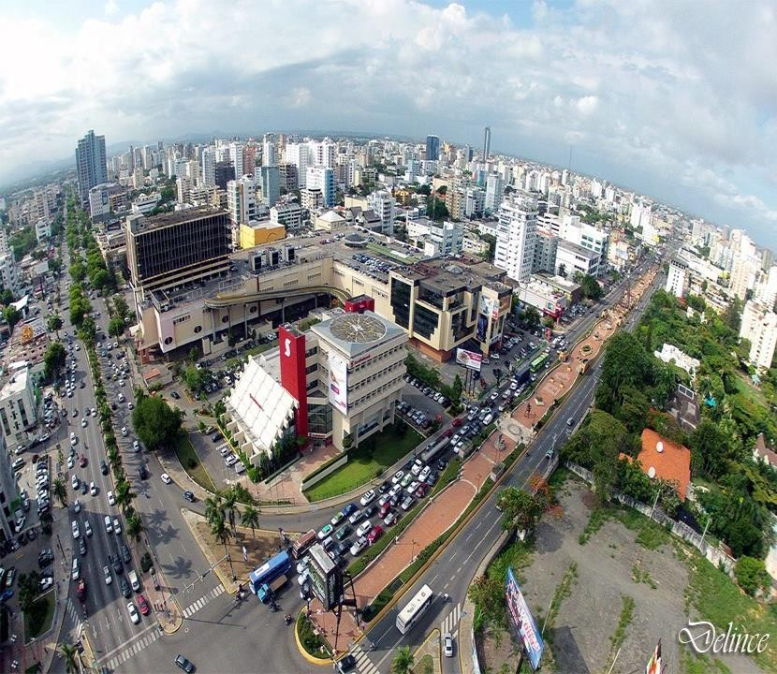
Los sectores más vulnerables de la sociedad dominicana vieron en el proyecto reformista de Balaguer la posibilidad de satisfacer sus demandas de mejora de vida, sin embargo, el erario público no fue destinado para tal fin, sino para la edificación de obras monumentales que ahora exaltarían la grandeza del Balaguerismo.239 El Faro Colón representa la máxima expresión arquitectónica del régimen que aunque es una obra con proyección histórica, no deja de evocar la aspiración de Balaguer de dejar al pueblo dominicano un legado de su paso por la historia del país. Asimismo, el sentido “reformista” en el discurso político sirvió para subordinar a la población para asumir la obediencia y orden como elementos constitutivos del desarrollo y la modernidad. Y qué decir del uso y la manipulación de la Constitución que se convirtió en instrumento secundario para la defensa de los
derechos y garantías ciudadanas, pues para entonces y como en la época del Trujillo, legitimar la permanencia continua del presidente en el poder, certificar la violencia, reestructurar las condiciones de tenencia de la tierra, monopolizar los sectores de la economía nacional, violar
los derechos ciudadanos fue una práctica común durante el gobierno de Balaguer.
Así, con la Constitución subordinada al proyecto de modernidad y con la sociedad dispuesta a considerar que el progreso sustituye a la libertad, la ciudad se fue configurando a la par que la igualdad social quedaba sepultada en las ruinas de los antiguos edificios.
Esta nueva imagen de la ciudad convergió con las manifestaciones sociales, conductas, valores e ideologías, todo, como resultado de los diferentes procesos de urbanización, el universo urbano puso de manifiesto las contradicciones que produjo el imaginario de ciudad desde la lógica balaguerista.

238 Rancier, Omar. “Las categorías existenciales de la ciudad de Santo Domingo”, en Cielonaranja, Santo Domingo, 2010. p.47
239 Balaguer, Joaquín. (1983). Mensajes al pueblo dominicano, discursos, Barcelona. p15

Se puede notar que el proceso de urbanización y modernización de la ciudad planteado inicialmente por Trujillo y después adoptado por Balaguer, tuvo claras discontinuidades debido a que no tuvo un vínculo estrecho con la dinámica social y arquitectónica de la época. Sino que predomino la idea del culto a la personalidad de los actores políticos más allá de la práctica urbana academicista que se subordino a los dos gobiernos autoritarios.
Finalmente, es preciso destacar que la débil estructura gubernamental que presidió al gobierno de Balaguer, tuvo que dinamizar nuevas formas de organización política enfrentándose al modelo autoritario perpetuado durante la Era de Trujillo y Los doce años de Balaguer. En la actualidad el país enfrenta retos importantes para dar solución al crecimiento demográfica, la migración. Asuntos que siguen en la línea de investigación academicista nacional.
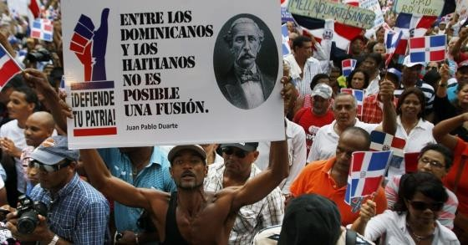

Conclusión

El tratamiento de este capítulo ha sido enfocado hacia la construcción del imaginario trujillista en torno a la ciudad, inmerso en ese esfuerzo se explica de manera breve pero puntual la importancia de una redefinición del espacio, para después construir sobre la base de la lógica de la distribución social un proyecto de nación sustentado históricamente en una herencia hispana.
La inspiración del nuevo discurso político y de las propuestas que emergen inicialmente desde la historia dominicana con la fundación de la primera ciudad de América, contrasta con el destino de la isla que avanzaba linealmente y en paralelo con la dependencia primero colonial española y luego imperialista estadounidense. La polémica en torno a esta circunstancia ha sido motivo de importantes estudios académicos dentro y fuera del país. Aquí, para despejar dudas sobre una posible inclinación academicista sobre la llamada Era de Trujillo, se ha puesto bajo la lupa el discurso histórico que ofrece la literatura dominicana sobre este dramático periodo de su historia. A fin de rescatar desde el análisis posibilidades de interpretación sobre la triada que se propone en la exposición de este capítulo: La ciudad, la nación y la dominicanidad
En todo momento, se ha buscado en ese período de la historia dominicana la presencia de ese imaginario en la construcción del proyecto de ciudad que se fue forjando desde la iniciativa personal de Trujillo y cuya proyección se fue materializando en el espacio social. Durante la llamada Era de Trujillo se pueden constatar, a través de la revisión de los materiales expuestos diversas expresiones del poder político que van desde prácticas sociales simbólicas, hasta la presencia de una obra monumental erigida para afianzar la identidad dominicana.
De hecho, se trata de estructurar a partir de la contextualización del fenómeno urbano, la reconfiguración de la capital dominicana, sin que ello impida el uso frecuente de los elementos que la historia provee. La revisión y análisis del periodo de estudio permite escudriñar desde el ámbito político, social y urbano, la reproducción de escenarios externos y su materialización desde la lógica del actor político que las promueve y legitima.
La intención de destacar la importancia de la Ciudad Primada, como espacio reproductor de poder colonial, imperialista y dictatorial, justifica el esfuerzo por vislumbrar las transformaciones del espacio-territorio bajo un determinado sistema político. Aunque muchos de los cambios de la ciudad, y hablo desde la interpretación que sobre la modernidad

tuvo Trujillo, sigan siendo objeto de debate en la intelectualidad dominicana y fuera de ella, aquí se planteó clarificar aquellos elementos que denotaran la reproducción del poder político materializado en la ciudad durante este periodo histórico.
Finalmente el punto de inflexión entre el proyecto de ciudad y la construcción de la dominicanidad, se encuentra en la subordinación de una sociedad que se adhiere al discurso que evoca la grandeza y megalomanía de la figura del poder, subordinación favorable para que Trujillo permaneciera en el poder durante treinta años. Y tras su desaparición física Balaguer, su sucesor en el gobierno con un tinte personalizado diera nuevo matiz al trujillato.

Bibliografía.

ALEMAR, Luis E. Fortificaciones antiguas de Santo Domingo. 1928. En Paradójico Olvido, Constancio Cassá.
ANSALDI. Waldo. América Latina. Tiempos de Violencia. Ariel. Buenos Aires. 2014 ANTONINE, S. Bailly, La percepción del espacio urbano: conceptos, métodos de estudios y su utilización en la investigación urbanística, Madrid, Instituto de Estudio de Administración Local, 1979.
ARCHIVO GENERAL DE LA NACIÓN Online Álbum de Oro de la Feria de la Paz y la Confraternidad del Mundo Libre. 130.indb 408 10/02/2015 04:08:26 p.m.
ASCHER, Francois. Los nuevos principios del urbanismo. Alianza Editorial. S.A. Madrid. 2002
A.W., Grandes metrópolis de América Latina, San Pablo, Fundación Memorial de América Latina y Fondo de Cultura Económica, 1993.
BANCO DE RESERVAS DE LA REPÚBLICA DOMINICANA, El cinturón verde de la ciudad de Santo Domingo, prólogo de Joaquín Balaguer, 1995.
BECERRIL, Adolfo. El camino de fuego. Historia de una idea de democracia en la República Dominicana 1965-1990 Universidad Nacional Autónoma de México. 2009. BERGER, P.L.,La construcción social de la realidad, Buenos Aires. Amorrortu 1966 BOIN, Jacqueline, Serrulle R., José, El proceso de desarrollo del capitalismo en la República Dominicana (1844-1930), Santo Domingo, Gramil, 1980.
BORJA, Jordi,“Diez desafíos del presente urbano latinoamericano” en Seminario de Lanzamiento de la Red Número Siete del Programa URB-AL, Documento Base, noviembre, 2000.
BOSCH, Juan, Trujillo, causas de una tiranía sin ejemplo, Santo Domingo, 1991.
-----, Composición social dominicana, Santo Domingo, 1983.
-----, Dictadura con respaldo popular, Santo Domingo, República Dominicana, Publicaciones Max, 1971.
CAMPOSBALAM, Leopoldo, Reseña de cambio político en El Caribe. Escenarios de la Posguerra Fría, Cuba, Haití y República Dominicana, México, Universidad de Quintana Roo, 2001.
CASTELLS, Manuel. Comunicación y poder. Alianza Editorial. S.A. Madrid. 2009

CASTRO, Teresa, Poder y política en América Latina, México, Siglo XXI, 2005. CHANTADA, Amparo (2006). Del proceso de urbanización a la planificación urbana en Santo Domingo. Santo Domingo: Editora UASD.
CHERESKY, Isidro, “Democracia y autoritarismo en los capitalismos dependientes”, Revista Mexicana de Sociología, México, vol. XLII, núm. 3, julio-septiembre, 1980.
COUFFIGNAL, Georges (Comp.), El desafío Latinoamericano, México, Fondo de Cultura Económica, 1992.
DAGNINO, Evelina (coord.), Sociedad civil, esfera pública y democratización en América Latina, México, Fondo de Cultura Económica, Pontificia Universidad de Perú, 2002.
DÁVALOS, R. (Ed.), Ciudad y cambio social. Universidad de la Habana.
MORÍN, Edgard “Elogio de la metamorfosis”. Recuperado el 19/01/2010 de www.elpais.com
DEGALÍNDEZ, Jesús, La Era de Trujillo, Santiago de Chile, Editorial El Pacífico, 1956. DILLA, Haroldo. Ciudades en la frontera. La Habana. 2008
DI PIETRO Giovanni. Iconografía trujillista .Boletín del Archivo General de la Nación Año LXXIII, Vol. XXXVI, Núm. 130
DUHAU Emilio y Ángela Giglia. 2008. Las reglas del desorden: habitar la metrópoli. (México: Siglo XXI Editores / Universidad Autónoma Metropolitana– Azcapotzalco 2008
DUARTE, Isis y José Francisco Pérez, “Consideraciones en torno a la política represiva y asistencial del Estado dominicano, 1966-1978”, en Realidad Contemporánea, Santo Domingo, República Dominicana., núm. 10 y 11, 1979.
ESPINAL, Flavio. Darío. Constitucionalismo y procesos políticos en la República Dominicana. PUCMM Santo Domingo 2001
ESPINAL, Rosario, La sociedad civil movilizada y las reformas democráticas en la República Dominicana, México, Universidad de Guadalajara, 2001.
-----,Autoritarismo y democracia en la política dominicana, Costa Rica, Centro Interamericano de Asesoría y Promoción Electoral (CAPEL), 1987.
FERNÁNDEZ, COX. Christian. Modernidad y posmodernidad en América Latina. Ed. Escala. Bogotá. Colombia.

FLORES MORA, Antonio Daniel, Identidad y conciencia latinoamericana: la supervivencia futura, Barcelona, España, 2001.
GARCÍA MUÑIZ, Humberto, La estrategia de Estados Unidos y la militarización del Caribe, Río Piedras, Puerto Rico, 1988.
GARZA.Gustavo 2003. La urbanización de México en el siglo XX.El Colegio de México.
GONZÁLEZ, Raymundo, Política, identidad y pensamiento social en República Dominicana siglo XIX y XX, Madrid, España, Academia de Ciencias de Dominicana, 1999.
GUTMAN, Margarita y Thomas Resse (editores), El imaginario para una gran capital,
Buenos Aires, EUDEBA, 1999.
GRANADOS GARCÍA, Aimer, Construcción de las identidades latinoamericana, México, Fondo de Cultura Económica, 1983.
GREENE, James, Intereses occidentales y políticos de Estados Unidos en El Caribe, Buenos Aires, Grupo Editorial Latinoamericano, 1985.
GRIMALDI, Víctor, Los Estados Unidos en el derrocamiento de Trujillo, Santo Domingo, República Dominicana, Amigo del Hogar, 1985.
HALPERINDONGHI, Tulio, Historia contemporánea de América Latina, México, Siglo XXI, 2005.
JIMÉNEZ GRULLÓN, Juan, La República Dominicana: análisis de su pasado y su presente,
Santo Domingo, 1974.
KLARE, Michael y Nancy Stein, Armas y poder en América Latina, México, Era, 1978. LAM, Úrsula. Frey Nicolás de Ovando, gobernador de las Indias. (1501-1509). Madrid. Instituto Gonzalo Fernández de Oviedo 1956. En Arquitectura dominicana. Luis, Moré. Santo Domingo 2008.
LECHNER, Norberto, Estado y política en América Latina, México, Siglo XXI, 1981. LEFEBVRE, Henri. Theproduction of Space.EditionsAnthropus 1974.
. Writings on cities.Publisher. BLACKWELL. 1996

LIERNUR, Francisco. Nacionalismo y universalidad en la arquitectura latinoamericana
.Historia y Teoría latinoamericana. Bogotá, Colombia. 2007

LOMNITZ, Adler de Larissa. 1989. Cómo sobreviven los marginados. México: Editores Siglo XXI.
LYNCH, K. Gustavo, La imagen de la ciudad, Barcelona, 1960.
LÓPEZ RANGEL, Rafael, Tendencias arquitectónicas y caos urbano en Latinoamérica, México, 1966,
LOZANO, Wilfredo Afganistán, Tradición caudillista y cambio político República Dominicana, 1966-1994, México, Facultad Latinoamericana de Ciencias Sociales, 1996.
- MANZANO, Manzano, Historia de las recopilaciones de Indias, Editorial Cultura Hispánica> Madrid, 1930, 2: ed., Caja de Ahorros de Ronda, Granada, 1981
MARIÑEZ, Pablo. A., “República Dominicana veinte años después de la intervención militar norteamericana de 1965”, El Caribe Contemporáneo, núm. 11, México, 1985.
-----, “Crisis económica y mecanismos de dominación imperialista en El Caribe”, El Caribe Contemporáneo, núm. 7 México, 1983.
MARTE, Roberto, Cuba y la República Dominicana: Transición económica en El Caribe del siglo XIX, Santo Domingo, Cenapec, 1988.
MENA, D. Miguel. “Ciudad, espacio y poder en República Dominicana”, en Omar Rancier, Las categorías existenciales de la ciudad de Santo Domingo, Cielonaranja, septiembre 2010. MORALES, Benítez. Otto.1991. Quinientos años de historia sentido y proyección. México. UNAM
MORÉ, Luis. Historias para la construcción de la arquitectura dominicana 1492.2008.
Colección Centenaria. Grupo León Jiménez. Santo Domingo. 2008
MORRIS, ANTHONY EDWIN JAMES. Historia de la forma urbana. Desde sus orígenes hasta la Revolución Industrial. Ed. G.G. 1979
MORSE, Richard y Jorge Hardoy (compiladores), Cultura urbana latinoamericana, Buenos Aires, CLACSO, 1985.
-----, La investigación urbana latinoamericana tendencias y planteos, Buenos Aires, 1971. MOYA, PONS, Frank, Breve historia contemporánea de la República Dominicana, México, Fondo de Cultura Económica, 1999.
MUMFORD, Lewis. La ciudad en la historia: sus orígenes, transformaciones y perspectivas. Buenos Aires: Infinito, 2 vols., 1966.

MUÑOZ, Heraldo, Las políticas exteriores de América Latina y el Caribe: continuidad de la crisis, Buenos Aires, Grupo Editorial Latinoamericano, 1987.
PEÑA, Orlando, Estados y territorios en América Latina y El Caribe, México, ERA, 1988. PÉREZ, MONTÁS, Eugenio. Colonial Houses of Santo Domingo. Museo de las casas reales. Santo Domingo. República Dominicana. 1980
PETRONE, Mario, Algunas aproximaciones a las ciudades latinoamericanas, Explora Ciencias Sociales, 2010.
PIERRE, Charles, Gérard, El pensamiento sociopolítico moderno en el Caribe, México, 1985.
-----, Problemas Dominico-Haitianos y del Caribe, México, Universidad Nacional Autónoma de México, 1973.
-----, El Caribe Contemporáneo, México, Siglo XXI Editores, 1981.
POZO, José Del, Historia de América y del Caribe, Santiago de Chile, LOM, 2002. QUIROZ ROTHE, Héctor, Las ciudades modernas en América Latina: Construcciones históricas e identitarias en el espacio urbano, México, UNAM, Facultad de Arquitectura, 2009.
RANCIER, Omar, La ciudad en la memoria, Ediciones Cielonaranja, octubre 2010.
-----, “Las categorías existenciales de la ciudad de Santo Domingo”, en Cielonaranja, Santo Domingo, 2010.
RANDLE.P.H. 1972. Evolución urbanística. Editorial universitaria de Buenos Aires. Argentina
RAMA, Ángel, Las máscaras democráticas del modernismo, Montevideo, Arca, 1994. RAMÍREZ, VELÁZQUEZ. Blanca Rebeca. Modernidad y posmodernidad, globalización y territorio. Un recorrido por el campo de las teorías. UAM Xochimilco. 2003
. Formas territoriales. (Comp.). Visiones y perspectivas desde la teoría. UAM. Xochimilco. Porrúa. 2008
RODRÍGUEZ. Demirizi, Emilio. Historia de la República Dominicana. Santo Domingo 2008
ROMERO, José Luis, Latinoamérica, las ciudades y las ideas. Buenos Aires, Siglo XXI, 2001.

SAN MIGUEL, Pedro Luis, La isla imaginada: historia identidad y utopía, Santo Domingo, 1997.
SANTOS, Milton. Metamorfosis del espacio habitado, Barcelona, Ediciones Oiko-Tau, 1996.
SAZATORNIL, RUIZ. Luis. Arte y mecenazgo indiano. Del Cantábrico al Caribe.
Ediciones TREA. España. 2007
SEGRÉ, Roberto. Arquitectura Antillana del siglo XX. Editorial Arte y Literatura. Colombia. 2003.
SERBIN, Andrés, El Caribe ¿zona de paz?, geopolítica integración y seguridad, Caracas, Nueva Sociedad, 1989.
SOJA, Edward. Postmetrópolis. Creative Commons.2000
VALDÉS, Cristóbal, Reflexiones urbanas: Artículos y cartas, Santo Domingo, Instituto Tecnológico de Santo Domingo, 2007.
VINUESA, ANGULO. Julio. Los procesos de urbanización. Editorial SINTESIS España. 1991.
YUJNOVSKY, Oscar, La estructura interna de la ciudad: El caso latinoamericano, Buenos Aires, Sociedad interamericana de Planeación, 1971.
YENEN, Rafael Emilio, “Ambiente urbano y participación popular en el Caribe”
En Quién hace ciudad, Cuenca SIAD, 1997.

ANEXOS

Referencias iconográficas

Imágenes240

  - Cede del Partido Nazi
  - Arquitectura Nazi
  - Búnquer en Berlín
  - El Coliseo cuadrado de Mussolini
  - Arquitectura Fascista
  - Casa del Fascio
  - Edificio del ejército del Aire. Italia
  - Arco del Triunfo, España.
  - El Valle de los caídos.
  - Lima. Perú
  - Buenos Aires siglo XIX.
  - Panamá
  - Montevideo, Uruguay
  - Capitolio de la Habana.
  - San Juan de Puerto Rico.
  - La calle de El Conde antes de la intervención militar
  - Plan de fortificación de la Cd de Santo Domingo 1905
  - Santo Domingo, zona Colonial.
  - El Parque Colón, detrás la Catedral
  - Convento franciscano
  - Ruinas del hospital de Bari.
  - Alcázar de Colón.
  - Fachada de la Universidad Autónoma de Santo Domingo
  - Cartel del Partido Dominicano durante la Era de Trujillo.
  - Sellos de la Era de Trujillo.
  - Cede del Partido Dominicano durante la Era de Trujillo.
  - Cd. Trujillo y el Obelisco macho.
  - Mapa de Cd. Trujillo.
  - Palacio de Bellas Artes.
  - Obelisco Hembra.
  - Cd. Trujillo 50 s.
  - Feria de La Paz.
  - Faro Colón.
  - Complejo Olímpico, durante el gobierno de Balaguer.
  - Expansión urbana y desarrollo vial.

240 TORRES, C. Beatriz. Archivo personal (2008-2012) Imágenes sobre Santo Domingo. Capítulo 3. www.dominicanaonlina.org. Diversas visitas. Marzo- Abril 2015. www.google.com.mx/search?q=nazizmo&biw. Marzo – Abril 2015 www.cepchile.cl/dms/archivo_1290_911/rev12_yrarrazaval.pd

CONSIDERACIONES METODOLÓGICAS

Protocolo de investigación INTRODUCCIÓN
En términos generales, la ciudad ha sido considerada un espacio socialmente construido que constituye una cristalización espacial de la estructura de relaciones sociales de organización y dominación que se van tejiendo en una determinada formación social.
La sociedad y las estrategias urbanas se inscriben en el marco de modelos de desarrollo que se erigen y viabilizan sobre la base de esquemas de valores, que en muchos casos giran en torno a una estructura gubernamental que propone y promueve procesos de sociabilización, y que suelen establecer lineamientos socioculturales en las relaciones entre los individuos que comparten el espacio urbano.
La ciudad latinoamericana puede ser concebida como el resultado del intenso proceso de urbanización que se experimentó a lo largo del siglo XX, sobre todo durante las largas décadas de vigencia del modelo de desarrollo basado en la sustitución de importaciones. El rápido crecimiento de la industria y los servicios, así como la expansión demográfica, indujo a su vez la concentración de recursos públicos para dotar a las ciudades de infraestructura y equipamiento básico, y atender la creciente demanda de servicios de salud y educación.
La ciudad latinoamericana tiene sin duda una serie de características que distingue a unas sociedades de otras, sin embargo, muchas de ellas pasaron por procesos históricos similares que definieron sus características en el abrupto tránsito a la modernidad.241 El proceso de consolidación de las economías latinoamericanos y el vínculo estrecho con los capitales y monopolios extranjeros, pusieron de relevancia el mundo urbano, en tanto la centralización del poder político y la distribución de las instituciones gubernamentales requirieron de

- Jordi Borja, “Diez desafíos del presente urbano latinoamericano”, en Seminario de Lanzamiento de la Red Número Siete del Programa URB-AL. Documento Base, noviembre, 2000.

espacios determinados que propiciaron nuevos asentamientos humanos, generando una división del territorio y de las clases sociales.
También, el incipiente desarrollo de la industria producto de la inserción al mercado mundial, las vías férreas, los puertos y las obras de infraestructura, pautaron la nueva fisonomía de las ciudades y sobre todo de las capitales que atravesaron por un proceso de reestructuración urbana influido por estilos y corrientes arquitectónicas europeas y que atendieron principalmente los intereses de la élite nativa y de los capitales extranjeros.
En el Caribe para acercarnos al objeto de estudio de esta investigación, encontramos que la maduración de una inicial arquitectura antillana, acorde con las tradiciones culturales de cada país, gestada a lo largo del siglo XIX, se interrumpe en las primeras décadas del siglo XX. Con la intervención directa de Norteamérica en Cuba, República Dominicana, Haití y la apropiación de Puerto Rico, que impuso no solo la dependencia económica sino también la adopción de los patrones culturales.
Este nuevo panorama polarizó la estructura social, sujeta a nuevas formas de convivencia bajo el dominio y control de férreas dictaduras, muchas de ellas impuestas por la vía del golpe de Estado, y otras auspiciadas por el gobierno estadounidense después de la intervención militar. Estos nuevos gobiernos, asumieron la tarea de llevar a cabo los proyectos urbanísticos que definirían en lo sucesivo la distribución del espacio habitado.
En dominicana, la imagen de la ciudad que se concibe en el imaginario de Rafael Leónidas Trujillo a partir de su llagada al poder y hasta su desaparición física, correspondió a una concepción de la modernidad, influenciada por la magnificencia de los regímenes totalitarios en Europa durante la Segunda Guerra Mundial.
La atracción por este tipo de gobierno favoreció el fortalecimiento de la estructura gubernamental, estableciendo un vínculo estrecho entre la personalidad de Trujillo, la necesidad de afianzar el sentido de identidad y la imperante necesidad de la sociedad dominicana de afianzar un sentido de identidad.
Tras la muerte de Trujillo, el intento por el retorno a la democracia pronto fue sustituido por un gobierno autoritario heredado del trujillato, Balaguer con un nuevo esquema político se presenta como la mejor alternativa para llevar al país al pleno goce de la modernidad y del progreso. El número de obras públicas que llevo a cabo durante su permanencia en el

gobierno, exponen con claridad la intención de exaltar su egocentrismo y personalidad a la vieja usanza del trujillato.
El poder, la ciudad y la dominicanidad, como durante la era de Trujillo, elementos de legitimidad para el Balaguerismo. Santo Domingo fue durante estos dos periodos de gobierno el espacio de proyección de las aspiraciones de dos conceptos de ciudad “magnífica” construidas en el imaginario de los actores políticos.
PLANTEAMIENTO DEL PROBLEMA

Trujillo, la ciudad, la nación y la dominicanidad
La idea de ciudad que se construyó en el imaginario colectivo dominicano, además de atender las aspiraciones de Rafael Leónidas Trujillo, sustentó a lo largo de 30 años242 el sentido de identidad y nacionalidad dominicana con base en un discurso racial con respecto a la frontera con Haití, discurso que fue legitimado con la marcada influencia hispana que se impregnó en la imagen de la ciudad de Santo Domingo y en la exaltación de las monumentales edificaciones que caracterizaron el gobierno trujillista.243
La dominicanidad, como fue denominado al proceso de blanqueamiento que implementó Trujillo, es posible que se haya visto favorecida por la coyuntura de la dictadura franquista que propicio una importante afluencia de inmigrantes a la dominicana, este quizá fue el inicio de un proceso urbanístico que se proyectó desde su propia condición clasista.244 Y que determinó la distribución de los espacios públicos de la capital del país.
La ciudad de Santo Domingo como lo apunta Eugenio Montás es un centro histórico que, desde la fundación de la república, las generaciones han reconocido por su importancia, en tanto los dominicanos han estado siempre orgullosos de su capital, desde cuando era la capital de la Isla Hispaniola. El gobierno trujillista como el de Ovando245 enalteció la imagen de la

- Trujillo asume el gobierno de República Dominicana en 1930 y permanece al frente de éste hasta su asesinato en 1961.
- Ya desde el gobierno de Ulises Heureaux, en República Dominicana se impulsa la construcción de edificios públicos en Santo Domingo —el Palacio Nacional—, y en otras ciudades. El constructor Onofre de Lora realiza la iglesia de la Virgen de las Mercedes en el Santo Cerro y el Ing. Luis Bogaert, el Palacio Consistorial (1895/1896) en Santiago de los Caballeros. Edificios neoclásicos surgen también en Puerto Plata, como el del Ayuntamiento, y el Centro Español en San Pedro de Macorís.
244 Juan Bosch, Trujillo, causas de una tiranía sin ejemplo, Santo Domingo, 1991.
245 Fray Nicolás de Ovando fue el primer gobernador de la isla la Española, hoy Santo Domingo y Haití, y quien sustituyó a Cristóbal Colón; es considerado por la literatura dominicana como el segundo fundador de la capital de Santo Domingo.

ciudad, hasta el grado de cambiarle el nombre de Santo Domingo a Ciudad Trujillo y con ello, fortaleció y legitimó su poder.
Desde el inicio de su gobierno, Trujillo acompañó sus prácticas discursivas de un vasto programa de reestructuración económica y territorial. Mediante la construcción de carreteras, puentes, canales de riego, propuso la unificación territorial del país, lo cual facilitó ejercer el dominio militar y a la vez integrar el mercado interno, necesario para impulsar el desarrollo capitalista.246

La ciudad se nutrió de diversos elementos arquitectónicos que denotaron un cambio sustancial en la imagen de la ciudad, Trujillo recuperó el valor histórico de algunas de las construcciones más representativas de la capital, tal fue el caso de El Alcázar de Colón, que fue remodelado para dignificar la condición histórica de la isla como primera ciudad de América.247
Después, con el concurso para el Faro a Colón, ambicioso monumento a la “americanidad” que debía construirse en Santo Domingo, participaron 456 un grupo de proyectos eclécticos de origen europeo y norteamericano resultan ganadores, sin que ningún arquitecto de América Latina reciba una merecida distinción, como por ejemplo la interesante propuesta de Flavio Rozen de Carvalho. Tampoco resulta galardonado ninguno de los 23 proyectos enviados por la vanguardia soviética, entre los cuales se destacan los diseños de Constantine Melnikoff y Nicolai Ladovksky.
Es así como el proyecto de ciudad no es considerado un plan de Estado, porque en palabras de Gautier fue manejado con un criterio de remozamiento, de poner a la ciudad al día, de acuerdo con los estilos arquitectónicos que predominaban en el momento y que, en ese caso, era un neoclásico tardío. Durante este periodo la capital se caracterizó por una exclusiva apropiación del territorio, pues los espacios ―no precisamente configurados como públicos― fueron destinados al poder gubernamental y a las instituciones, acompañados también de la presencia de la élite dominicana que subordinada a la dictadura y avalaba en todo momento las decisiones de Trujillo para modernizar al país y transformar la ciudad.
La ciudad se fue configurando a partir de su aspecto físico, de las manifestaciones culturales y simbólicas de los ciudadanos, de una idea personal de lo que significa un espacio territorial

246 Rosario Espinal, Autoritarismo y democracia en la política dominicana, Costa Rica, Centro Interamericano de Asesoría y Promoción Electoral (CAPEL), 1987.
- Santo Domingo de Guzmán, fundada a finales del siglo XV por Bartolomé Colón en la rivera del río Ozama, fue trasladada y consolidada por Fray Nicolás de Ovando en 1502.

compartido, y de expectativas simuladas y reforzadas por un discurso de nación que fomentó una identidad en torno a la figura del Benefactor.248
Es posible que la configuración e imagen de la ciudad de Santo Domingo haya sido producto de una dinámica política que despertó la idea de parecerse a las ciudades con mayor desarrollo y modernidad. O bien, Trujillo fue cautivado por aquellas ciudades latinoamericanas que pudo visitar y que denotaban modernidad y que impulsaron su egocentrismo para proyectar a Santo Domingo como su gran obra.
Su megalomanía es proverbial. Por la época de la celebración de los 440 años de fundación de la capital, Santo Domingo la ciudad más antigua de América, bautizada así por Bartolomé Colón, el Generalísimo decidió cambiarle el nombre por el de Ciudad Trujillo, denominación que subsistió, desde enero de 1936, durante el siguiente cuarto de siglo. Similar suerte corrió la montaña más alta de la isla, conocida desde entonces como Pico Trujillo. En la ciudad se yerguen altaneras 1 217 estatuas de Trujillo, esculpidas, moldeadas y fundidas en toda clase de materiales y en todas las posiciones imaginables: a caballo, con toga, pedestres, heroicas. En cada hogar dominicano, una placa votiva reza: “En esta casa Trujillo es el jefe”.249

El impacto e imposición de la cotidianidad en torno a la figura de Trujillo representó para los dominicanos la imposibilidad de participación en la toma de decisiones en torno a los proyectos de ciudad y nación, así como el goce de los espacios públicos que también fueron dispuestos por Trujillo. Parques, avenidas y centros de recreación fueron áreas vigiladas por los militares al servicio del gobierno para identificar algún intento de subversión. La idea de nación y la imagen de la ciudad posiblemente sirvieron a Trujillo para legitimar las prácticas del ejercicio de poder que llevó a cabo a lo largo de todo el territorio nacional.
Para la historia dominicana y los dominicanos la Era de Trujillo adquiere gran relevancia, para unos representa el momento histórico cuando se afianza la dominicanidad250 revestida de un sentido hispano que trazó una línea divisoria, tanto ideológica como territorial en relación con lo haitiano.251 Para otros, resulta ser el periodo más dramático e impetuoso de la historia dominicana, el cual violento todos los derechos ciudadanos.

- Éste fue uno de los seudónimos con los que Trujillo exaltó su personalidad.
- Jesús de Galíndez, La Era de Trujillo, Santiago de Chile, Editorial El Pacífico, 1956. 250 Juan Bosch, Composición social dominicana, Santo Domingo, 1964.
- En 1937, Trujillo ordena la masacre de haitianos con la intención de “limpiar” la frontera. Este acontecimiento es conocido en la literatura dominicana como la poda.

Sin embargo, desde el ámbito urbanístico la literatura contemporánea reconoce la magnificencia de las estructuras arquitectónicas del trujillato, pese a que en la memoria de los dominicanos se evoca la figura y exaltación del dictador: “ el legado arquitectónico se le atribuye al trabajo de arquitectos extranjeros con una visión muy adelantada para su época, de una modernidad que no tenían otras ciudades de la región del Caribe’”.252
Cabe destacar que durante los treinta años que permaneció Trujillo en el poder (1930-1961), el país se destacó por el impulso económico que pretendió en su momento convertir al país en una nación desarrollada y moderna, aunque la base de este proyecto tuvo la intención de legitimar la obediencia, el trabajo y la disciplina. La subordinación al proyecto de modernidad se vio reflejada en la edificación de monumentos en honor al Benefactor, configurando así en el imaginario colectivo la efigie de ciudad.
Aun así, la grandeza de la Era de Trujillo, como la exaltan los intelectuales del gobierno trujillista253 no quedó rezagada en el pasado, pues la Feria de la Paz celebrada en 1955,254 dejó claro que el legado urbanístico que inició Trujillo sería abrazado por su sucesor: Joaquín Balaguer.255

Balaguer, el desafío de la modernidad o retorno al trujillato.
En 1961, días después del asesinato de Trujillo, Balaguer asume la dirección del gobierno con intenciones de retomar el proyecto de modernización del país, proceso que se ve interrumpido por una serie de eventos que terminan en guerra civil,256 y que continuaría después de retornar al país en 1966, tras su largo exilio en Estados Unidos.
Electo presidente de República Dominicana con el auspicio del gobierno norteamericano, Balaguer desde el inicio de su mandato se planteó llevar a cabo el impulso de la economía

- “La arquitectura de la Era: un gran legado que no se preserva con la medida de su valor”, Revista de Arquitectura Dominicana, Santo Domingo, junio, 2006.
- Joaquín Balaguer, Manuel Arturo Peña Beatle, Manuel Marrero Aristy, entre otros, son considerados como los intelectuales oficiales de la Era de Trujillo, la mayor parte de sus escritos están dirigidos a enmarcar la personalidad de Trujillo y exaltar su gobierno.
- Realizada por Trujillo con la intención de exaltar los logros de su gobierno, en ese mismo acto recibe el título de Padre de la Patria Nueva y Benefactor del país.
18 Abogado, político y escritor dominicano, colaboró con Trujillo en diferentes cargos en el gobierno. Tras la muerte del dictador asume el gobierno de la república, el periodo de su gobierno conocido como los doce años es considerado el de mayor represión y violencia del país.
- Se genera una crisis política tras la muerte de Trujillo, las fuerzas armadas protagonizan el derrocamiento y
posterior exilio de Balaguer. También es frustrado el intento democrático de Juan Bosch. El establecimiento del orden se da a la llegada de Balaguer a la presidencia de la república en 1966.

nacional y la modernización del país. Como Trujillo en su momento, Balaguer retomó el sentimiento de identidad para unificar los intereses de la sociedad con los del gobierno, reviviéndose entonces los odios históricos del pasado en torno a la superioridad del dominicano con respecto al haitiano. El asunto de la frontera fue retomado para legitimar la nacionalidad y su soberanía.
El establecimiento del orden y el control migratorio de haitianos a territorio dominicano, afianzó el proyecto urbanístico del Partido Reformista con Balaguer a la cabeza, siendo el asunto de la migración y el control de los asentamientos urbanos alrededor de la ciudad de Santo Domingo, cuestiones prioritarias para ese gobierno.
El problema de la distribución del factor humano, principalmente migratorio, es hasta la fecha un asunto que no ha sido controlado por los gobiernos dominicanos y que como en tiempos de Trujillo y Balaguer, ha formado parte del discurso del reforzamiento de la dominicanidad. Así como la reconfiguración de la ciudad que había sido dañada por las tropas militares norteamericanas y por los sediciosos durante la revolución de 1965, también se reconfiguró la idea del peligro haitiano en territorio dominicano y se establecieron nuevos mecanismos de segregación racial, ideológica y territorial. El lema orden y progreso que utilizó el Partido Reformista de Balaguer propició condiciones favorables para que la capital del país fuera motivo de grandes transformaciones.
La inestabilidad política y social que predominó durante la revolución de 1965, ofreció al gobierno balaguerista amplias posibilidades de colaboración ciudadana, si bien no en cuanto a la toma de decisiones, sí en la disponibilidad de permitir al gobierno crear y llevar a cabo su proyecto de urbanización apegado a las expectativas de lo que llamó modernización del país, y cuyo fin era detonar la exaltación de su personalidad.
La proyección que Balaguer dio a Santo Domingo como ciudad moderna, fue reflejo del manejo de amplias concesiones otorgadas al sector privado, logrando llevar a cabo un programa de infraestructura que llenó a la capital del país de puentes, carreteras, complejos habitacionales y magníficas obras que evocan la grandeza del balaguerismo. Como Trujillo en su momento, Balaguer canjeó a la ciudadanía obras públicas por represión y control social. El Faro Colón constituye la máxima expresión del egocentrismo de Balaguer, aunque es una obra con proyección histórica, no deja de evocar la aspiración del presidente de ofrecer un legado arquitectónico al país. Durante su gobierno conocido en la historia dominicana como

los doce años, fluyo una gran cantidad de capital extranjero, principalmente norteamericano, que sirvió de manera significativa para el impulso de la industria nacional y demandó mano de obra misma que fue captada por flujo de migrantes nacionales y extranjeros, lo cual a su vez y muy pronto produjo un colapso para la ciudad capital alcanzando índices demográficos alarmantes, así como también la agudización del problema en cuanto a servicios de salud, educación y vivienda.
Este fenómeno migratorio fue aprovechado por Balaguer para traer del pasado los usos raciales de Trujillo, con fines reeleccionistas.
La memoria traiciona a quien vive lo suficiente para ser testigo de los cambios, sólo la geografía es una constante en el devenir de la ciudad. Sus sitios geográficos, la rada, el río, el farallón, permanecerán como únicos testigos de la ciudad en el tiempo, los espacios que ha construido el hombre, el hombre mismo los puede destruir, y los destruye. Algún instinto atávico, incrustado en la más antigua de las memorias, resurge, de generación en generación, haciendo que se construya el nuevo espacio, el nuevo paradigma, sobre el espacio antiguo, el complejo de matar al padre se opone al concepto de un crecimiento antideterminista y sustentable que propone la coexistencia de la novedad con el pasado, el nuevo paradigma con el viejo, el mismo impulso que hizo que los colonizadores españoles construyeran su Civitas Dei sobre la ciudad de los Incas o de los Aztecas en el principio de la leyenda negra del mal llamado Descubrimiento.257

Balaguer justificó la distribución y el uso de los espacios públicos segregando a los migrantes, a quienes denominó como otros,258 y que se encontraban ilegalmente en el territorio nacional. La disputa por el derecho de espacio provocó durante el gobierno de los doce años un sentimiento racista y xenofóbico, y que en el imaginario dominicano permanece hasta nuestros días. Y todo, producto de un proyecto reformista que lejos de atender los problemas de urbanización segregó a la sociedad.
Asimismo, el sentido “reformista” que fabricó el discurso político sirvió para subordinar a la población en cuanto a que obediencia y orden fueran elementos determinantes en la toma de decisiones gubernamentales en torno al desarrollo y la modernidad. Y qué decir del manejo y la aplicación de la Constitución, que se convirtió en instrumento secundario para la defensa de los derechos y garantías ciudadanas, pues entonces y como en la época del Trujillo, para legitimar la permanencia continua del presidente en el poder, certificar la violencia,

- Omar Rancier, op. cit.
- Esa denominación inicialmente fue dirigida a los migrantes haitianos para después alcanzar a los dominico- haitianos.

reestructurar las condiciones de tenencia de la tierra y monopolizar los sectores de la economía nacional.
Así, con la Constitución subordinada al proyecto de modernidad y con la sociedad dispuesta a considerar que el progreso sustituye la libertad, el proyecto de ciudad moderna se fue cristalizando con la edificación de grandes monumentos, unidades habitacionales, calles y avenidas, puentes y glorietas, que en esta ocasión exaltarían la grandeza del “balaguerismo”. Aunque en el marco de esa nueva fisonomía de las ciudades quedaran sepultadas las aspiraciones de igualdad y justicias de miles de dominicanos.
Esta nueva imagen de las ciudades se reflejó en las constantes manifestaciones sociales proyectadas a través de conductas, valores e ideologías, todo producto de los diferentes procesos de urbanización donde convergieron factores de carácter económico, político, cultural e ideológico y que definieron, de manera procesual, la conformación del universo urbano, explicando así la complejidad de sus manifestaciones.
El proceso de urbanización y modernización de la ciudad no concordó con la dinámica social pues al igual que durante la Era de Trujillo estuvo segregada y exenta de: la distribución de la riqueza, la exclusión material de la modernidad, la difícil integración a las oportunidades de mercado y de trabajo, y la imposibilidad de acceso a las aspiraciones de mejoras de vida, que hacen de la ciudad un caldo de cultivo para el rezago y la segregación.
Finalmente, es preciso destacar que las diferencias político-ideológicas provocaron durante el gobierno de los doce años, un crecimiento desmedido de la capital del país, esto debido a que la ocupación de los espacios de Santo Domingo definió con claridad el crecimiento de la población, que junto con los migrantes se sumó al del transporte, los servicios, la educación, etc. En tanto, la débil estructura gubernamental que perpetuó el ejercicio del autoritarismo como una forma de consolidar proyectos no solo urbanísticos, sino económicos e ideológicos, tuvo que aplicar nuevos mecanismos para intentar buscar solución a problemas que aún persisten en el país.
Hasta principios de los años ochenta, las características del proceso de desarrollo que provocaron el patrón de crecimiento urbano, y específicamente el proceso de metropolización de la ciudad de Santo Domingo, habían sido fundamentalmente: la implementación del modelo de crecimiento hacia afuera, una fuerte participación del Estado en la economía, el relativo estancamiento del sector agrícola, un desarrollo industrial desequilibrado y el

proceso de creciente «marginalización» de la población urbana, herencia del proyecto gubernamental balaguerista.
El sentimiento de frustración ante la ausencia o ineficiencia de los medios institucionales para la canalización democrática de las expectativas, necesidades e intereses de la población, así como la inexistencia o debilitamiento de proyectos colectivos que otorguen sentido a las posibilidades reales de concertación social en la búsqueda de soluciones a los problemas enfrentados, impulsan cada vez más la adopción de estrategias individuales, aisladas y particulares como mecanismos de sobrevivencia ante la crisis.
Este proceso de atomización social se ve reforzado por un estilo oficial de gestión erigido sobre la base de la concentración de recursos, la personalización en las decisiones y acciones, y la exclusión social, en detrimento del desarrollo y la descentralización de las instituciones, así como la de la participación ciudadana. Es así que República Dominicana tiene hoy un gran desafío en el ámbito de la consolidación y el fortalecimiento de planes y proyectos de urbanización que dirijan su trance hacia la modernidad y el desarrollo, en el marco de un mundo globalizado que en ocasiones polariza a la sociedad y redefine su sentido identitario y clasista.

JUSTIFICACIÓN
Hasta este momento y de acuerdo con las fuentes revisadas no se ha abordado el proyecto de ciudad desde la perspectiva del imaginario de Trujillo y Balaguer. Existen trabajos que enfocan su estudio en el aspecto arquitectónico y el diseño de ciudad que, como los realizados por Juan Mubarak,259 exaltan la influencia de corrientes arquitectónicas durante la Era de Trujillo y en donde se demuestra que lo relevante de este periodo son las edificaciones que han quedado como muestra del legado histórico de ese proceso de modernidad.
Además, los trabajos publicados en la Revista Internacional de Arquitectura Antillana abordan temas en torno a la arquitectura, la cultura social y las manifestaciones socioculturales en la ciudad, y dan cuenta de la evolución de la sociedad en relación con los cambios que sufrió la ciudad durante ese periodo.

- Arquitecto y fotógrafo dominicano, profesor de Arquitectura en la Universidad Autónoma de Santo Domingo y colaborador de la Revista Internacional de Arquitectura Antillana.

Con base en lo antes expuesto, la investigación que pretendo realizar propone un análisis que nos acercará al proceso de urbanización dominicano desde una perspectiva poco abordada, ya que dirige la mirada hacia los elementos que determinaron la estructuración de un proyecto de ciudad, de nación y de identidad, vislumbrados desde la idea y personalidad de los actores políticos, es decir, desde la posibilidad y viabilidad de las condiciones que cada uno estableció para el logro de sus fines.
Considero que el tratamiento de la investigación desde esta perspectiva de análisis puede posibilitar la apertura de nuevas líneas de investigación que contribuyan al análisis y la comprensión del fenómeno de la imagen de la ciudad supeditada al poder en República Dominicana, un país caribeño que también ofrece amplias posibilidades de estudio en diversas disciplinas.
La investigación la visualizo desde el análisis de los estudios latinoamericanos partiendo de la premisa histórica para luego abordar el problema desde la disciplina del urbanismo para identificar los elementos de la reconfiguración socioespacial de la capital dominicana y su inserción en la visión global latinoamericana.
Por otro lado, propongo el análisis y la reflexión de una triada: Espacio-poder- dominicanidad, desde donde pretendo realizar una revisión puntual de las características del periodo de estudio para determinar el ejercicio del poder materializado en la ciudad.
Considero que la dinámica política en América Latina parece haber reformado el viejo ejercicio del autoritarismo, donde la forma de dominio y control socioeconómico sigue impactando a las ciudades y sus habitantes. Por ello el interés por el estudio y análisis de este periodo histórico que brinde una posibilidad de interpretación del presente dominicano.
Asimismo, creo pertinente el estudio de este país por formar parte de una isla que tras la división fronteriza expone dos realidades muy distantes, Haití por un lado, víctima de catástrofes de todo tipo que han frustrado la consolidación de un proyecto político, que ofrece una realidad futura incierta y que de una u otra manera recibe influencia del país vecino.
Por otro, República Dominicana visto en conjunto como parte de la región del Caribe con una historia política caracterizada por regímenes autoritarios que han propiciado fenómenos como el racismo y la xenofobia, y que al impactar de manera determinante en la evolución social, política y democrática del país, es otro punto de interés para identificar los procesos

de segregación en los proyectos de desarrollo y modernidad que ha implementado el gobierno.

OBJETIVO GENERAL
Analizar la materialización del poder político en la ciudad, bajo la idea que sobre la nación y la dominicanidad construyeron Trujillo y Balaguer en República Dominicana durante el período de estudio.

OBJETIVOS ESPECÍFICOS

  - Describir y definir los principios teóricos y conceptuales desde donde se lleve a cabo la comprensión del objeto de estudio.
  - Exponer el contexto histórico de República Dominicana anterior al gobierno de Trujillo, para determinar la constitución de su idea de ciudad y nación.
  - Evaluar las características del gobierno de Trujillo y analizar sus prácticas políticas en la reconfiguración de la ciudad de Santo Domingo.
  - Identificar los rasgos fundamentales en la estructura política del gobierno de Trujillo y Balaguer, a fin de determinar los factores que condujeron a la construcción de su proyecto de ciudad y nación.
  - Reflexionar sobre la importancia de las continuidades y discontinuidades en la construcción de un imaginario de ciudad proyectado en el fortalecimiento de la dominicanidad.

PREGUNTA DE INVESTIGACIÓN
¿Cómo Trujillo y Balaguer incidieron en la configuración e imagen de la ciudad de Santo Domingo desde su imaginario durante el periodo 1955-1978?

HIPÓTESIS. I
La idea de ciudad se sitúa en el proyecto general de desarrollo de país y nación que se propuso Trujillo, desde la legitimación de su personalidad a partir del ejercicio del poder, fundamentado éste a partir del impulso de una identidad dominicana.

HIPÓTESIS. II
El vínculo político de Balaguer con el gobierno trujillista favoreció su permanencia y ejercicio del poder, en tanto que el desarrollo y la modernidad de Santo Domingo denotaron durante su gobierno el legado de los usos del trujillato.
HIPÓTESIS. III
Ambos personajes proyectaron la exaltación de su personalidad, materializaron el ejercicio del poder en la ciudad, en la manipulación de los proyectos urbanísticos, en la estructura de las instituciones públicas y gubernamentales, en la configuración de la identidad dominicana y en las manifestaciones culturales de la sociedad.

MARCO TEÓRICO.
La revisión de las categorías teóricas será indispensables para clarificar el objeto de estudio. Para ello se revisaran autores como Weber. Foucault, Lefebvre, para dar claridad a la interpretación del espacio, el poder y el espacio social.
Por medio de la producción social del espacio se establecerán variables que permitan el análisis del objeto de estudio, se revisará el fenómeno del ejercicio del poder en República Dominicana, y su incidencia en las transformaciones del espacio. Así como también posibilitará una perspectiva de análisis de la cuestión urbana en dominicana.

METODOLOGÍA
Considero importante iniciar con una definición de método que justifique el orden y el rigor en esta investigación que emprendo con mucho interés. El concepto método viene del griego métodos, “meta”, “a lo largo”, y odós, “camino”. Significa literalmente “camino que se recorre”.260 Trabajar con método es ordenar acontecimientos, fenómenos y circunstancias que rodean el objeto de estudio, en mi caso: la idea de ciudad, nación y país que construyeron Trujillo y Balaguer en República Dominicana, en el periodo de 1955-1978.
Otro concepto básico es el de metodología, porque abre la posibilidad de aplicar varios métodos en un trabajo de investigación. Tal flexibilidad no es sinónimo de improvisación, sino que con toda la rigurosidad implica estudiar fenómenos sociales, políticos, ideológicos, económicos de una sociedad.

260 Diccionario de las ciencias de la educación I-Z, México, Santillana, 1994, p. 952.

El materialismo histórico concibe todo el mundo de la naturaleza, de la historia y del espíritu, como un proceso, es decir, en constante movimiento, cambio, transformación y desarrollo, intentando además resaltar la conexión interna de este movimiento y desarrollo”.261 El método materialista es la síntesis, histórica y sistemática del método deductivo (tesis) y del método inductivo (antítesis), así como de la contradicción entre ambos (síntesis).
Me apoyaré también en categorías teóricas que proporcionan la disciplina urbana para hacer una reflexión sobre la realidad concreta, es decir, para conocerla en un contexto claro y objetivo sobre la reconfiguración de la ciudad dominicana. En el caso de mi investigación, no es el estudio del hombre dominicano aislado, sino su relación con los otros hombres que rodean su circunstancia histórica, política, social y urbana.
Comprender el problema de la incidencia del proyecto de ciudad, nación y país que tuvieron Trujillo y Balaguer en República Dominicana y sus efectos en la sociedad en el periodo elegido para este estudio (1955-1978), será posible desde una visión materialista que toma como punto de partida el estudio de la realidad concreta; el hombre concreto inserto en relaciones de producción independientes a su voluntad y conciencia, y que Carlos Marx en el prólogo de su Contribución a la crítica de la economía política, lo resume así:
…en la producción social de su existencia, los hombres entran en relaciones determinadas, necesarias, independientes de su voluntad; estas relaciones de producción corresponden a un grado determinado de desarrollo de sus fuerzas productivas materiales. El conjunto de estas relaciones de producción constituye la estructura económica de la sociedad, la base real, sobre la cual se eleva una superestructura jurídica y política, y a la que corresponden determinadas formas de conciencia social. El modo de producción de la vida material condiciona el proceso de vida social, política e intelectual en general. No es la conciencia de los hombres la que determina su ser; por el contrario, su ser social es lo que determina su conciencia.262
El reconocimiento del ser social, del hombre dominicano, será motivo de estudio dentro de las relaciones socioculturales, establecidas primero por una dictadura y luego por un gobierno autoritario en donde adquiere trascendencia la influencia política y económica de Estados

261 Gabriel Gutiérrez Pantoja, Metodología de las Ciencias Sociales, 2005, p. 210.
262 Carlos Marx, Contribución a la crítica de la economía política, México, Fondo de Cultura Popular, 1970, p. 12.

Unidos, condición básica para determinar las transformaciones urbanísticas que tuvo la ciudad y el país durante el periodo de estudio.
Centraré mi estudio sobre la problemática política de República Dominicana en el contexto urbano, dentro de un proceso de análisis abierto que me dé opciones de verter críticas y propuestas sobre los niveles de marginación política y económica de esos grandes sectores de la sociedad dominicana que vivieron en pobreza extrema y segregación social. Asimismo, examinaré el ámbito de las políticas desarrollistas y su impacto en el diseño de centros urbanos en el país, sin dejar de mencionar el elemento migratorio.
La metodología posibilitará la generación de indicadores para estudios espacio-temporales y análisis de comportamientos espaciales y de tendencias. Esto se podrá lograr al combinar el nivel de agregación temática (histórica y espacial asociada al poder político) con la distribución espacial a partir de unidades territoriales (las ciudades). Esto puede brindarme en este estudio los elementos de seguimiento de las políticas públicas que se aplicaron en el desarrollo urbano de la capital dominicana.
También el método Hipotético-deductivo posibilitará la observación de los fenómenos y explica la realidad a través de hipótesis y posterior verificación de las mismas, (razón y experiencia). Esta interpretación y uso del método en el caso específico de República Dominicana permitirá abordar el fenómeno de estudio a partir de los datos existentes producto del trabajo bibliográfico, la construcción de hipótesis estará respaldado por dicha recolección y bajo criterios de análisis que permitan confrontar la temporalidad histórica.
El carácter de la investigación es básicamente cualitativo
  - Seis fases guiarán el trabajo de investigación, con la finalidad de establecer criterios de análisis, ordenamiento del material y el planteamiento de los resultados obtenidos.
A continuación se muestra la estructura del trabajo de investigación:

PRIMERA FASE:
Revisión de material bibliográfico para determinar las categorías teóricas que posibiliten el análisis del fenómeno urbano en República Dominicana. Con dicha revisión se establecerán los indicadores de análisis como el espacio, el poder, la ciudad, el territorio, el ordenamiento territorial
De tal manera que la revisión del material bibliográfico tendrá como objetivo el primer acercamiento al fenómeno urbano desde la perspectiva histórica, para después establecer con

claridad las categorías de análisis que permitan el abordaje del objeto de estudio. El diseño de la investigación ira determinando las necesidades metodológicas y teóricas apropiadas para el abordaje del objeto de estudio.

SEGUNDA FASE:
Búsqueda y recolección de material bibliográfico sobre la contextualización de la ciudad latinoamericana. Aportes y caracterización de algunos autores latinoamericanos cuya visión histórica ofrecen aportes al análisis de la ciudad y del urbanismo en la región.
Como la investigación analiza un contexto histórico determinado, los materiales revisados en esta fase tendrán como objetivo puntualizar la temporalidad del objeto de estudio en el contexto latinoamericano. La comprensión del fenómeno urbano a partir de los elementos que aporte la historia regional servirá para el abordaje del objeto de estudio con sus particularidades y diferencias con respecto al resto de América Latina.

TERCERA FASE:
La revisión Hemerográfica e iconográfica ofrecerá en esta tercera fase elementos de análisis en cuanto a la distribución socioespacial de la ciudad de Santo Domingo para identificar la presencia y materialización del poder político en la ciudad durante el periodo de estudio.
La revisión de material bibliográfico en esta fase seguirá siendo de suma importancia, dado que al tratarse de una investigación de carácter histórico se requiere de la interpretación y aportes de los autores que abordan el fenómeno urbano desde el contexto y la coyuntura histórica.

CUARTA FASE:
La revisión de material bibliográfico sobre la intervención militar norteamericana y sobre las obras de infraestructura impulsadas durante ese acontecimiento aportarán elementos para determinar el proceso de desarrollo y modernidad de la ciudad de Santo Domingo durante el gobierno de Trujillo y Balaguer.
Se propone para ello el trabajo de campo, para la búsqueda, revisión y análisis de los proyectos de infraestructura, así como también para la elaboración de una galería comparativa entre el periodo de estudio y anterior a él.

QUINTA FASE:
Investigación de campo y en particular la observación, dará la posibilidad de tener una apreciación sobre los cambios físicos que ha sufrido la ciudad de Santo Domingo durante las

últimas décadas. Las actividades a realizar en la investigación de campo estarán sujetas a las necesidades y requerimientos del proceso de investigación.
El trabajo de campo estará enfocado a la observación de los cambios físicos que ha tenido la ciudad de Santo Domingo, un análisis de la galería fotográfica respaldará la observación, de modo que sea posible identificar los cambios sufridos por la ciudad. La bitácora será necesaria con la finalidad de resguardar datos, experiencias y la vinculación con el contexto. SEXTA FASE:
En esta fase La investigación presentará el análisis de los resultados reflejado en el proceso urbano de reconfiguración socio-espacial de la capital dominicana, a fin de poder determinar si aún persiste una influencia en los procesos y mecanismos políticos para el desarrollo urbano contemporáneo en Santo Domingo.

ESTADO DEL ARTE
Eugenio Pérez Montás arquitecto dominicano, en su trabajo Casas Coloniales de Santo Domingo263, expone una importante colección de estudios sobre la arquitectura dominicana y la importancia de grandes edificaciones de la época colonial y republicana. Además de ser un trabajo sobre arquitectura existe un gran bagaje histórico que sirve para referenciar parte de la evolución del urbanismo dominicano de la época.
Otro trabajo que aporta elementos de análisis sobre el urbanismo antillano es el de Carlos Daniel Altagracia Estrada. El cuerpo de la patria: imaginación geográfica y paisaje fronterizo en la República Dominicana durante la Era de Trujillo, En el que retrata de manera clara la problemática migratoria haitiana y su repercusión en el ámbito del urbanismo dominicano, es sin duda uno de los múltiples trabajos que sobre la dictadura trujillista refleja una realidad que se plasma en la ciudad.
Anthony Sutcliffe en su obra,The History of Urban and Regional Planning: An Annotated Bibliography señaló que la historia urbana es en buena medida la historia de la construcción de la ciudad, cuyo elemento más específico viene dado por su énfasis en la forma física.

263Montás, Eugenio. 1980. Colonial houses. Museo de las Casas reales. Santo Domingo. República Dominicana

Además, los trabajos publicados en la Revista Internacional de Arquitectura Antillana abordan temas en torno a la arquitectura, la cultura social y las manifestaciones socioculturales.
Cielonaranja, revista dominicana, aborda cuestiones de urbanismo desde una perspectiva histórica y antropológica. Trabajos como el de Gabriel Guardia, que trata asuntos sobre las primeras ciudades del nuevo mundo permite un acercamiento a la identificación de las primeras influencias externas en la arquitectura americana.
Son muchos los trabajos que la revista Cielonaranja puede ofrecer sobre la ciudad de Santo Domingo, principalmente en relación con las manifestaciones y representaciones sociales. De esta manera y aunque no existen trabajos sobre el urbanismo como tal, si hay elementos de análisis que pueden contribuir en gran medida a la comprensión del fenómeno de estudio. La Revista dominicana arquitexto, es otra fuente de información que posibilita el análisis sobre temas relacionados con la arquitectura dominicana contemporánea. Los trabajos que ofrece esta revista son de suma importancia para comprender la evolución de las ciudades y los fenómenos sociales que ocurren en ellas.
Revista explora, revista de ciencias sociales que aborda temas relacionados con el urbanismo, la arquitectura y la ciudad, desde una óptica sociológica.
Revista de geografía, revista española, aborda temas relacionados con el espacio y la ciudad desde el aspecto antropológico y sociológico.
Revista urbanismos, revista colombiana cuyos temas versan en torno a la ciudad y sus manifestaciones culturales.
Cabe mencionar que cada una de las publicaciones a pesar de no tratar de manera directa el tema de interés para la investigación, ofrece diferentes perspectivas de análisis que sin duda serán de utilidad para el desarrollo de la investigación.
Las obras de Mumford, con la precisión en cuanto al contexto histórico de las ciudades europeas ayudan a reflexionar en torno a las influencias que éstas ejercieron sobre las ciudades americanas.
Morris, en su obra La historia de la forma urbana, en donde destaca las características de las ciudades, sus elementos integrales y la interrelación entre la ciudad y los habitantes, permite una reflexión en torno a la ocupación del espacio, la traza y distribución de los espacios.

La naturaleza del espacio de Milton Santos. Identificar la naturaleza del espacio y encontrar las categorías de análisis que permitan estudiarlo, es el objetivo de este trabajo, también encontrar conceptos, asociaciones y aplicaciones que puedan operar sobre la dinámica social; constituye un ejercicio de análisis complejo, cuya intención es revelar aquellas categorías que, en muchos de los casos, aparecen separadas del corpus de la geografía, tales como la conocida dualidad espacio-tiempo, la importancia del lugar y el espacio en el proceso social y, finalmente, la propia delimitación y pertinencia de la geografía en el momento actual.
Como puede apreciarse, los trabajos mencionados propician un análisis sobre el urbanismo, desde su perspectiva histórica, sociológica, arquitectónica y social, enfoques que proponen diversas variables en el desarrollo de la investigación. Todo con el propósito de llegar al fenómeno de estudio: el espacio y el poder.

PRODUCTOS DE LA INVESTIGACIÓN

1 Capítulo de libro

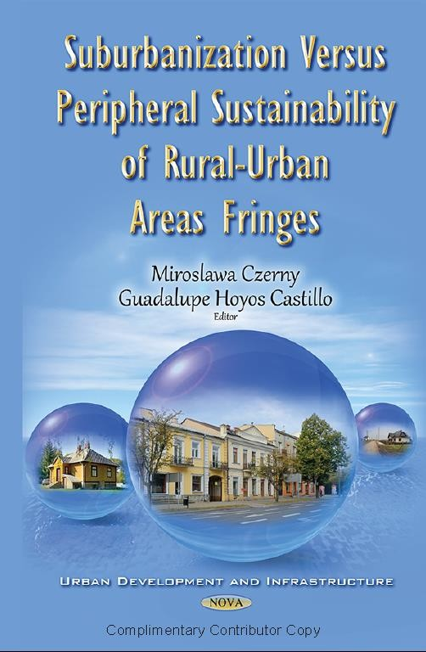
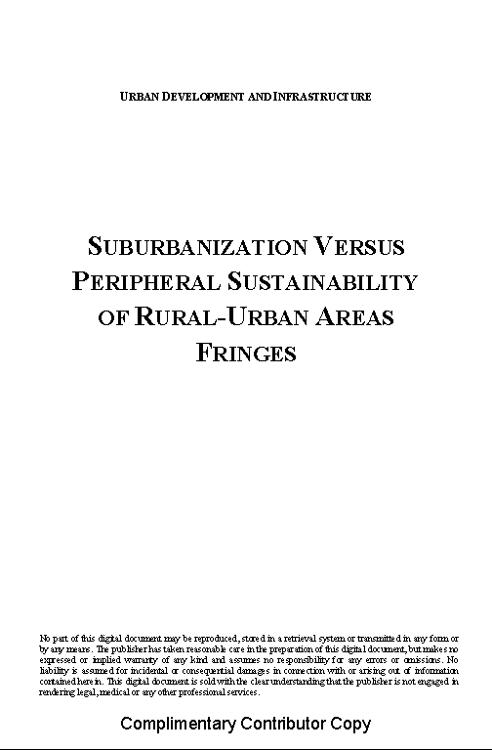

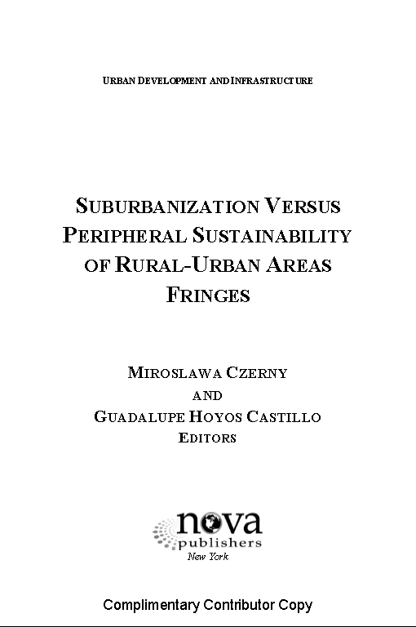
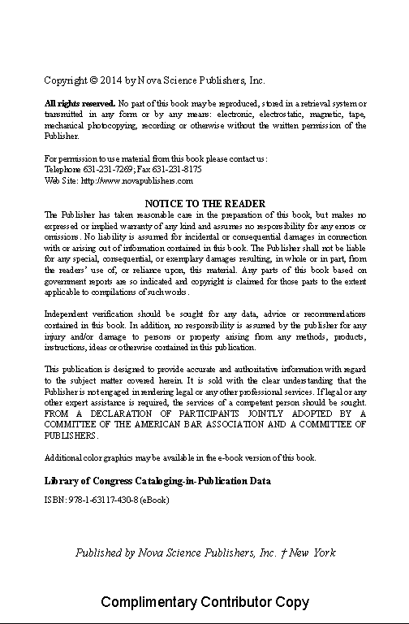

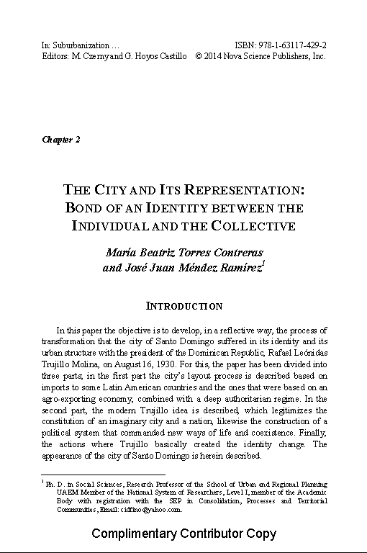
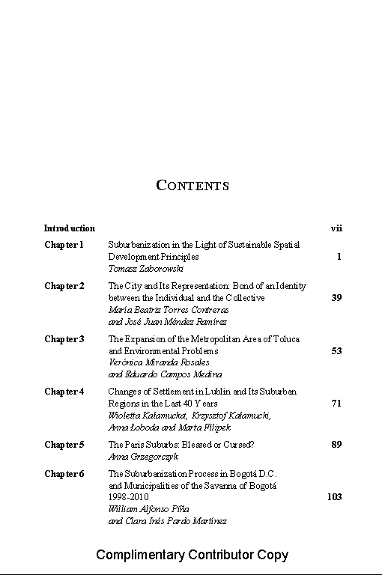

Artículo
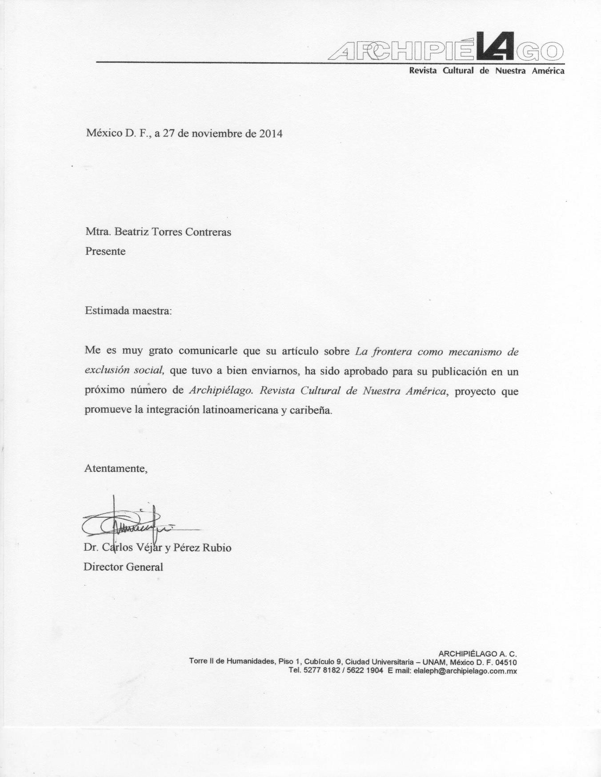

LA FRONTERA COMO MECANISMO DE EXCLUSIÓN SOCIAL

Beatriz Torres / José Juan Méndez

La frontera como concepto

El tema de las fronteras representa un abanico muy amplio para el análisis de problemáticas que van desde procesos de exclusión, el establecimiento de límites físicos, simbólicos y legales, procesos migratorios, hasta fenómenos sociales que han sido estudiados y continúan siendo abordados desde distintas disciplinas. Para este artículo se establece como objetivo analizar el proceso que instrumentó Trujillo en la República Dominicana para la consolidación de la dominicanidad, como principio identitario y cultural de esta nación desde la delimitación y fortalecimiento de su frontera con respecto a la vecina nación de Haití.

El estudio de las fronteras no se limita a las demarcaciones jurídicas que se establecen en la circunscripción de los Estados-Nación, entidades federativas o en el ámbito municipal, sino más bien es necesario tomar en cuenta otro tipo de conceptualización sobre ellas, como las simbólicas, que establecen las culturas, identidades, creencias, construcciones mentales o imaginarias que dan forma a una multiplicidad de fronteras; de ahí que, resulte preponderante diferenciar los dos tipos de frontera más usuales y que en la actualidad de manera recurrente se hacen presentes en el debate, por un lado las fronteras culturales, en las que se resaltan los aspectos identitarios y sentidos de pertenencia, y por otro las fronteras jurídicas, que se vinculan más a los límites físicos con fuerte contenido simbólico que determina el nacionalismo. Siguiendo con esta idea, las fronteras territoriales han dejado de ser entendidas como meras líneas geográficas fijas, y comienzan a ser dimensionadas como resultado de un proceso dinámico, como producto de una realidad construida y constituida política y socialmente, en permanente cambio en la medida en que la movilidad humana se haga presente264 y las expresiones culturales converjan en un territorio específico.

Para el caso latinoamericano, se ha hecho presente históricamente una diferenciación cultural que ha sobrepasado la diferenciación física que imponen de los límites territoriales, y ésta sienta sus bases en el mosaico multicultural que constituye al continente americano desde antes de la conquista. Tal

264 Richard Zapata-Barrero, “Teoría Política de la Frontera y la movilidad humana”, Revista Española de Ciencia Política, Núm. 29, Julio 2012, pp. 39-66.

diferenciación ha dado forma y estructura a la manera de mirar las distinciones más que físicas y geográficas del territorio, las culturales que han forjado a través del tiempo un sentido claro de pertenencia que caracteriza a cada nación.

De acuerdo con Grimson265 a lo largo de la historia de la humanidad se han desarrollado innumerables espacios sociales donde las diferencias sólo son producidas por la frontera y todo lo que ella implica: sistemas escolares, regimientos militares, medios de comunicación, ejercicio de un sistema político y económico que condiciona el funcionamiento mismo de esa frontera que posibilita las relaciones sociales. De esta manera, la frontera funge como instrumento mediador de las relaciones económico- políticas cuyo reflejo se materializa en el resto de los sectores que integran el territorio.

En cada una de estas realidades y principalmente en el proceso de consolidación de los Estados- Nación latinoamericanos, las fronteras políticas jugaron un papel muy importante en la definición de las relaciones de poder de los gobiernos de una región con relación a los de otra, no obstante tras haber redefinido al interior, las relaciones de poder que fueron consolidando la base cultural y posteriormente los mecanismos de control adaptados al nuevo diseño de la política nacional.

Dicha política de Estado logró afianzarse en la consciencia nacional gracias a la idea de la defensa y mantenimiento del orden, que permitía no solo el buen funcionamiento de las relaciones politico- económicas, sino también la reproducción de una cultura que daba un sentido de pertenencia.
Así con la idea de proteger a los ciudadanos surgió el principio de exclusión social, que poco a poco fue tomando matices más drásticos hasta llegar a la racial y donde las fronteras fueron testigo de las más crueles atrocidades.266

Frontera y dominicanidad

Desde el descubrimiento de América y hasta mediados del siglo XVII, la Isla de Santo Domingo fue provincia ultramarina de España y posesión exclusiva de los remotos antepasados del pueblo dominicano. La corona española fue dueña absoluta de la demarcación isleña a lo largo del siglo hasta que en 1605 la parte norte fue devastada y abandonada a merced de los aventureros que merodeaban

265 Alejandro Grimson. Fronteras, Naciones y Región, Instituto de Desarrollo Económico y Social, Buenos Aires, Universidad Nacional de San Martín, 2004. P. 24
266 Durante el gobierno de Trujillo en República Dominicana quedó para la historia el trágico incidente de miles de muertos haitianos en la frontera dominicana a manos de militares de la dictadura en 1936.

los mares antillanos en busca de tesoros y de nuevas posesiones territoriales para sus respectivas metrópolis.267

Tal circunstancia permitió que hacia 1640 la parte poniente de la Isla Española comenzara a ser habitada por bucaneros franceses, quienes con el tiempo establecieron allí una floreciente colonia, basada en el trabajo esclavo y que posteriormente sería conocida como Saint Domingue. A partir de 1664, la Compañía Francesa de las Indias Occidentales recibió la concesión para comenzar el desarrollo de nuevos asentamientos lo que condujo al origen de una relación hostil entre los pobladores que convivían entre desigualdad económica, tratados políticos, expediciones militares e inestabilidad fronteriza.

Finalmente, en 1697, por el tratado de paz de Ryswick, la parte occidental de la isla fue formalmente cedida a Francia.268 Desde que la isla La Española quedó dividida en dos colonias, una española y la otra francesa, las posibilidades de convivencia fueron irrumpidas por los procesos independentistas que dificultaron todo intento de integración territorial. La temprana experiencia de la revolución haitiana puso de manifiesto las aspiraciones políticas de la nueva nación, la invasión a territorio dominicano y la imposición de nuevas formas de organización social y política a su vez alimentó el rechazo y la negación entre los dominicanos hacia todo lo haitiano.
La emergencia del nacionalismo y la construcción de una identidad disociada de toda influencia haitiana constituyeron la base valorativa de la sociedad dominicana, la representación de nación se proyectó en la frontera, cuando los límites territoriales afianzaron la apropiación del espacio, el ejercicio del poder político, la dominación y el control de los actores sociales. De esta forma la frontera condiciona y establece límites geográficos, cosmovisiones, idiomas, culturas y economías diferentes. Es un escenario dinámico donde convergen una serie de procesos importantes que se han ido estructurando y ratificando a través del tiempo.

La estructura política que se afianza bajo condiciones de legitimidad cultural constituye parte del proceso de construcción de la identidad nacional, en la República Dominicana ésta se forjó con elementos en muchos casos imaginarios que definieron al país en contraposición con Haití. El rechazo y separación de lo nacional dominicano con respecto a lo haitiano descansó en el recuerdo de los

267 Peña Batlle, Manuel. 1946. Historia de la cuestión fronteriza dominico-haitiana. Ciudad Trujillo. P 13
268 Dilla, Alfonso Haroldo.2004. Frontera en Transición, La construcción socio-histórica de la frontera dominico-haitiana. Grupo Ciudades y Fronteras, Yan Impresiones, República Dominicana. P.11

veintidós años de ocupación haitiana, desde 1822- 1844, y en las décadas de invasiones que siguieron por la falta de una frontera definida.

En este proceso de construcción de una idea de frontera tomo relevancia la participación de los tomadores de decisiones en cuanto al rol de la frontera en las acciones del Estado269. El Papel protagónico de la frontera dominico-haitiana tuvo su base ideológica en el discurso nacionalista del gobierno dictatorial de Rafael Leónidas Trujillo. La defensa de la dominicanidad legitimó la matanza de haitianos en la zona fronteriza en 1937. Este hecho formó parte del proceso de “blanqueamiento” que definiría a partir de entonces la ruptura no sólo de dos espacios geográficos sino también de dos sociedades diferentes y antagónicas que se sustenta en principios y valores culturales que pretenden excluir al otro bajo el argumento de la diferenciación fenotípica.

Con el transcurrir del tiempo se ha puesto de manifiesto que muchas de las nociones y percepciones sobre la frontera forman parte de un juego de fuerzas marcadas por las relaciones de poder político que a través de la historia ha instituido las creencias culturales, los prejuicios y las identidades.
En República Dominicana durante el tiempo en que Trujillo permaneció en el poder, desde 1930 hasta 1960 se llevó a cabo el proyecto de Dominicanización fronteriza cuyo objetivo estuvo dirigido hacia el rescate y defensa de la nacionalidad hecho que dejó un legado para las posteriores políticas del país, y en especial la política exterior hacia Haití.270

La construcción ideológica de la frontera producto de la institucionalización de los valores de la Dominicanización alimentó la idea de que la frontera con el país vecino era una zona insegura, violenta, desnacionalizada. Estas concepciones predominaron en la sociedad dominicana hasta el punto de asumir la legitimación de la masacre de 1937 como una medida de defensa de la nación271. Para Trujillo “la nación debía hacer constantes demostraciones de su existencia jurídica como Estado, debía irrumpir en el campo internacional con actitudes firmes y bien definidas y abandonar la reserva habitualmente pasiva que venía adoptando desde tiempo atrás.”272

269 Crasweller Robert D. 1968. Trujillo: la trágica aventura del poder personal. Capitulo XI: Haití: Intriga y Matanza, España: Editorial Bruguera S.A. p.68
270 Dilla, Alfonso Haroldo.2004.Intermediación urbano fronterizo en República Dominicana. En H Dilla (comp.) Globalización e intermediación en América Latina. FLACSO Santo Domingo, EDITORIAL LA NACIÓN, Ciudad Trujillo 1946. La frontera de la República Dominicana con Haití. P.42
271 Su política denominada “La Dominicanización Fronteriza” ha sido la única política específica de desarrollo de la franja fronteriza puesta en marcha por el Estado Dominicano, no obstante su razón de ser fue la de generar una modalidad excluyente y hermética de administración fronteriza.
272 Trujillo, Rafael. Fundamentos y política del Régimen, Editora del Caribe C. por A, Ciudad Trujillo 1960.p.89

Esto significaba cambiar el rol de la identidad colectiva, con el propósito de generar mayores beneficios para el desarrollo de la nación y para la legitimidad del régimen. Al afianzar la nacionalidad al interior del país y proyectarse en el ámbito internacional, República Dominicana daba fe de su existencia, afirmaba su soberanía, rescatando su primacía histórica. Todo con el propósito de restaurar el prestigio perdido y lograr la plenitud nacional, base de los ideales trujillistas.273
Para lograr tal objetivo primero se promovió la defensa de la nacionalidad, aludiendo al peligro que representaba para dominicana la vecindad con Haití, para ello la delimitación fronteriza requería de atención , sin establecer con claridad los límites territoriales, por lo menos jurídicamente, el “peligro haitiano” fue confrontado con medidas migratorias que violaron desde el principio los más elementales derechos humanos. Bajo esta premisa de la defensa y protección del territorio se cimentó la llamada Dominicanización de las zonas fronterizas.

La respuesta a este interés se lograría a través de cuatro medidas importantes, las cuales hacían referencia a la fijación de los límites que separan a ambos países, la prohibición de la inmigración haitiana, la vigilancia estricta de la frontera con el propósito de impedir la penetración clandestina de haitianos y hacer efectiva la soberanía de la ley dominicana sobre la totalidad del territorio nacional; y por último la Dominicanización de las zonas fronterizas.274

La difícil situación económica que produjo la desmedida deforestación del territorio haitiano y por consecuencia la escasez de tierras laborables, trajo consigo un movimiento migratorio hacia dominicana. Esta situación acrecentó los problemas entre las dos naciones en cuanto a la situación sobre el establecimiento formal y legal de los límites fronterizos. Fue tal la afluencia de haitianos a territorio dominicano que llego a considerarse el doble de la población dominicana. Asimismo, esta situación constituyó la base para que la nación dominicana considerara a su vecino Haití como una potencial amenaza.
Ante estas circunstancias el gobierno de Trujillo intentó la firma de un tratado con Haití, a fin de no solo establecer límites fronterizos, sino también asegurar la integridad de ciudadanos dominicanos en territorio haitiano. Pese a la iniciativa de Trujillo el tratado no pudo concretarse, por el contrario hubo mayor tensión y violencia en la zonas fronterizas. Ya el dictador dominicano expresaba de esta manera la postura del gobierno dominicano ante esta situación “…el cuantioso sacrificio nos valió poco, porque las dificultades no cesaron y el incesante aumento de la población haitiana, muy

273 Ibíd. P. 92
274 Balaguer, Joaquín. 1983. La Isla al revés: Haití y el destino dominicano, Editora Corripio, impreso en República Dominicana p. 27

diferente de la nuestra, nos crea continuas molestias de penetraciones que mantienen vivo el problema de la convivencia en la isla”.275

La solución al problema haitiano se vinculó estrechamente con la noción de defensa de la nacionalidad, la identidad nacional, la supervivencia, la autonomía y el bienestar económico de los dominicanos que dependía de la unidad de la “Nueva Patria”. Para lograrlo Trujillo estableció una serie de acciones para detener la migración haitiana. Ordenó una nueva reglamentación para reducir el porcentaje de trabajadores haitianos en los ingenios azucareros y se estableció una ley para expulsar a aquellos que trabajaban de manera ilegal. También ordenó un despliegue masivo de tropas militares hacia la frontera para evitar el paso de haitianos a República Dominicana.

Blanqueamiento de la frontera: medio de fortalecimiento de la dominicanización

Para 1937, las medidas tomadas por el gobierno dominicano demostraban ser insuficientes y ante la sospecha de que se estaban gestando planes en contra del gobierno dominicano desde Haití, Trujillo ordenó la limpieza étnica en la zona norte de la frontera y el valle del Cibao acto que cobró la vida de miles de haitianos y de dominicanos de origen haitiano.276 Este “blanqueamiento” fue uno más de los mecanismos de exclusión étnica y racial utilizado por Trujillo para legitimar el discurso de la defensa de una dominicanidad como elemento de la identidad nacional.

Aunque si bien la capacidad organizativa del gobierno trujillista para integrar a la población en dicho proyecto fue eficaz, al grado de considerar la matanza de haitianos como una epopeya nacionalista.277 Por otro lado, la presencia de haitianos nunca dejo de ser una necesidad para la economía dominicana. En ambos casos, la “dominicanización” significó para las sociedades fronterizas un típico proceso de colonización que no solamente implicaba institucionalizar nuevos órdenes y relaciones de poder, sino sobre todo desinstitucionalizar una gama de relaciones y valores de convivencia siempre al borde del resquebrajamiento.

Para asegurar el éxito del proyecto se consideraron cuatro aspectos esenciales: el económico, el moral, el político y el racial. Desde el punto de vista económico, nacionalizar las fronteras implicaba crear

275 Trujillo, Rafael. 1951. Discursos, Mensajes, Proclamas, Tomo IX, Santiago: Editorial El Diario, República Dominicana 1951. P.16
276 Peguero, Valentina. 2004. The militarization of culture in the Dominican Republic: from the Captains General to General Trujillo. University of Nebraska press, USA.
277 Para una aproximación sobre el antihatianismo durante el gobierno de Trujillo, ver Mateo (2004). P 63

riqueza en esas zonas del país, para frenar la actividad comercial sostenida con Haití, Trujillo promovió la incorporación de las comarcas fronterizas a la economía dominicana, logrando frenar con ello el comercio clandestino en esta parte de la nación. Se involucró a los militares, cuyo bagaje social era en su mayoría rural, dotándolos de funciones como trabajadores agrícolas, administradores de tierras y vigilantes de las colonias agrícolas. Todo para facilitar la socialización e interacción entre la sociedad civil y los militares, era la manera de promover y promocionar el ethos militar en las áreas rurales y legitimar al régimen.278

Para poner fin a la desintegración moral que sufrían las zonas fronterizas dominicanas por la influencia de costumbres y prácticas religiosas haitianas, se fortaleció la práctica del culto católico en las comarcas fronterizas y se creó en esas regiones un tipo de escuelas en que se suministraba una instrucción fundamentalmente cristiana.279 El aula se pone al servicio de la cultura cívica y del régimen, todo con el propósito de crear una nueva generación de dominicanos. La intención de afianzar los principios y valores de la identidad dominicana bajo el concepto de superioridad denotó la fortaleza ideológica que Trujillo impregnó sobre la sociedad dominicana que asumió desde entonces un nuevo rol social.

En cuanto a lo político, la dominicanización de la frontera consistió en la permanente evocación de estos territorios como escenarios de las luchas sostenidas por el pueblo dominicano en el logro de su independencia; esto, reforzado por las actividades de propaganda patriótica que realizaban las escuelas fronterizas, que no sólo contribuyó al fortalecimiento del sentimiento nacionalista en el alma de las nuevas generaciones sino también a devolver a los ciudadanos dominicanos de la frontera la conciencia de su personalidad y de su origen hispánico.
Desde el ámbito racial, la dominicanización con sus aspectos anteriores, lograría evitar el contacto con los “bajos fondos” de la sociedad haitiana, y a través del desarrollo y promoción de las riquezas atraería hacia su territorio una apreciable corriente migratoria formada por elementos de raza caucásica. Esta idea de fortalecimiento del origen marcó en lo sucesivo las políticas migratorias y raciales de los gobiernos postrujillistas. En este sentido Peña Battle,280 en su momento como encargado de la supervisión y dirección del tratado fronterizo anunciaba la condición de inferioridad del haitiano con respecto al dominicano de esta forma:

278 Peguero, Valentina. 2004. The militarization of culture in the Dominican Republic: from the Captains General to General Trujillo. University of Nebraska press, USA.p.22
279 Balaguer, Joaquín. 1983. La Isla al revés: Haití y el destino dominicano, Editora Corripio, impreso en República Dominicana. P 87
280 Peña Batlle, Manuel. 1946. Historia de la cuestión fronteriza dominico-haitiana. Ciudad Trujillo.p.63

“El haitiano que nos molesta y nos pone en aviso es el que forma la última expresión social del lado de la frontera. Ese tipo es francamente indeseable. De raza netamente africana, no puede representar para nosotros incentivo étnico ninguno”

Este es un ejemplo claro de cómo se concibió al haitiano desde las instituciones estatales, las cuales promovieron el discurso político que sirvió para generar un mayor aislamiento y así evitar que se reprodujeran las interacciones fronterizas que normalmente se habían desarrollado por ser zona de contacto. En este sentido, en República Dominicana, se incrementó la necesidad de establecer un sistema de seguridad abarcador y confiable que proporcionara estabilidad a los habitantes dominicanos. Dado que, la frontera fue punto de tensión al delimitar la división territorial y la separación de esa historia étnica que había unido a dos pueblos y que con la política de dominicanización los separaba hasta convertirlos en dos naciones antagónicas.

Ante este panorama, los letrados, de acuerdo con Rama281, los dominicanos se apresuraron a conformar el establecimiento de un Estado con la fuerza suficiente para validar la soberanía nacional, pero ese proyecto civilizador, abocado a la constitución de un Estado nacional moderno, tuvo que intentar resolver problemas de espacios, lugares y formas. Así, la primera gran tarea que se tendría que estar resolviendo, tiene que ver con la producción argumentativa dirigida hacia la legitimación del cuerpo de la patria, es decir, su funcionamiento como un todo nacional y de forma inseparable de los conceptos de pueblo, nación y Estado en torno a la idea de territorialidad. Para lograrlo fue imprescindible incursionar en la producción intelectual dirigida a ordenar el pasado dominicano, bajo la álgida representación y consolidación de los valores nacionales.

De la intelectualidad al servicio del régimen trujillista surgió Joaquín Balaguer quien hizo énfasis en la necesidad de impulsar y promover la dominicanización de la frontera a la que concibió como una reacción nacionalista y en cierto modo patriótica contra la invasión pacífica haitiana y contra lo que los haitianos habían representado secularmente en la historia nacional.”282 Las relaciones transfronterizas fueron eliminadas para implementar un nuevo orden basado en la consigna de que la patria es un patrimonio sagrado en que los sufrimientos y las esperanzas comunes alternan con los vínculos del suelo y con las riquezas materiales. Bajo este contexto, la frontera se convirtió en una

281 Para profundizar en torno a la temática y el papel que jugaron los letrados en República Dominicana véase Rama, Ángel. 2004. La ciudad letrada. Ediciones Tajamar. Santiago de Chile. P.24
282 Balaguer, Joaquín. 1988. Memorias de un cortesano de la Era de Trujillo. Editora Corripio República Dominicana. P.95

franja imaginaria que dividió a dos naciones, fue el espacio protagónico de significación de una sociedad violentada por las aspiraciones políticas de un gobierno afianzado y legitimado por acciones represivas y de exclusión social.

En el contexto de una reciprocidad en el ámbito económico, paradójicamente se fueron afianzando relaciones sociales al tiempo que la negación de la interacción surgida de dichas relaciones marcaron las diferencias étnicas. De acuerdo con Machado,283 dominicanizar fue para la intelectualidad de este periodo, volver la patria entera a la hispanidad, a su origen…Quitar del espíritu nacional lo que sea dilapidación, estragamiento, o torcedura por obra de las extrañas influencias, lo que es igual a devolver al súbdito nacional actual el sentido histórico primigenio que los avatares esfumaron o enterraron y reponer en él la fórmula armoniosa de un vivir civilizado en plenitud: cristiano…esto es construir un ciudadano que viva en Dios, para su patria, para sus antepasados, en libertad. Eso es Dominicanizar la frontera. En este sentido, la dominicanidad se institucionaliza como una identidad hispánica, católica y blanca en contraposición al haitiano que es negro, africano y pagano.

La ideología excluyente del gobierno trujillista formalizó la dinámica de las acciones del Estado en torno a la frontera, el motivo de la destrucción del vínculo histórico radicó en la recuperación del legado hispánico que a partir de la política de blanqueamiento afianzó en el imaginario dominicano el sentido de nacionalidad. Tras el ajusticiamiento de Trujillo y durante el gobierno de Joaquín Balaguer conocido en la historia dominicana como los doce años, la frontera continúo siendo en lo fundamental una frontera cerrada con el agravante que cesaron las inversiones públicas y el mismo tema desapareció del discurso y de las políticas públicas.

El principal elemento de reanimación provino del establecimiento de compañías multinacionales que establecieron enclaves económicos de exportación. Sin embargo, los intercambios fronterizos continuaron siendo muy limitados, exceptuando la fuerza de trabajo haitiana contratada por las corporaciones azucareras dominicanas, fuerza de trabajo que en territorio dominicano ha sufrido una marcada exclusión social. Este trasiego de personas resultaba de acuerdos intergubernamentales y constituía el negocio más lucrativo al que podían acceder funcionarios y militares de ambas partes. No obstante la “dominicanización fronteriza” ha sido el único proyecto de desarrollo específico que se ha planteado el Estado dominicano para la frontera, pero con la peculiaridad de haber estado animado por una negación de la frontera, y por considerar esta franja limítrofe como un valladar frente

283 Machado, Antonio. 1955 La Dominicanización fronteriza. Impresora Dominicana, Ciudad Trujillo. P.72

a la influencia haitiana. Lamentablemente, ha sido una percepción predominante hasta la actualidad en la clase política y los planificadores dominicanos284

SEMBLANZA

María Beatriz Torres Contreras (Ciudad de México, 1967). Mexicana, licenciado en Estudios Latinoamericanos por la UNAM; maestría en Humanidades: Estudios Latinoamericanos por la Universidad Autónoma del Estado de México UAEM. Candidata a Doctora en Urbanismo por la UAEM. Actualmente es académica de la Facultad de Filosofía y Letras de la UNAM y académica en la UAEM en Nivel Superior.

José Juan Méndez Ramírez. Dr. En Ciencias Sociales por la Universidad Autónoma del Estado de México. Profesor Investigador de Tiempo completo en la Facultad de Planeación Urbana y Regional UAEM. Miembro del Sistema Nacional de Investigadores SNI I

284 En realidad la perspectiva de la frontera como zona de contacto e interacción binacional es un dato reciente del debate nacional dominicano. Una lectura imprescindible para entender esta situación así como la emergencia de propuestas alternativas puede encontrarse en Silié (2002)

